单位代码： 10293 密 级：

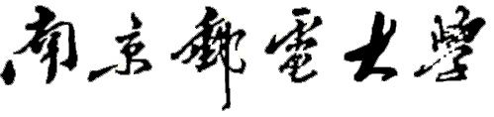
专 业 学 位 硕 士 论 文


论文题目： 基于大语言模型的RDFS本体学习方法的研究

学号
姓名
导师
专业学位类别
类型
专业（领域）
论文提交日期

1223096931
马 宁
季 秋
电子信息硕士
申请 全日制
申请 计算机技术
2026年5月

Research on RDFS ontology learning method based on large language models

Thesis Submitted to Nanjing University of Posts and Telecommunications for the Degree of
Master of Electronic Information

By
Ma Ning
Supervisor: Lecturer. Ji Qiu
May 2026

南京邮电大学学位论文原创性声明
本人声明所呈交的学位论文是我个人在导师指导下进行的研究工作及取得的研究成果。尽我所知，除了文中特别加以标注和致谢的地方外，论文中不包含其他人已经发表或撰写过的研究成果，也不包含为获得南京邮电大学或其它教育机构的学位或证书而使用过的材料。与我一同工作的同志对本研究所做的任何贡献均已在论文中作了明确的说明并表示了谢意。
本人学位论文及涉及相关资料若有不实，愿意承担一切相关的法律责任。

研究生学号：____________ 研究生签名：_____________ 日期：____________

南京邮电大学学位论文使用授权声明

本人承诺所呈交的学位论文不涉及任何国家秘密，本人及导师为本论文的涉密责任并列第一责任人。
本人授权南京邮电大学可以保留并向国家有关部门或机构送交论文的复印件和电子文档；允许论文被查阅和借阅；可以将学位论文的全部或部分内容编入有关数据库进行检索；可以采用影印、缩印或扫描等复制手段保存、汇编本学位论文。本文电子文档的内容和纸质论文的内容相一致。论文的公布（包括刊登）授权南京邮电大学研究生院办理。
非国家秘密类涉密学位论文在解密后适用本授权书。

研究生签名：____________ 导师签名：____________ 日期：_____________

摘 要
随着人工智能、知识管理与语义网技术的发展，复杂文本中的知识组织与语义建模需求不断增长。RDFS作为轻量级本体表示语言，具有结构清晰、易扩展和支持基础推理等特点，适合领域知识建模。然而，传统本体构建方法在学术论文等术语密集、结构复杂的非结构化文本中，仍存在构建成本高、语义关系抽取不稳定和结构规范性不足等问题。针对上述问题，本文围绕基于大语言模型的RDFS本体学习方法展开研究。首先，构建面向RDFS本体学习任务的大语言模型能力评估框架，基于DBpedia、YAGO和NELL构建包含子类、子属性、定义域和值域四类公理的评测数据集，并从分类能力、解释能力和稳定性等维度分析模型表现。其次，提出由语义网络层、术语精化层和概念建模层组成的三层RDFS本体学习方法，实现从复杂文本到RDFS本体公理的分层构建。最后，设计并实现本体学习原型系统，为实验复现和方法应用提供支撑。
实验结果表明，Prompt-context提示词整体表现最优，例如Qwen-max在DBpedia数据集上的Accuracy由0.76提升至0.86；在困难样本数据集上，Claude-sonnet-4-6表现最好，Accuracy达到0.71。在完整论文实验中，三层方法（不分块）生成672条公理，准确率为95.47%；基准方法（分块）生成4366条公理，准确率为90.78%；三层方法（分块）生成10709条公理，准确率为95.10%。与不分块方法相比，分块三层方法将公理生成数量提升至15.94倍；与基准方法相比，生成规模提升至2.45倍。层级结构统计结果表明，三层方法在参与层级关系的节点中包含3154个类节点、2838条子类边、403个属性节点和331条子属性边，能够形成更丰富的概念层次和属性层次结构。本文验证了大语言模型应用于RDFS本体学习的可行性，为复杂文本环境下的自动化本体构建提供了方法参考。

关键词：本体学习，RDFS本体，本体推理，大语言模型，提示词工程
Abstract
With the development of artificial intelligence, knowledge management, and Semantic Web technologies, the demand for knowledge organization and semantic modeling in complex texts is increasing. As a lightweight ontology representation language, RDFS has a clear structure, good extensibility, and basic reasoning support, making it suitable for domain knowledge modeling. However, traditional ontology construction methods still face high construction cost, unstable semantic relation extraction, and insufficient structural standardization when processing academic papers with dense terminology and complex structures. To address these problems, this thesis studies RDFS ontology learning methods based on large language models. First, an evaluation framework is constructed based on DBpedia, YAGO, and NELL, covering four types of axioms: subClassOf, subPropertyOf, domain, and range. Model performance is analyzed in terms of classification, explanation, and stability. Second, a three-layer RDFS ontology learning method consisting of the semantic network layer, term refinement layer, and conceptual modeling layer is proposed. Finally, an ontology learning prototype system is implemented to support experiment reproduction and method application.
The results show that the Prompt-context strategy achieves the best overall performance. For example, the Accuracy of Qwen-max on DBpedia increases from 0.76 to 0.86, while Claude-sonnet-4-6 performs best on the hard-case dataset, with an Accuracy of 0.71. In complete-paper experiments, the three-layer method without chunking generates 672 axioms with an accuracy of 95.47%; the chunk-based baseline method generates 4,366 axioms with an accuracy of 90.78%; and the chunk-based three-layer method generates 10,709 axioms with an accuracy of 95.10%. Compared with the non-chunking method and the baseline method, the chunk-based three-layer method increases the generation scale by 15.94 and 2.45 times, respectively. Hierarchical statistics show that, among the nodes involved in hierarchical relations, the three-layer method contains 3,154 class nodes, 2,838 subclass edges, 403 property nodes, and 331 subproperty edges, forming richer conceptual and property hierarchies. This thesis verifies the feasibility of applying large language models to RDFS ontology learning and provides a reference for automated ontology construction in complex text environments.

Key words: Ontology learning, RDFS Ontology, Ontology Reasoning, Large Language Model, Prompt engineering
目 录
第一章 绪论 1
1.1 研究背景与研究意义 1
1.2 国内外研究现状 2
1.2.1 本体学习的研究现状 2
1.2.2 大语言模型能力评估的研究现状 4
1.2.3 现有研究的不足 6
1.3 研究内容 7
1.4 论文结构安排 8
第二章 相关技术与理论基础 10
2.1 RDFS本体 10
2.1.1 本体基本概念 10
2.1.2 RDFS本体 11
2.1.3 RDFS本体表示 12
2.1.4 RDFS本体推理 13
2.2 大语言模型 14
2.2.1 语言模型的发展脉络 14
2.2.2 主流大语言模型介绍 15
2.2.3 大语言模型的使用方式 17
2.3 提示词工程 17
2.3.1 基本概念 17
2.3.2 常见的提示词设计模式 18
2.4 本章小结 19
第三章 大语言模型本体学习能力的评估框架研究 20
3.1 评估框架概述 20
3.2 数据集构建 22
3.2.1 正例构建方法 22
3.2.2 负例构建方法 23
3.3 提示词设计 24
3.3.1 基础型提示词设计 24
3.3.2 指令增强型提示词设计 25
3.3.3 上下文引导型提示词设计 25
3.4 评估标准制定 26
3.4.1 分类能力评估标准 26
3.4.2 解释与理解能力评估标准 27
3.4.3 稳定性评估标准 27
3.5 实验评估 28
3.5.1 不同提示词策略的对比 28
3.5.2 不同数据集分析对比 30
3.5.3 不同公理类型的对比 32
3.5.4 不同大语言模型的对比分析 34
3.5.5 解释与理解能力评估分析 36
3.5.6 稳定性能力评估分析 37
3.6 相关工作 39
3.7 本章小结 40
第四章 大语言模型的RDFS本体学习方法研究 41
4.1 本体学习框架设计 41
4.2 提示词设计 42
4.2.1 可配置提示词 42
4.2.2 语义网络层提示词 43
4.2.3 术语精化层提示词 44
4.2.4 概念建模层提示词 45
4.3 评估标准制定 45
4.3.1 效率 45
4.3.2 准确率 46
4.3.3 层级结构统计指标 47
4.3.4 语义蕴含量评估 49
4.4 实验评估 50
4.4.1 提示词配置优化与确定 50
4.4.2 分块效果 52
4.4.3 本体学习整体效果评估 52
4.4.4 不同学习层次的评估 56
4.4.5 案例分析 59
4.5 相关工作 62
4.6 本章小结 64
第五章 本体学习系统的设计与实现 65
5.1 系统需求分析 65
5.1.1 功能需求分析 65
5.1.2 非功能需求分析 66
5.2 系统总体设计 67
5.2.1 系统总体架构设计 67
5.2.2 系统数据库设计 69
5.3 系统功能模块设计 71
5.3.1 模型管理与提示词配置模块 71
5.3.2 本体学习能力评估模块 72
5.3.3 三层本体学习模块 73
5.3.4 结果展示与本体导出模块 74
5.4 系统实现与功能验证 75
5.4.1 系统运行环境与开发工具 75
5.4.2 基础功能实现与验证 76
5.4.3 本体学习能力评估功能实现与验证 78
5.4.4 本体学习功能实现与验证 81
5.4.5 结果展示与本体导出功能实现与验证 84
5.5 本章小结 87
第六章 总结与展望 88
6.1 总结 88
6.2 展望 88
参考文献 90
附录A 主要实验提示词模板 93
A.1大语言模型评估的提示词模板 93
A.1.1 Prompt-basic提示词模板 93
A.1.2 Prompt-enhanced提示词模板 93
A.1.3 Prompt-context型提示词模板 94
A.2 本体学习提示词模板 95
A.2.1 可配置提示词模板 95
A.2.2 语义网络层提示词模板 98
A.2.3 术语精化层提示词模板 99
A.2.4 概念建模层提示词模板 101
A.2.5 基准方法提示词模板 103
附录B 攻读硕士学位期间申请的专利 106
致谢 107

第一章 绪论
- 研究背景与研究意义
随着互联网信息规模的快速增长，传统依赖关键词匹配的信息检索与知识组织方式逐渐难以满足复杂语义理解与知识服务的需求。为使计算机能够更有效地理解网络资源的含义并实现机器可处理的语义互联，Berners-Lee 等提出了语义网（Semantic Web）概念，主张通过标准化语义描述机制为Web资源赋予明确语义，从而支持信息共享、自动推理与智能服务^{[1]}。在语义网体系中，本体（Ontology）是实现语义建模和知识共享的核心技术之一。Gruber 将本体定义为“共享概念体系的明确形式化规范说明”，这一经典定义强调了本体在知识表示中对于概念、关系及约束进行规范化表达的重要作用^{[2]}。作为知识工程的重要工具，本体能够为异构信息提供统一术语体系和语义框架，进而支撑知识集成、语义检索、问答系统以及知识图谱构建等多种应用^{[1][2]}。在本体表示语言中，RDFS（RDF Schema）是W3C推荐的基础语义描述语言，它在RDF（Resource Description Framework）三元组表示机制之上提供了类、属性、子类关系、定义域和值域等建模原语，使得数据不仅能够被描述，还能够在一定程度上被组织、约束和推理^{[3][4]}。由于RDFS具有轻量级、易扩展、语义清晰等特点，其已成为语义网知识表示和领域本体构建的重要基础。
本体构建方法经历了从人工构建到自动化、智能化构建的发展过程，主要包括人工构建方法、基于规则和模式的方法、基于统计与机器学习的方法、基于深度学习的方法以及近年来兴起的基于大语言模型的方法。为提高本体构建效率，研究者逐步提出了多种从文本中自动获取概念和关系的本体学习方法。早期方法主要基于规则和模式，通过人工设计的词汇—句法模板从文本中识别概念层次关系，其中最具代表性的工作是 Hearst 提出的词汇句法模式方法。该方法通过识别 “such as”“including”等模式自动抽取上下位关系，为本体学习与概念层次发现奠定了重要基础^{[5]}。然而，这类方法对人工规则依赖较强，覆盖范围有限，跨领域迁移能力较弱。随后，统计学习与机器学习方法被引入本体学习过程，研究者尝试利用聚类、词汇共现、关联规则挖掘等技术从大规模语料中发现概念及其关系，从而提升自动化程度^{[6][7]}。进一步地，随着深度学习的发展，基于神经网络的表示学习方法逐渐应用于概念抽取、关系分类和知识抽取等任务，通过上下文语义表示增强了模型对复杂文本的理解能力^{[8][9]}。不过，这些方法通常依赖较大规模的标注数据，且在可解释性、跨场景适应性以及复杂知识约束建模方面仍存在不足。尤其是在学术论文这类术语密集、句式复杂、隐含关系丰富的非结构化文本中，传统方法往往难以兼顾抽取精度、知识规范性与本体整体一致性。总而言之，尽管本体在知识表示中具有重要价值，但传统本体构建方式在很大程度上仍依赖领域专家的人工参与，或存在构建周期长、成本高、维护困难等问题。因此，探索能够结合语言理解能力、知识抽取能力与结构化建模能力的新型本体学习方法，成为提升复杂文本本体构建效率与质量的重要方向。
近年来，大语言模型（Large Language Models, LLMs）在自然语言处理领域取得了突破性进展，为RDFS本体学习提供了新的技术路径。以 Transformer 架构为基础的预训练语言模型显著提升了模型的上下文建模能力，其中 Vaswani 等提出的 Transformer 为后续大规模语言模型的发展奠定了基础^{[10]}。在此基础上，Devlin 等提出的 BERT 通过双向编码机制显著提升了语言理解任务性能^{[11]}；Radford 等提出的 GPT 系列模型则在大规模生成式语言建模方面展现出强大的文本生成与任务泛化能力，尤其是 GPT-3 展示出显著的少样本与零样本学习潜力^{[12]}。相较于传统信息抽取方法，大语言模型能够利用大规模预训练所获得的语言知识和语义表示能力，在较少人工标注甚至无需专门训练数据的情况下，通过提示词直接完成概念识别、关系抽取、知识归纳与结构化表达等任务^{[11][12]}。这说明大语言模型不仅具有较强的自然语言理解能力，也在知识抽取和知识表示方面展现出重要潜力，为从非结构化文本中自动构建本体提供了新的研究机遇。
将大语言模型引入RDFS本体学习具有明显的理论意义与实践价值。从理论层面看，该研究有助于推动本体构建由传统的人工建模范式向自动化、智能化范式转变，并为符号知识表示与统计学习方法的融合提供新的研究视角^{[1][2][11]}。通过将大语言模型的语义理解能力与RDFS的规范化表示机制相结合，可以进一步拓展语义网技术在复杂文本理解和知识建模中的应用边界。从实践层面看，基于大语言模型的RDFS本体学习方法有望显著提升本体构建效率，降低对领域专家的依赖，增强本体在多源异构文本环境下的适应能力，并支持知识的持续更新与动态演化^{[3][4][12]}，这对于知识图谱构建、智能搜索、语义问答以及行业知识服务等应用场景均具有重要意义^{[13]}。因此，围绕大语言模型开展RDFS本体学习方法研究，不仅具有较强的学术探索价值，也具有广阔的实际应用前景。
- 国内外研究现状
- 本体学习的研究现状
随着语义网技术的发展，研究者围绕如何从文本数据中自动获取领域概念及其语义关系开展了大量研究，并逐渐形成了多种本体学习方法^{[14]}。现有研究大致可以分为基于规则与模式的方法、基于统计与机器学习的方法、基于深度学习的方法与基于大语言模型的方法。
基于规则与模式的方法：早期本体学习研究主要依赖人工设计的语言规则和句法模式，从文本中识别概念之间的语义关系。其中，基于词汇—句法模式的方法是最具代表性的研究路线。Hearst 提出的模式学习方法通过识别特定语言结构（如“such as”“including”等）自动抽取上下位关系，为自动化概念层次发现提供了重要思路^{[5]}。在此基础上，Snow 等人利用依存句法分析对Hearst模式进行了扩展，使得概念层次关系的识别能够覆盖更多复杂句法结构，从而提升了抽取准确率^{[15]}。此外，Suchanek 等提出的 YAGO 知识库构建方法通过结合维基百科与 WordNet 等资源，利用规则和模式自动抽取概念与关系，实现了大规模知识库构建^{[16]}。尽管基于规则和模式的方法具有较强的可解释性，但其对人工规则设计依赖较强，规则覆盖范围有限，在不同领域之间的可移植性较差。
基于统计和机器学习的方法：这类方法通常通过统计分析和数据挖掘技术，从大规模语料中自动发现潜在的概念和语义关系。例如，Maedche 和 Staab 提出利用文本挖掘与聚类技术自动识别领域术语，并通过统计分析构建概念层次结构，从而实现本体半自动构建^{[6]}。Cimiano 等进一步提出基于语义相似度与聚类分析的方法，通过词汇分布特征发现概念层次关系，并构建领域概念体系^{[17]}。此外，Navigli 等通过词义消歧与语义网络扩展方法改进了概念识别与关系发现过程，提高了本体学习结果的语义一致性^{[18]}。相比基于规则的方法，这类方法能够处理更大规模语料并减少人工规则设计，但由于主要依赖统计特征，往往难以捕捉复杂语义关系，且构建结果仍需要人工验证和修正。
基于深度学习的方法：近年来，随着深度学习技术在自然语言处理领域的广泛应用，研究者开始将神经网络模型引入本体学习和知识抽取任务。深度学习方法通过学习词向量和上下文语义表示，使模型能够更准确地识别文本中的概念和关系。例如，Mikolov 等提出的 Word2Vec 模型通过分布式词向量表示有效捕捉词语之间的语义相似性，为后续知识抽取和概念识别提供了重要基础^{[8]}。随后，基于深度神经网络的关系抽取方法逐渐发展，例如 Zeng 等提出基于卷积神经网络的关系分类模型，通过自动学习文本特征实现关系识别^{[19]}。进一步地，基于上下文表示的语言模型（如ELMo、BERT等）通过深度上下文语义建模显著提升了信息抽取和语义理解任务的性能^{[9][11]}。这些方法在概念识别、关系分类和知识抽取任务中取得了显著进展，并逐渐成为当前本体学习研究的重要技术路线。然而，深度学习方法通常依赖大量标注数据进行训练，并且模型内部决策过程较为复杂，解释性相对较弱，在实际本体构建任务中仍面临一定挑战。
基于大语言模型的方法：随着大规模预训练语言模型的发展，研究者开始探索利用大语言模型进行知识抽取与本体构建。以GPT和BERT为代表的预训练模型通过在大规模语料上进行训练，能够学习丰富的语言知识和语义表示，从而在多种自然语言处理任务中表现出较强能力^{[11][12]}。在此基础上，一些研究开始尝试利用大语言模型进行概念抽取、关系识别和知识图谱构建，国内也有研究将大语言模型应用于学科知识图谱自动标注任务，说明其在结构化知识构建方面具有一定应用潜力^{[20]}。例如，Nickel 等对知识图谱表示学习方法进行了系统综述，指出深度表示学习和大规模预训练模型为知识获取提供了新的研究方向^{[21]}。Zhang等则提出利用预训练语言模型进行关系抽取任务，在多个数据集上取得了较好效果^{[22]}。此外，一些研究开始探索通过提示学习（Prompt Learning）方式利用大语言模型完成信息抽取和知识构建任务，从而减少对大规模标注数据的依赖^{[12]}。
近年来，面向本体工程与本体学习的研究进一步表明，大语言模型不仅可用于一般信息抽取任务，也可以参与本体需求分析、概念化、编码、匹配、评估和文档生成等本体工程环节^{[23]}。在概念层次构建方面，Funk等尝试通过递归提示大语言模型生成领域概念及其上下位关系^{[24]}；Li等进一步结合双重检查机制和自评估策略提升taxonomy构建中候选节点生成与上下位关系判断的可靠性^{[25]}。在基于文本的本体学习方面，Lo等提出端到端本体学习方法，利用大语言模型学习文档对应的本体子图^{[26]}；Giglou等提出LLMs4OL，从术语类型识别、层级关系发现和非分类关系抽取等任务验证大语言模型用于本体学习的可行性^{[27]}。
这些研究表明，大语言模型在语义理解和知识抽取方面具有重要潜力，为自动化本体学习提供了新的技术途径。
- 大语言模型能力评估的研究现状
随着大语言模型的快速发展，如何系统评估其能力逐渐成为自然语言处理领域的重要研究问题。与传统任务导向型模型不同，大语言模型通常具有跨任务、跨领域的泛化能力，因此研究者提出了多种评估方法和基准测试体系，从多个维度对模型能力进行综合评估。总体来看，现有研究主要从基础语言能力评估、专业知识评估、语义理解与信息抽取能力评估、推理能力评估、鲁棒性与安全性评估以及效率与资源消耗评估等多个方面展开。
在基础语言能力评估方面：研究者通常通过通用自然语言处理基准测试评估模型在语言理解和文本生成任务中的表现。其中，GLUE（General Language Understanding Evaluation）基准由 Wang 等提出，包含文本蕴含、情感分析、语义相似度等多个自然语言理解任务，成为评估语言模型通用能力的重要标准^{[28]}。在此基础上，SuperGLUE进一步提升了任务难度，引入更复杂的推理和阅读理解任务，以评估模型在更具挑战性的语言理解问题上的表现^{[29]}。此外，Srivastava 等提出的 BIG-bench 基准测试通过整合多种复杂任务，对大语言模型在逻辑推理、常识理解和语言生成等方面的能力进行了系统评估^{[30]}。这些基准测试为研究者提供了统一的评测平台，使得不同模型之间的性能能够进行可比分析。
在专业知识评估方面：研究者开始关注大语言模型在特定领域知识理解方面的能力。例如，Hendrycks 等提出的 MMLU（Massive Multitask Language Understanding）测试集包含涵盖57个学科领域的多项选择题，用于评估模型在医学、法律、数学和社会科学等专业领域中的知识掌握程度^{[31]}。研究结果表明，大规模语言模型在多个学科领域均表现出较强能力，但在复杂推理和专业知识应用方面仍存在不足。此外，一些研究还通过专业考试题库或专家标注数据集对模型进行领域能力评估，以进一步分析其在专业知识任务中的表现。
在语义理解与知识抽取能力评估方面：研究者通常采用信息抽取相关数据集评估模型在实体识别和关系抽取任务中的表现。例如，CoNLL-2003 数据集被广泛用于命名实体识别任务评估，通过识别人名、组织名和地名等实体类型测试模型的语义识别能力^{[32]}。TACRED 数据集则主要用于关系抽取任务评估，其包含大量带标注的实体关系实例，是评估关系分类模型性能的重要基准^{[33]}。此外，FewRel 数据集通过构建少样本关系抽取任务，用于评估模型在低资源条件下识别关系的能力^{[34]}。这些数据集为评估大语言模型在知识抽取和结构化信息识别方面的能力提供了重要基础。
在推理能力评估方面：研究者关注模型在逻辑推理、常识推理以及数学推理等任务中的表现。例如，CommonsenseQA（CSQA）数据集通过多项选择题形式评估模型在常识推理任务中的能力^{[35]}；OpenBookQA 则通过结合事实知识与推理能力测试模型在复杂知识推理任务中的表现^{[36]}。在数学推理领域，Cobbe 等提出的 GSM8K 数据集通过多步数学问题测试模型的逻辑推理能力^{[37]}。近年来，随着思维链（Chain-of-Thought）提示方法的提出，研究者发现通过引导模型进行逐步推理可以显著提升其在复杂推理任务中的表现^{[38]}，这也为评估和提升大语言模型推理能力提供了新的研究方向。
在鲁棒性与安全性评估方面：除能力评估外，模型的鲁棒性与安全性问题也逐渐受到关注。研究者通过构建对抗样本、检测偏见以及评估有害内容生成等方式分析模型在不同场景下的可靠性。例如，Bommasani 等在对基础模型的系统研究中指出，大语言模型在偏见传播、信息安全和错误知识生成等方面仍存在潜在风险，需要通过系统评估和监管机制加以控制^{[39]}。此外，随着模型规模不断扩大，其计算成本和资源消耗问题也逐渐成为评估的重要维度。研究者开始关注模型在推理速度、计算效率以及能耗等方面的表现，以评估其在实际应用中的可部署性。
- 现有研究的不足
综上所述，国内外学者在本体学习方法以及大语言模型能力评估方面已经开展了大量研究，并取得了一定进展。然而，现有研究在方法体系、评估方式以及系统实现等方面仍然存在一些不足，主要体现在以下几个方面。
首先，缺乏分层构建的本体学习视角。现有大多数本体学习方法通常采用端到端的抽取模式，即直接从文本中抽取概念和关系并构建本体结构。这种方法虽然能够在一定程度上实现自动化构建，但往往忽视了本体构建过程本身具有的层次性特征。从知识建模角度来看，本体的形成通常需要经历从原始文本信息到术语识别、概念抽象、关系建模以及实例填充等多个阶段，是一个逐步抽象和结构化的过程。如果缺乏清晰的层次化建模机制，容易导致概念抽取结果不稳定、关系表达不规范以及本体结构缺乏一致性。因此，如何将文本语义信息逐层转换为规范化本体结构，是当前本体学习研究中亟待解决的重要问题。
其次，缺乏针对本体学习任务的专项评估框架。目前大语言模型的能力评估主要集中在通用自然语言处理任务，例如语言理解、文本生成、问答系统以及关系抽取等任务^{[31]}。虽然这些评测任务能够在一定程度上反映模型的语言理解能力，但它们通常只关注单一任务的性能表现，而缺乏对本体学习全过程的综合评估。例如，在本体构建过程中，不仅需要识别概念和关系，还需要保证概念体系的层次一致性、语义关系的合理性以及本体整体结构的可推理性。然而现有评估方法往往侧重局部准确率指标，而忽视了本体结构的完整性和一致性等全局属性。因此，构建面向本体学习任务的大语言模型能力评估框架，对于深入理解模型在知识构建过程中的能力具有重要意义。
此外，现有研究多停留在算法层面，缺乏从方法到系统的完整实现。许多研究主要关注某一具体任务（如概念抽取或关系识别）的算法设计，而缺乏将这些方法整合为完整系统的实践探索。在实际应用中，本体学习通常需要完成从文本数据处理、知识抽取、本体建模到知识存储和查询的一整套流程。如果缺乏系统化实现，研究成果往往难以直接应用于实际场景，从而限制了相关技术的推广和应用价值。
最后，针对复杂文本（如学术论文）的本体构建研究仍然较为有限。与一般文本相比，学术论文通常具有术语密集、结构复杂以及隐含知识丰富等特点，其语义关系往往通过长句结构或跨句表达进行描述，这对自动化本体学习方法提出了更高要求。目前大多数研究主要针对新闻文本或百科文本开展实验，对学术文献等复杂知识文本的关注相对较少。因此，探索适用于复杂文本环境的本体学习方法，对于提升本体构建技术的实用价值具有重要意义。
综上所述，现有本体学习研究在自动化程度和方法探索方面已经取得一定成果，但在分层建模机制、专项评估体系以及系统化实现等方面仍存在明显不足。因此，有必要结合大语言模型在语义理解和知识抽取方面的优势，构建更加系统化的本体学习方法，并设计相应的评估框架和系统实现，从而进一步提升本体构建的自动化水平和应用价值。
- 研究内容
针对上述不足之处，本文以大语言模型为核心技术手段，围绕从非结构化文本中自动构建RDFS本体这一研究目标，开展相关方法与系统研究。本文通过结合大语言模型的语义理解能力与RDFS本体的结构化表示机制，探索更加自动化和智能化的本体构建方法。围绕上述研究目标，本文主要开展以下三个方面的研究工作。
大语言模型本体学习能力的评估框架研究：为了系统分析不同大语言模型在本体学习任务中的能力，本文首先构建面向本体学习任务的专项评估框架。该框架以已有本体知识为基础，从公开知识库（如DBpedia、YAGO、NELL等）中抽取本体公理作为正例，并通过语义扰动或反义构建方式生成相应的负例。同时，从真实文本构建的领域本体中，通过人工验证获得正例和负例样本。基于这些数据，设计多种评估任务，包括公理正确性判断、概念归属识别以及关系合理性判别等，从而全面评估不同大语言模型在本体学习任务中的表现。通过对多种模型的实验比较，分析其在语义理解与知识构建方面的能力差异，为后续本体学习方法中的模型选择提供依据。
基于大语言模型的RDFS本体分层学习方法研究：本文提出一种基于大语言模型的RDFS本体分层学习方法，将从文本到本体的构建过程划分为三个逐层递进的阶段，包括语义网络层、术语精化层以及概念建模层。首先，在语义网络层，从原始文本中抽取关键术语及其关系三元组，构建初始语义网络；其次，在术语精化层，对抽取的术语进行规范化处理，包括术语统一、歧义消解以及类型标注；最后，在概念建模层，将规范化术语映射为RDFS类和属性，并构建概念层次结构及语义约束关系。通过这种逐层构建机制，实现从非结构化文本到规范RDFS本体的渐进式知识建模过程。
本体学习系统的设计与实现：在方法研究的基础上，本文设计并实现了一个基于大语言模型的本体学习原型系统。系统采用Python语言进行开发，并集成本体学习能力评估模块与分层本体学习模块，实现从多源文本输入到RDFS本体输出的完整处理流程。同时，系统中还集成了本文提出的本体学习能力评估模块，用于测试和分析不同大语言模型在本体学习任务中的表现。通过多个领域案例实验，对系统在文本学习能力评估任务和单文本本体构建任务中的功能进行验证，从而评估所提出方法的有效性和实用性。
通过上述三方面研究，本文构建了一套从模型能力评估、方法设计到系统实现的完整研究体系，为利用大语言模型进行自动化本体学习提供了新的技术思路。
- 论文结构安排
本文围绕基于大语言模型的RDFS本体学习方法展开研究，从模型能力评估、方法设计到系统实现逐步开展相关工作。论文整体结构如图1.1所示，各章节的主要内容安排如下。
第1章为绪论，主要介绍研究背景与研究意义，综述国内外在本体学习和大语言模型评估方面的研究现状，在分析现有研究不足的基础上提出本文的研究目标与主要研究内容，并对论文整体结构进行说明。

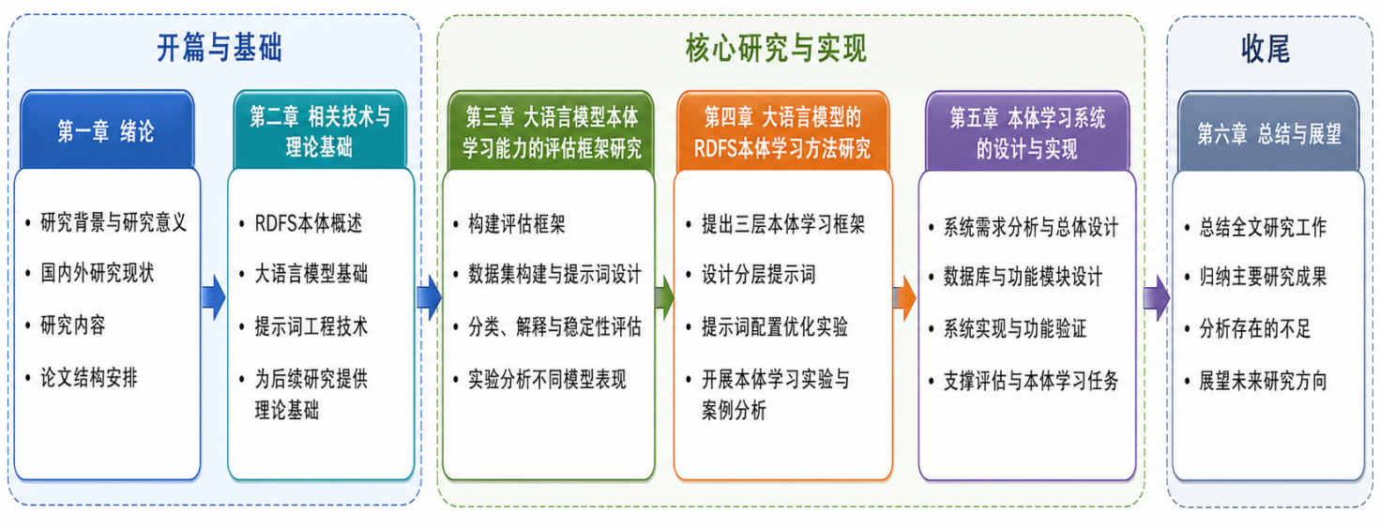
图1.1 论文整体结构框架图
第2章为相关技术与理论基础。本章介绍本文研究所涉及的关键技术，包括RDFS本体的基本概念与语言规范、大语言模型的发展与应用特点，以及提示词工程技术的基本原理，为后续章节的方法研究提供理论基础。
第3章为大语言模型本体学习能力评估的研究。本章构建面向本体学习任务的大语言模型能力评估框架，设计相关评测任务并构建评测数据，通过实验分析不同大语言模型在本体学习相关任务中的表现。
第4章为基于大语言模型的RDFS本体学习方法的研究。本章提出一种基于大语言模型的RDFS本体分层学习方法，实现从文本语义信息到结构化本体知识的逐层构建。
第5章为本体学习系统的设计与实现。本章在前述方法研究的基础上，设计并实现基于大语言模型的本体学习原型系统，实现从文本输入到RDFS本体输出的完整处理流程，并通过实例对系统功能进行验证。
第6章为总结与展望。本章对全文研究工作进行总结，归纳主要研究成果，并分析研究中存在的不足，对未来研究方向进行展望。

相关技术与理论基础
本章围绕本文研究所需的理论基础与关键技术展开介绍，主要包括RDFS本体、大语言模型与提示词工程的介绍，为后续方法设计、实验分析与系统实现提供理论支撑。
  - RDFS本体
- 本体基本概念
本体最早源于哲学领域，用于研究事物存在的本质及其分类结构。在信息科学领域，本体被引入知识表示和知识工程研究中，用于描述特定领域中的概念及其相互关系。Gruber 将本体定义为“共享概念体系的明确形式化规范说明”，这一经典定义强调了本体在知识共享和知识建模中的重要作用^{[2]}。随后，Studer 等进一步指出，本体不仅是概念体系的形式化表达，还需要具备可共享性和可重用性，从而支持不同系统之间的知识互操作^{[40]}。
在知识表示体系中，本体通常包含四个核心要素：概念（Concepts）、关系（Relations）、实例（Instances）和公理（Axioms）。其中，概念用于描述现实世界中事物的类型或类别，例如“研究方法”“组织机构”等；关系用于描述概念之间的语义联系，例如“属于”“应用于”等；实例则是概念的具体实体，例如某一具体研究方法或组织名称；公理用于对概念和关系施加逻辑约束，例如定义域和值域约束或类层次关系。通过这些要素的组合，本体能够构建结构化的知识模型，从而为语义推理和知识共享提供基础。
从形式化知识表示角度看，本体与描述逻辑之间具有密切关系。描述逻辑是一类用于表示概念、关系及其约束的逻辑形式，能够为本体中的类、属性、公理和推理提供形式化语义基础。在本体建模中，概念可对应描述逻辑中的概念，关系或属性可对应角色，类层次关系、属性约束等公理则可以通过概念包含、角色约束等形式进行表达。因此，描述逻辑常被用于刻画本体语言的语义基础，尤其在OWL等表达能力较强的本体语言中体现更为明显。相比之下，RDFS属于较轻量级的本体表示语言，其表达能力弱于基于描述逻辑的OWL，但其中的子类关系、属性定义域和值域等基本语义关系仍可以借助描述逻辑符号进行简化表示和理论说明。
随着语义网技术的发展，本体逐渐成为知识表示和语义计算的重要工具。通过对领域知识进行结构化建模，本体能够为知识图谱构建、语义检索、智能问答以及知识管理等应用提供统一的语义框架^{[1][40][41]}。在语义网体系结构中，本体位于数据表示和应用层之间，既能够规范数据结构，又能够支持基于逻辑规则的知识推理，因此被认为是语义网实现机器可理解信息的重要基础。
- RDFS本体
在语义网技术体系中，RDF提供了一种基于三元组（Subject–Predicate–Object）的数据表示机制，用于描述资源之间的关系。然而，RDF主要用于表示具体数据，缺乏对概念和关系结构的建模能力。为解决这一问题，W3C提出了RDF Schema作为RDF的扩展语言，用于描述资源的类型以及资源之间的语义关系^{[3]}。RDFS通过一系列建模原语为知识建模提供基础支持，其中主要包括以下几个核心元素：
- rdfs:Class用于定义类，表示一组具有共同特征的资源。例如，可以定义“分析方法”为一个类。
- rdfs:subClassOf用于表示类之间的层次关系。当类A是类B的子类时，说明A的所有实例同时也是B的实例。
- rdfs:Property用于定义属性，用于描述资源之间的关系。
- rdfs:subPropertyOf用于表示属性之间的层次关系。
- rdfs:domain用于定义属性的定义域，即说明该属性适用于哪些类的实例。
- rdfs:range用于定义属性的值域，即说明属性取值所属的类。
- rdf:type用于声明资源所属的类，例如某一实例属于某一概念类别。
本文后续实验主要涉及四类RDFS公理：子类公理、子属性公理、定义域公理和值域公理。其中，子类公理对应原子概念之间的rdfs:subClassOf关系，用于表示概念之间的上下位层级关系；子属性公理对应属性之间的rdfs:subPropertyOf关系，用于表示属性之间的层级包含关系；定义域公理对应rdfs:domain关系，用于约束某一属性适用的主体类型；值域公理对应rdfs:range关系，用于约束某一属性取值所属的对象类型。为保持表述统一，除公式、代码、表格字段或必要的RDFS词汇说明外，本文后续正文统一采用“子类公理”“子属性公理”“定义域公理”和“值域公理”进行表述。
通过上述建模原语，RDFS能够在RDF数据描述的基础上增加模式层的表达能力，使数据不仅具有结构化表示，还具有明确的语义约束。与更复杂的本体语言（如OWL）相比，RDFS具有结构简单、语义清晰和易于实现等特点，因此在许多语义网应用和知识图谱系统中被广泛使用^{[42]}。
- RDFS本体表示
在实际应用和研究中，RDFS本体通常可以通过多种形式进行表示，不同表示方式适用于不同使用场景。
Turtle（Terse RDF Triple Language）：该表示是一种常用的RDF序列化格式，其语法简洁、可读性强，适合人工编写和调试。例如：
@prefix : <http://example.org/> .
@prefix rdfs: <http://www.w3.org/2000/01/rdf-schema#> .
:STPA rdf:type rdfs:Class ;
rdfs:subClassOf :分析方法 .
:应用于 rdf:type rdf:Property ;
rdfs:domain :分析方法 ;
rdfs:range :研究场景 .
RDF/XML表示：该类型的表示是W3C推荐的标准交换格式，基于XML语法，适合系统间数据交换。许多本体编辑工具（如Protégé）默认使用该格式进行本体存储和导出。例如：
<rdf:RDF xmlns:rdf="http://www.w3.org/1999/02/22-rdf-syntax-ns#"
xmlns:rdfs="http://www.w3.org/2000/01/rdf-schema#"
xmlns:ex="http://example.org/">
<rdf:Description rdf:about="http://example.org/STPA">
<rdf:type rdf:resource="http://www.w3.org/2000/01/rdf-schema#Class"/>
<rdfs:subClassOf rdf:resource="http://example.org/分析方法"/>
</rdf:Description>
</rdf:RDF>
描述逻辑表示：基于前文所述的本体与描述逻辑之间的关系，本体公理也可以使用描述逻辑符号进行简洁表示。例如，可使用⊑表示概念包含关系，使用∃和∀表示与属性相关的约束关系。这种表示方式适合理论分析和推理规则说明。例如：
STPA ⊑ 分析方法
∃应用于.⊤ ⊑ 分析方法
⊤ ⊑ ∀应用于.研究场景
OWL API表示格式：在使用OWL API编程时，调用公理对象的toString()方法会输出一种特定格式的字符串表示。这种格式不是W3C标准，但便于在程序调试和日志中查看公理内容。例如：
SubClassOf(<http://example.org/STPA> <http://example.org/分析方法>)
ObjectPropertyDomain(<http://example.org/应用于> <http://example.org/分析方法>)
ObjectPropertyRange(<http://example.org/应用于> <http://example.org/研究场景>)
不同表示形式各有适用场景：Turtle适合人工阅读和调试，RDF/XML适合系统间交换，描述逻辑格式适合学术论述，OWL API默认字符串格式适合程序调试和日志记录。
- RDFS本体推理
RDFS不仅能够描述资源及其关系，还支持一定程度的语义推理。RDFS定义了一组语义蕴含规则，使系统能够基于已有三元组自动推导出隐含知识，从而增强知识表示的表达能力与一致性^{[43]}。常见的推理规则主要包括以下几类：
- 子类传递规则：该规则描述类层次结构中的传递关系。如果类A是类B的子类（记为A rdfs:subClassOf B），类B又是类C的子类（B rdfs:subClassOf C），则可以推出类A也是类C的子类（A rdfs:subClassOf C）。其中，A、B、C均表示类（Class）。该规则体现了类层次结构的传递性。例如，如果“深度学习方法”是“机器学习方法”的子类，而“机器学习方法”是“人工智能方法”的子类，则可以推导出“深度学习方法”也是“人工智能方法”的子类。
- 类型继承规则：该规则描述实例在类层次中的继承关系。如果实例x属于类A（记为x rdf:type A），且类A是类B的子类（A rdfs:subClassOf B），则可以推导出实例x也属于类B（x rdf:type B）。其中，x表示实例（Instance），A和B表示类。该规则保证了实例在类层次结构中的一致性。例如，如果某一具体方法STPA属于“分析方法”，而“分析方法”是“研究方法”的子类，则可以推导出STPA也属于“研究方法”。
- 定义域推理规则：该规则用于根据属性的定义域推断主体的类型。如果属性P的定义域为类C（P rdfs:domain C），并且存在三元组 (x, P, y)，则可以推导出x属于类C（x rdf:type C）。其中，P表示属性（Property），x为主语实体，y为宾语实体，C为类。该规则用于约束属性的使用范围。例如，如果属性“应用于”的定义域为“分析方法”，当存在三元组（STPA，应用于，交通安全）时，可以推导出STPA属于“分析方法”。
- 值域推理规则：该规则用于根据属性的值域推断宾语的类型。如果属性P的值域为类C（P rdfs:range C），并且存在三元组 (x, P, y)，则可以推导出y属于类C（y rdf:type C）。其中，P表示属性，x为主语实体，y为宾语实体，C为类。该规则用于约束属性取值的类型。例如，如果属性“应用于”的值域为“研究场景”，当存在三元组（STPA，应用于，交通安全）时，可以推导出“交通安全”属于“研究场景”。
- 子属性继承规则：该规则描述属性层次结构中的继承关系。如果属性P是属性Q的子属性（P rdfs:subPropertyOf Q），则三元组 (x, P, y) 也意味着 (x, Q, y) 成立。其中，P和Q表示属性，x和y分别表示主语和宾语实体。该规则体现了属性语义的泛化关系。例如，如果“专门应用于”是“应用于”的子属性，当存在三元组（STPA，专门应用于，交通安全）时，可以推导出（STPA，应用于，交通安全）同样成立。
通过上述推理规则，RDFS能够在表示显式知识的基础上进一步推导隐含知识，如补全实例类型或扩展属性关系，从而提升知识的一致性与完整性。这种基础语义推理能力使RDFS在知识图谱构建、语义检索和智能问答等应用中具有重要价值。
- 大语言模型
- 语言模型的发展脉络
语言模型是自然语言处理领域的核心技术之一，其主要任务是计算给定词序列出现的概率，从而为文本理解与生成提供基础支持^{[44]}。随着计算能力和数据规模的不断提升，语言模型经历了从统计语言模型、神经语言模型到预训练语言模型的发展过程。
早期的语言模型主要采用统计语言模型（Statistical Language Model）。该类模型通常基于马尔可夫假设，通过 n-gram 方法利用大规模语料统计词序列出现的概率，从而预测下一个词的出现概率^{[44]}。虽然统计语言模型在早期自然语言处理任务中取得了一定成功，但由于其依赖有限上下文窗口，难以捕捉长距离语义依赖关系。
随着神经网络技术的发展，研究者开始探索神经语言模型（Neural Language Model）。Bengio 等在2003年提出基于前馈神经网络的语言模型，通过分布式词向量表示缓解了传统语言模型中的数据稀疏问题^{[45]}。随后，Mikolov 等提出 Word2Vec 模型，通过神经网络学习词语的分布式表示，使语义相近的词在向量空间中具有较近的距离，从而为语义分析任务提供重要基础^{[8]}。进一步地，Peters 等提出的 ELMo 模型利用双向长短期记忆网络（BiLSTM）构建上下文相关词向量，使得同一词语在不同语境中能够具有不同语义表示，从而显著提升了自然语言理解任务的性能^{[9]}。
近年来，随着深度学习技术的发展，预训练语言模型（Pre-trained Language Model）逐渐成为自然语言处理领域的主流技术。2017年，Vaswani 等提出的 Transformer 架构通过自注意力机制实现对长距离依赖关系的建模，为大规模语言模型的发展奠定了基础^{[10]}。在此基础上，Radford 等提出 GPT 模型，通过自回归语言建模方式进行预训练，实现了大规模文本生成能力^{[46]}。随后，Devlin 等提出的 BERT 模型采用双向编码机制，通过掩码语言模型和下一句预测任务进行预训练，在多个自然语言理解任务上取得了显著提升^{[11]}。随着模型规模不断扩大，以 GPT-3、GPT-4 为代表的大语言模型在语言理解、文本生成以及复杂推理等任务中表现出强大的能力，并逐渐成为人工智能研究的重要方向^{[12]}。
- 主流大语言模型介绍
当前的大语言模型主要可以根据模型结构和应用特点分为三类：BERT系列模型、GPT系列模型以及开源大语言模型。
首先，BERT系列模型采用 Transformer 编码器结构，通过双向上下文建模方式学习文本语义表示。BERT模型在预训练阶段通过掩码语言模型任务预测被遮盖的词语，从而学习上下文语义信息^{[11]}。在BERT基础上，研究者提出了多种改进模型，例如ALBERT 通过参数共享机制减少模型参数规模，从而提升模型训练效率^{[47]}。BERT系列模型在文本分类、命名实体识别和关系抽取等自然语言理解任务中具有良好表现。
其次，GPT系列模型采用 Transformer 解码器结构，通过自回归方式预测下一个词语，从而实现文本生成任务。Radford 等提出的 GPT 模型展示了大规模预训练语言模型在文本生成方面的潜力^{[46]}。随着模型规模不断扩大，GPT-3 展现出较强的少样本学习能力，即在仅提供少量示例甚至零示例的情况下即可完成多种自然语言处理任务^{[12]}。在此基础上，研究者进一步提出 InstructGPT，通过人类反馈强化学习（RLHF）方式对模型进行优化，使生成结果更加符合人类意图^{[48]}。
此外，近年来开源大语言模型发展迅速。例如，Meta 发布的 LLaMA 系列模型通过优化训练数据和模型结构，在较小参数规模下实现较高性能^{[49]}。在国内，清华大学推出的 ChatGLM 系列模型以及百川智能发布的 Baichuan 系列模型也在中文语言理解和生成任务中表现出良好能力。这类开源模型支持本地部署，使研究人员能够在不依赖外部API的情况下开展相关研究。
总体而言，不同类型的大语言模型在任务应用方面各具优势。BERT系列模型更适合自然语言理解任务，而GPT系列模型在文本生成任务中表现更加突出。开源模型则为研究人员提供了更高的灵活性，使其能够根据具体研究需求选择合适模型。
为支撑后续实验中模型选择与结果分析，本文整理当前具有代表性的主流LLMs，如表2.1所示。表中模型的选取主要考虑三个因素：一是覆盖国内外主要模型厂商，使实验分析具有代表性；二是同时包含闭源API模型和开源模型，以反映不同使用方式下的模型特点；三是关注模型调用成本，便于在后续大规模实验中选择价格处于相近量级的模型进行公平比较。
表2.1 主流大语言模型基本信息
模型ID | 官方版本名称 | 开发机构 | 发布时间 | 输入价格（美元/百万tokens） | 输出价格（美元/百万tokens）
gpt-5.4 | GPT-5.4 (Standard) | OpenAI | 2026-01 | 2.50 | 15.00
gpt-5-mini | GPT-5.4-mini | OpenAI | 2026-01 | 0.75 | 4.50
claude-sonnet-4-6 | Claude Sonnet 4.6 | Anthropic | 2026-02 | 3.00 | 15.00
claude-haiku-4-5 | Claude Haiku 4.5 | Anthropic | 2025-10 | 1.00 | 5.00
gemini-2.5-pro | Gemini 2.5 Pro | Google | 2025-06 | 2.50 | 15.00
grok-4 | Grok-4 | xAI | 2025-07 | 3.00 | 15.00
glm-4.7 | GLM-4.7 | Zhipu AI | 2025-01 | 0.50 | 2.00
deepseek-r1 | DeepSeek-R1 | DeepSeek | 2025-01 | 0.55 | 2.19
qwen-3.5-max | Qwen-3.5-Max | Alibaba | 2026-01 | 0.36 | 1.43
llama-3.1-70b | LLaMA 3.1 70B | Meta | 2024-07 | 0.50 | 1.50
doubao-seed-2.0-pro | Doubao Seed 2.0 Pro | ByteDance | 2026-02 | 0.44 | 2.20
ernie-4.5 | ERNIE 4.5 | Baidu | 2025-03 | 0.55 | 2.20
注：价格信息来源于各模型官方API价格页面，查询日期为2026年3月2日，实际价格可能随地区、上下文长度、缓存和批处理方式变化。
从表2.1可以看出，OpenAI的GPT系列模型和Anthropic的Claude系列模型在通用语言理解、复杂推理和文本生成任务中具有较强代表性，因此常被用于跨任务能力评估。Google的Gemini系列和xAI的Grok系列模型体现了国外主流厂商在多模态理解、复杂推理和长上下文处理方面的探索。国内模型方面，GLM、DeepSeek、Qwen、Doubao和ERNIE等模型在中文语义理解、知识问答和工程调用成本方面具有较强实用性，其中Qwen、DeepSeek等模型在价格和可用性方面更适合批量实验。LLaMA系列作为典型开源模型，虽然通常需要通过本地部署或第三方服务调用，但其开放性较强，便于研究人员进行二次开发和实验复现。
由于本文后续实验需要对大量RDFS公理样本进行模型调用，如果全部采用高成本模型，将显著增加实验开销。因此，本文在模型选择时不仅关注模型能力，也关注调用成本和实验可复现性。后续实验优先选取价格处于相近量级且具有代表性的模型进行对比，以尽量降低成本差异对实验结果解释的影响。
- 大语言模型的使用方式
在实际应用中，大语言模型通常可通过API调用和本地部署两种方式使用。其中，API调用模式较为常见，用户通过网络接口将任务指令和输入文本作为提示词发送至模型服务端，并获取生成结果。该方式具有使用门槛低、部署成本小和模型更新及时等优点，适合快速开展实验验证和原型系统开发。但API调用也存在一定限制，例如需要稳定的网络环境，调用过程可能受到服务配额、响应延迟和计费规则的影响，同时还需要关注数据隐私与接口安全问题。
另一种方式是本地部署模式。在这种模式下，用户需要将模型权重下载到本地服务器，并通过本地推理框架调用模型完成文本处理任务。由于大语言模型通常具有较大参数规模，本地部署往往需要高性能GPU或专用计算设备支持，部署和维护成本相对较高。但该方式能够更好地保护数据隐私，并支持根据任务需求进行模型微调、批量推理和离线运行，因此在企业应用和科研环境中具有一定优势。
无论采用API调用还是本地部署，大语言模型的基本交互形式通常都是“输入文本—输出文本”。用户需要将任务说明、背景信息、输入数据和输出格式要求组织为提示词，引导模型完成特定任务。模型根据提示词内容生成对应结果，系统再对输出文本进行解析、清洗和结构化处理。因此，在本文后续的本体学习能力评估和RDFS本体构建实验中，提示词设计与输出格式控制是保证实验结果可统计、可分析和可复现的重要环节。
- 提示词工程
- 基本概念
随着大语言模型在自然语言处理任务中的广泛应用，如何有效利用模型能力逐渐成为研究重点。提示词工程（Prompt Engineering）是指通过设计和优化输入提示词，引导大语言模型生成符合预期结果的一种技术方法^{[50][51]}。与传统机器学习方法不同，大语言模型通常已经在海量语料上完成预训练，具备较强的语言理解与生成能力。因此，在许多任务中无需对模型进行额外微调，只需通过合理构建提示词即可完成特定任务。
提示词通常以自然语言形式向模型描述任务要求，并提供必要的信息以帮助模型理解任务目标。一个完整的提示词通常包含以下几个要素：
- 指令（Instruction），用于明确说明模型需要完成的任务，例如“请从以下文本中抽取所有专业术语”或“请判断以下关系是否成立”。
- 上下文（Context），为任务提供必要的背景信息，例如任务定义、领域说明或输出格式要求。
- 输入（Input），通常包含需要处理的原始文本或数据，是模型进行推理与生成的主要依据。
- 示例（Examples，可选），用于向模型展示输入与输出之间的对应关系，从而帮助模型理解任务模式。
通过合理设计这些要素，提示词可以有效引导模型完成信息抽取、文本生成以及推理等复杂任务。提示词工程的核心思想在于在不改变模型参数的前提下，通过优化输入方式来提升模型在特定任务上的表现^{[52]}。因此，在当前大语言模型应用研究中，提示词工程已成为连接模型能力与具体应用任务的重要技术手段。
- 常见的提示词设计模式
根据任务需求和提示词结构的不同，研究者提出多种提示词设计模式，其中较为常见的包括零样本提示、少样本提示、思维链提示以及指令提示等。下面围绕这些提示词进行介绍。
零样本提示（Zero-shot Prompting）：零样本提示是最基础的提示方式，其特点是直接在提示词中给出任务说明，而不提供任何示例。模型仅依赖自身在预训练阶段获得的语言知识完成任务。例如：“请从以下文本中抽取所有专业术语，并以列表形式输出。”这种方式结构简单、使用方便，但对于复杂任务而言，模型可能难以准确理解任务要求，因此效果有时会受到限制^{[50]}。
少样本提示（Few-shot Prompting）：该提示通过在提示词中提供若干输入—输出示例，使模型能够通过类比学习任务模式。Brown 等在 GPT-3 研究中发现，通过在提示词中提供少量示例，模型可以在无需额外训练的情况下完成多种复杂任务^{[12]}。例如，在术语抽取任务中，可以先给出若干文本及其对应的术语列表，再提供新的文本让模型进行抽取。这种方式能够显著提升模型对任务格式和目标的理解能力。
思维链提示（Chain-of-Thought Prompting）：该提示是一种通过引导模型逐步推理来解决复杂问题的方法。Wei 等研究表明，在提示词中加入“请逐步思考”等引导语，可以使模型在推理任务中表现出更好的能力^{[38]}。例如，在判断本体公理是否成立时，可以要求模型先分析文本中的相关概念，再逐步推导结论。这种方式特别适用于需要多步逻辑推理的任务。
指令提示（Instruction Prompting）：该提示通过使用清晰明确的自然语言指令描述任务目标，包括输入格式、输出要求以及注意事项等。InstructGPT 等模型通过人类反馈强化学习（RLHF）进行训练，使其能够更好地理解和执行自然语言指令^{[48]}。因此，在使用这类模型时，采用结构清晰的指令提示通常能够获得更稳定的结果。
- 本章小结
本章介绍了本文研究所涉及的相关技术与理论基础。首先，对RDFS本体的基本概念进行了概述，介绍了本体的核心组成要素以及RDFS语言规范，并分析了RDFS在知识表示与语义推理中的作用，为后续本体建模研究奠定了理论基础。其次，回顾了语言模型的发展历程，从统计语言模型、神经语言模型到预训练语言模型的发展过程，并介绍了当前主流的大语言模型及其应用方式，为本文利用大语言模型进行知识抽取与本体构建提供了技术背景。最后，重点介绍了提示词工程技术，包括提示词的基本概念、常见设计模式以及在本体学习任务中的应用，并分析了通过控制输出格式实现结构化知识生成的方法。

大语言模型本体学习能力的评估框架研究
随着大语言模型在知识抽取与知识建模任务中的应用不断增多，如何系统评估其在本体学习任务中的能力逐渐成为重要研究问题。与一般自然语言处理任务相比，本体学习不仅涉及文本语义理解，还需要识别和判断符合本体规范的结构化知识。为分析不同大语言模型在本体学习任务中的表现，本章首先构建面向RDFS本体学习任务的能力评估框架，然后针对框架中的核心模块进行详细介绍，即数据构建、提示词设计、评估标准制定这三大模块，最后进行实验评估。
- 评估框架概述
为系统评估大语言模型在本体学习任务中的能力表现，本文构建了一种面向RDFS本体学习任务的能力评估框架。该框架以结构化知识为基础，通过统一的数据构建方法、提示词设计策略及评估指标体系，对模型输出结果进行多维度分析，从而实现对不同大语言模型能力的系统比较。评估框架整体流程如图3.1所示，主要由数据源、数据集构建、提示词设计、评估标准以及结果分析五个模块构成，各模块之间按照“数据准备—模型输入—结果评估”的流程依次衔接。
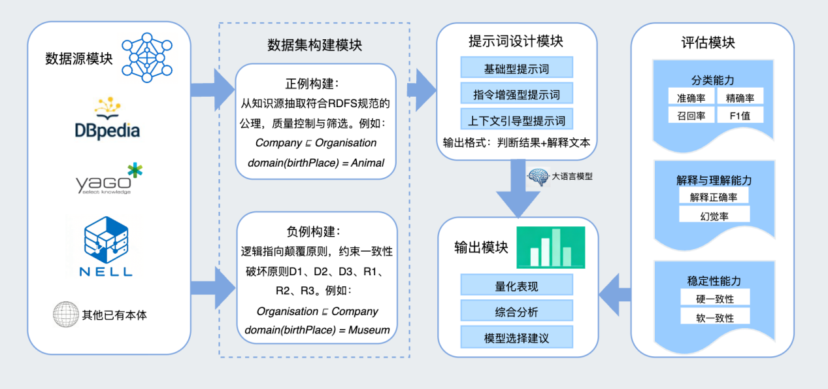
图3.1 大语言模型本体学习能力的评估框架
数据源模块为评估数据构建提供基础知识来源。本文选取DBpedia、YAGO和NELL作为主要公开知识库，并结合其他已有本体作为补充数据来源。其中，DBpedia是从Wikipedia中抽取结构化知识形成的跨领域知识库，其本体部分包含类、属性及其层次关系，适合构建RDFS子类、定义域和值域等公理样本；YAGO是一个高质量通用知识库，包含人物、城市、国家、组织等多类实体及其语义关系，可为层次关系和属性约束评估提供数据支持；NELL是卡内基梅隆大学Read the Web项目中的知识库，持续从Web文本中学习类别、关系和事实，适合用于考察模型在自动抽取知识环境下的语义判断能力。通过引入多个知识源，可以避免单一数据集带来的语义分布局限，使评估结果更具代表性。
数据集构建模块负责根据数据源生成评估样本。本文围绕RDFS本体公理判断任务构建正例和负例样本，其中正例主要来自公开知识库中已有的正确RDFS公理，负例则通过逻辑指向颠覆和约束一致性破坏等方式生成。通过同时引入正例和负例，可以考察模型对正确语义关系的识别能力以及对错误语义关系的辨别能力。
提示词设计模块用于构建模型输入形式。由于大语言模型的输出结果高度依赖提示词结构，本文针对本体学习任务设计多种类型的提示词模板，以在不同信息条件下测试模型表现，并分析提示策略对模型能力的影响。
评估标准模块对模型表现进行量化分析。本文从分类能力、解释与理解能力以及稳定性能力三个维度构建评估指标体系，分别衡量模型的判断准确性、解释合理性以及在语义等价输入下的输出一致性。
输出模块用于接收并整理大语言模型的判断结果。模型在接收提示词输入后，需要输出公理判断结果及相应解释。系统进一步对模型输出进行结构化处理，形成量化表现、综合分析和模型选择建议等结果内容。其中，量化表现用于统计模型在不同数据集、不同公理类型和不同提示词条件下的指标结果；综合分析用于总结模型在本体公理判断中的优势与不足；模型选择建议则为后续本体学习方法中的模型选取提供依据。
总体而言，该评估框架通过“数据构建—提示词设计—模型测试—结果评估”的流程，实现了对大语言模型本体学习能力的系统化分析。后续各节将在此基础上，对数据构建方法、提示词设计策略及评估指标体系等关键模块进行详细说明，并通过实验对模型表现进行深入分析。
- 数据集构建
本节绍正例数据和负例数据的构建方法。其中，正例数据主要来自公开知识库中的已有RDFS公理，负例数据则在正例基础上通过逻辑扰动和约束破坏等方式生成。
- 正例构建方法
正例样本是指符合RDFS语义规范的本体公理，其主要来源为公开知识库中的已有结构化知识。考虑到评估任务的代表性与可复现性，本文从DBpedia、YAGO和NELL中抽取四类具有典型语义约束作用的RDFS公理，分别为子类公理、子属性公理、定义域公理和值域公理。这四类公理既是RDFS模式层中的核心组成部分，也是本体建模与语义推理中的重要基础，因而适合作为评估大语言模型本体学习能力的测试对象。
正例样本的获取主要通过自动化方式完成。对于提供结构化查询接口的知识库，本文采用SPARQL查询直接抽取目标公理；对于以本体文件形式存储的知识资源，则通过本体解析工具遍历其中的模式层声明，从而获得对应公理。为便于说明正例样本的自动化获取过程，本文以DBpedia知识库为例，给出四类RDFS公理对应的SPARQL查询方式，如表3.1所示。其中，表中查询语句统一省略公共前缀声明。
表3.1 不同类型RDFS公理的通过SPARQL获取的示例
获取信息类型 | SPARQL查询示例
rdfs:subClassOf  类层次关系 | SELECT DISTINCT ?sub ?sup WHERE {  ?sub rdfs:subClassOf ?sup .  FILTER(STRSTARTS(STR(?sub), "http://dbpedia.org/ontology/"))  FILTER(STRSTARTS(STR(?sup), "http://dbpedia.org/ontology/"))  } LIMIT 50
rdfs:subPropertyOf  属性层次关系 | SELECT DISTINCT ?subProp ?supProp WHERE {  ?subProp rdfs:subPropertyOf ?supProp .  FILTER(STRSTARTS(STR(?subProp), "http://dbpedia.org/ontology/"))  FILTER(STRSTARTS(STR(?supProp), "http://dbpedia.org/ontology/"))  } LIMIT 50
rdfs:domain  属性定义域 | SELECT DISTINCT ?property ?domain WHERE {  ?property rdfs:domain ?domain .  FILTER(STRSTARTS(STR(?property), "http://dbpedia.org/ontology/"))  FILTER(STRSTARTS(STR(?domain), "http://dbpedia.org/ontology/"))  } LIMIT 50
rdfs:range  属性值域 | SELECT DISTINCT ?property ?range WHERE {  ?property rdfs:range ?range .  FILTER(STRSTARTS(STR(?property), "http://dbpedia.org/ontology/"))  FILTER(STRSTARTS(STR(?range), "http://dbpedia.org/ontology/"))  } LIMIT 50
在获得候选正例后，本文进一步进行了必要的数据筛选与质量控制。首先，检查样本是否满足RDFS语法规范，保证每条公理均包含完整的主语、谓语和宾语信息；其次，去除重复样本及语义上高度冗余的样本，以避免数据分布过于集中；最后，对自动抽取结果进行人工抽样检查，验证样本语义是否合理。通过上述处理，可以构建出质量较高、分布较为均衡的正例数据集，为后续实验提供可靠基础。
- 负例构建方法
负例构建的合理性会直接影响评估结果的有效性。如果负例仅由随机替换或无约束拼接得到，虽然形式上能够构成错误样本，但往往缺乏真实语义场景中的迷惑性，难以充分检验模型的判别能力。因此，本文采用基于逻辑冲突注入的负例构建方法，使生成的负例在表面形式上与真实公理相似，但在语义或逻辑层面不成立。
根据公理类型的不同，本文将负例构建策略归纳为两类：一类是面向层次关系公理的“逻辑指向颠覆”，另一类是面向约束类公理的“约束一致性破坏”。
第一类方法主要适用于子类公理和子属性公理等具有明确方向性的层次关系公理。在RDFS语义中，层次关系的方向具有严格含义，例如“A是B的子类”并不意味着“B是A的子类”。因此，本文通过交换公理中主语与宾语的位置，构造方向相反的错误公理，以形成负例。这种方法实现简单、自动化程度高，能够有效生成大量结构上合法但语义错误的样本。
第二类方法主要适用于定义域公理和值域公理等约束类公理。相较于层次关系，定义域和值域公理与知识库中的其他语义约束联系更加紧密，因此其负例构建不能仅依赖简单交换，而需要结合已有知识进行逻辑冲突设计。具体而言，本文分别采用以下策略：
对于定义域负例，采用以下三种方式：
- D1：基于概念互斥关系构造负例。 若属性P的真实定义域为类A，且A与类B在语义上互不相容，则将“P的定义域为B”构造为负例。
- D2：基于语义约束关系构造负例。 若某属性在知识库中已隐含指向特定类型的主体，则将其定义域替换为与该类型不一致的类，以形成逻辑冲突。
- D3：基于实例事实构造负例。 若已知某实例通过属性P与其他实体相连，并可由此推断其属于类Y，则将P的定义域替换为与Y不相容的类，从而生成负例。
对于值域负例，采用以下三种方式：
- R1：基于概念互斥关系构造负例。 将属性的真实值域替换为与其不相容的概念类别。
- R2：基于语义约束关系构造负例。 利用知识库中已有的关系约束，将属性值域替换为与现有语义不一致的类。
- R3：基于实例事实构造负例。 结合已有实例三元组，通过构造错误值域使宾语实体在推理过程中落入不合理或冲突的类别。
总体来看，逻辑指向颠覆方法适用于层次关系公理，具有构造简单、生成效率高的特点；约束一致性破坏方法适用于定义域和值域公理，虽然构建过程更复杂，但能生成更贴近真实语义环境的错误样本。本文在实际数据集构建过程中综合使用上述多种策略，以保证负例样本既具有一定规模，又能够覆盖不同类型的语义错误，从而提高评测任务的区分度和有效性。
- 提示词设计
为分析提示词设计对模型判断效果的影响，本文围绕RDFS本体公理正确性判断任务设计了三类提示词，分别为基础型提示词、指令增强型提示词和上下文引导型提示词。三类提示词在信息提供程度上呈递进关系，均以单条RDFS本体公理作为输入，要求模型输出判断结果及简要解释。其中，判断结果统一限定为“Correct”或“Incorrect”，以便后续实验结果的自动解析和指标统计。下面围绕这些提示词进行详细介绍（完整模板及输出示例见附录A.1）。
- 基础型提示词设计
基础型提示词（Prompt-basic）作为本章实验中的基准提示形式，主要用于考察大语言模型在低约束条件下对RDFS本体公理的基础判断能力。该提示词仅向模型说明任务目标，即判断给定RDFS本体公理是否正确，并要求模型结合常识知识、领域知识以及概念和属性之间的语义关系给出判断结果。Prompt-basic提示词不显式提供RDFS语义规则，也不设置固定推理步骤，同时不引入外部上下文信息。因此，模型主要依赖自身预训练过程中获得的语义知识和常识知识完成判断。该设计能够作为对照基线，用于观察模型在缺少明确规则约束和背景知识支持时的原始判断能力。
Prompt-basic提示词主要由以下四个部分构成（完整提示词模板见附录A.1.1）：
（1）角色与任务定义：将模型设定为本体学习领域的分析者，明确其任务是判断给定RDFS本体公理是否正确。
（2）判断依据说明：要求模型结合常识知识、领域知识以及概念和属性之间的语义约束进行判断。
（3）公理输入部分：提供待判断的单条RDFS本体公理，作为模型分析和判断的对象。
（4）输出格式规范：要求模型按照固定格式输出判断结果和简要解释，其中判断结果限定为“Correct”或“Incorrect”，以便后续结果解析和指标统计。
- 指令增强型提示词设计
指令增强型提示词（Prompt-enhanced）是在Prompt-basic提示词的基础上进一步加入RDFS语义规则说明和判断步骤约束，用于引导模型从本体语义和逻辑约束角度分析公理是否成立。与Prompt-basic提示词相比，该类提示词不仅要求模型给出判断结果，还通过明确子类、子属性、定义域和值域等公理类型的语义含义，减少模型仅依据表层语义或一般常识进行判断的情况，从而提升判断过程的规范性和解释结果的可靠性。
Prompt-enhanced提示词主要包括以下五个部分（完整提示词模板见附录A.1.2）：
（1）角色与任务定义：将模型设定为本体学习领域的分析者，明确其任务是在RDFS语义规则基础上判断公理正确性。
（2）RDFS语义规则说明：分别说明子类公理、子属性公理、定义域公理和值域公理的基本语义，使模型能够根据不同公理类型进行分析。
（3）判断步骤引导：要求模型先识别公理类型，再依据对应语义规则分析公理是否成立，并结合常识判断是否存在明显语义冲突。
（4）判断标准说明：明确公理符合RDFS语义规则且不违背常识时判定为正确，违反语义规则或存在明显常识冲突时判定为错误。
（5）输出格式规范：要求模型以固定格式输出判断结果和简要解释，保证实验结果能够被统一解析和统计。
- 上下文引导型提示词设计
上下文引导型提示词（Prompt-context）在Prompt-enhanced提示词的基础上进一步引入与待判断公理相关的背景知识，用于考察外部上下文信息对模型RDFS公理判断能力的影响。对于部分公理，仅依据公理本身难以判断其语义合理性，尤其是涉及特定实体、专业术语或属性约束时，模型可能因缺少背景知识而产生误判。因此，该类提示词通过提供相关背景信息，引导模型在更具体的语义环境中理解公理含义，并结合RDFS语义规则完成判断。
Prompt-context提示词主要包括以下五个部分（完整提示词模板见附录A.1.3）：
（1）角色与任务定义：将模型设定为本体学习领域的分析者，明确其任务是在背景知识辅助下判断RDFS本体公理是否正确。
（2）RDFS公理类型说明：概括子类、子属性、定义域和值域四类公理的基本含义，为模型判断提供语义规则基础。
（3）背景知识引入：提供与待判断公理相关的实体、概念或属性背景信息，背景知识可来源于网页信息、本体结构信息或百科文本等。
（4）推理过程引导：要求模型识别公理中涉及的概念或属性，结合背景知识分析其语义关系，再依据RDFS语义规则进行判断。
（5）输出格式规范：要求模型以固定格式输出判断结果和简要解释，其中解释需要体现背景知识与语义规则对判断结果的支持作用。
- 评估标准制定
为系统评估大语言模型在RDFS本体学习任务中的能力表现，本文从分类能力、解释与理解能力以及稳定性三个方面构建评估指标体系。
- 分类能力评估标准
分类能力评估旨在衡量模型对本体公理正确性的判别能力。在本研究中，模型需要对输入的RDFS公理进行二元判断，即判断该公理是否符合语义规范。因此，该任务可视为典型的二分类问题。为全面反映模型在正负样本上的分类表现，本文采用准确率、精确率、召回率以及F1值作为评价指标。
设真实正例且被模型判定为正确的样本数为TP，真实负例且被判定为错误的样本数为TN，真实负例但被误判为正确的样本数为FP，真实正例但被误判为错误的样本数为 FN，则：
$$\begin{aligned}\text{Accuracy = }\frac{\text{TP + TN}}{\text{TP + TN + FP + FN}}\#(3.1)\end{aligned}$$
$$\begin{aligned}\text{Precision = }\frac{\text{TP}}{\text{TP + FP}}\#(3.2)\end{aligned}$$
$$\begin{aligned}\text{Recall = }\frac{\text{TP}}{\text{TP + FN}}\#(3.3)\end{aligned}$$
$$\begin{aligned}F1 = \frac{2 ∙ Precision ∙ Recall}{Precision + Recall}\#(3.4)\end{aligned}$$

其中，准确率反映模型整体判断的正确程度，精确率衡量模型在预测为正例时的可靠性，召回率反映模型识别正例的能力，F1值则综合考虑精确率与召回率，能够在类别分布不均衡的情况下更全面地评价模型性能。上述指标既在整体样本层面进行统计，同时也在不同类型RDFS公理上分别计算，以分析模型在不同语义关系上的表现差异。
- 解释与理解能力评估标准
解释与理解能力评估是对模型输出的解释文本进行评估，以分析其语义理解与推理能力，弥补仅依赖分类结果难以全面反映大语言模型在本体学习任务中能力的缺陷。本文在模型判断结果正确的前提下，对解释文本进行人工标注，并从解释正确率和幻觉率两方面进行评价。
设在所有判断正确的样本中，解释同样正确的正例与负例数量分别为 ${TP}_{EC}$ 和 ${TN}_{EC}$ ，则解释正确率定义为：
$$\begin{aligned}{Acc}_{exp} = \frac{{TP}_{EC} + {TN}_{EC}}{TP + TN}\#(3.5)\end{aligned}$$
该指标用于衡量模型在给出正确判断的情况下，其解释是否符合RDFS语义规则并具有逻辑一致性。
另一方面，为评估模型解释中可能存在的虚构或错误信息，引入幻觉率指标。设判断正确但解释中存在虚构或不合理内容的样本数为 $N_{H}$​，则幻觉率定义为：
$$\begin{aligned}Hallucination = \frac{N_{H}}{TP + TN}\#(3.6)\end{aligned}$$
在具体标注过程中，本文将解释文本划分为三类：一类为语义正确且逻辑合理的解释；一类为存在错误推理或语义不一致的解释；另一类为包含虚构信息或无依据推断的解释。其中，仅第一类计入解释正确率，第三类计入幻觉率。通过上述方式，可以在分类结果之外进一步刻画模型的推理质量与解释可信度。
- 稳定性评估标准
稳定性用于衡量模型在面对语义等价但表达形式不同的输入时，其输出结果的一致性。考虑到大语言模型对输入表述较为敏感，仅在单一表达形式下获得较好结果并不能充分反映其真实能力。因此，本文通过构造语义等价的输入扰动，对模型输出的稳定性进行评估。具体而言，对于每一条测试样本，构造若干语义等价但表述形式不同的输入，并分别记录模型输出结果。在此基础上，采用硬一致性与软一致性两个指标进行量化分析。
设测试样本总数为 $N$ ，其中在所有扰动输入下输出结果完全一致的样本数为 $N_{Hard}$ ，则硬一致性定义为：
$$\begin{aligned}{Consistency}_{Hard} = \frac{N_{Hard}}{N}\#(3.7)\end{aligned}$$
该指标采用严格的一致性判定方式，用于衡量模型输出是否稳定。
此外，为进一步刻画模型输出的波动程度，引入软一致性指标。设第 $i$ 个样本构造了 $k$ 个语义等价输入，模型对应输出为 $y_{i1}, y_{i2}, ..., y_{ik}$​，则其平均值与方差分别定义为：
$$\begin{aligned}{\overline{y}}_{i} = \frac{1}{k}\sum_{j=1}^{k}{y_{ij}}\#(3.8)\end{aligned}$$
$$\begin{aligned}{Var}_{i} = \frac{1}{k}\sum_{j=1}^{k}{{(y_{ij} − {\overline{y}}_{i})}^{2}}\#(3.9)\end{aligned}$$
整体软一致性定义为：
$$\begin{aligned}{Consistency}_{Soft} = \frac{1}{N}\sum_{i=1}^{N}{{Var}_{i}}\#(3.10)\end{aligned}$$
该指标反映模型在不同输入表述下输出结果的离散程度，其值越小表示模型稳定性越高。
- 实验评估
本节首先针对不同的提示词策略、数据集、公理类型、大语言模型分别进行对比实验，然后围绕大语言模型的解释与理解能力、稳定性进行实验评估。
- 不同提示词策略的对比
数据集：为评估不同提示词策略在本体学习任务中的效果，本文选取DBpedia数据集作为实验对象。该数据集涵盖子类公理、子属性公理、定义域公理和值域公理四类典型RDFS公理类型，每类公理构建60条正例样本，共计240条正例，同时构造240条对应负例样本，形成规模为480条的评估数据集。各类公理类型及正负样本保持均衡分布，以保证实验对比的公平性。
实验设置：本文选取GPT-5-mini、Claude-haiku-4-5和Qwen-max三种大语言模型，并分别设计Prompt-basic提示词、Prompt-enhanced提示词和Prompt-context提示词三种策略。其中，Prompt-basic提示词仅提供任务描述，Prompt-enhanced提示词引入RDFS语义规则，而Prompt-context提示词进一步融合背景知识信息。所有实验在统一参数配置下进行，采用Accuracy、Precision、Recall和F1值作为评估指标。
结果分析1：不同提示词策略下各模型的准确率对比如图3.2所示。从整体趋势来看，三种提示词策略呈现出明显的层次差异：Prompt-basic提示词表现最弱，Prompt-enhanced提示词略有提升，而Prompt-context提示词在多数情况下取得最优结果。例如，在Claude-haiku-4-5模型上，Accuracy由0.83提升至0.84；在Qwen-max模型上由0.76显著提升至0.86，说明随着提示信息的不断增强，模型性能呈现出稳定提升趋势。

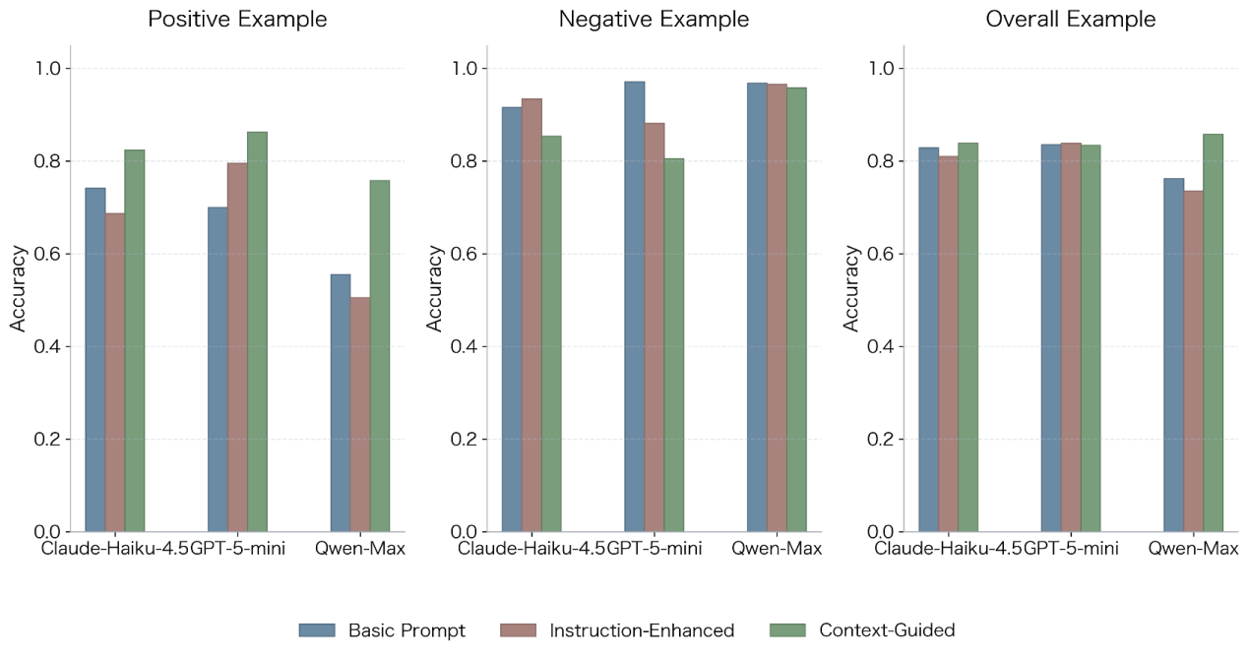
图3.2 各模型基于DBpedia数据集使用不同提示词的准确度
进一步分析可以发现，不同提示词策略的核心差异体现在其提供的信息类型。Prompt-basic提示词仅依赖自然语言描述，模型主要基于表层语义进行判断，因此在涉及语义约束的公理（如定义域公理和值域公理）时容易产生误判；Prompt-enhanced提示词通过引入RDFS规则，使模型具备一定的形式语义指导能力，但由于缺乏具体语境支持，其提升效果相对有限。
相比之下，Prompt-context提示词通过引入实体或关系的背景知识，使模型能够在具体语境中理解公理语义，从而显著改善判断结果。这一点在Qwen-max模型中尤为明显，其正例识别能力由0.56提升至0.76，同时负例识别能力保持在较高水平（约0.96），最终使整体Accuracy显著提升至0.86。该结果表明，上下文信息不仅提升了模型的语义理解能力，还在一定程度上维持了其判别稳定性。
表3.2 不同提示词策略下各模型在DBpedia数据集上的性能对比
LLMs | Prompt-basic提示词 |  |  | Prompt-enhanced提示词 |  |  | Prompt-context提示词
LLMs | Pre | Rec | F1 | Pre | Rec | F1 | Pre | Rec | F1
Claude-haiku-4-5 | 0.90 | 0.74 | 0.81 | 0.91 | 0.69 | 0.78 | 0.85 | 0.82 | 0.84
GPT-5-mini | 0.96 | 0.70 | 0.81 | 0.87 | 0.79 | 0.83 | 0.82 | 0.86 | 0.84
Qwen-max | 0.95 | 0.56 | 0.70 | 0.94 | 0.51 | 0.66 | 0.95 | 0.76 | 0.84
结果分析2：表3.2进一步给出了不同提示词策略下的Precision、Recall和F1值。从指标变化来看，不同提示词策略主要通过影响Recall与Precision之间的平衡来改变模型性能。Prompt-basic提示词下模型的Recall较低，而Prompt-context提示词能够显著提升Recall，从而增强对正例的识别能力；但在部分模型中，这种提升伴随着一定程度的Precision下降，说明模型在引入更多语义信息后更倾向于判定公理为“正确”。因此，Accuracy的变化本质上反映了Recall提升与Precision变化之间的综合结果。
以公理“domain(deathDate) = Animal”为例，在Prompt-basic与Prompt-enhanced提示词下，模型均基于常识判断认为该约束不合理，从而给出错误结果；而在Prompt-context提示词下，模型能够结合背景知识理解定义域公理的语义含义，即“使用该属性可推断实体类型”，从而正确判断该公理。该案例表明，上下文信息能够有效引导模型由经验性判断转向基于形式语义的推理过程，是提升模型性能的关键因素。
实验小结：综合来看，不同提示词策略对模型性能具有显著影响，其本质在于对模型推理信息的控制：Prompt-basic提示词依赖表层语义，Prompt-enhanced提示词引入规则约束，而Prompt-context提示词进一步提供语境信息，使模型能够进行更精确的语义对齐与推理。因此，在后续实验中，本文统一采用Prompt-context提示词进行进一步分析。
- 不同数据集分析对比
数据集：在3.5.1节中，通过对比不同提示词策略可以发现，Prompt-context提示词在各项指标上表现最优。因此，本节在统一采用Prompt-context提示词的条件下，选取DBpedia、YAGO和NELL三个数据集，对大语言模型在不同数据环境下的本体学习能力进行对比分析。三个数据集均涵盖子类公理、子属性公理、定义域公理和值域公理四类RDFS公理类型，且正负样本分布保持一致，以保证实验结果的可比性。
实验设置：本节选取GPT-5-mini、Claude-haiku-4-5和Qwen-max三种大语言模型，在统一参数配置下进行实验。采用Accuracy作为主要对比指标，并分别统计正例Accuracy、负例Accuracy及整体Accuracy。同时，通过Precision、Recall和F1值对模型性能进行补充分析。
结果分析1：不同数据集下各模型的准确率对比如图3.3所示。从整体Accuracy来看，NELL数据集表现最佳，Claude-haiku-4-5、GPT-5-mini和Qwen-max分别达到0.92、0.94和0.97；DBpedia数据集次之，三种模型分别为0.84、0.84和0.87；而YAGO数据集表现最差，对应为0.76、0.75和0.75，呈现出明显的性能分层现象。

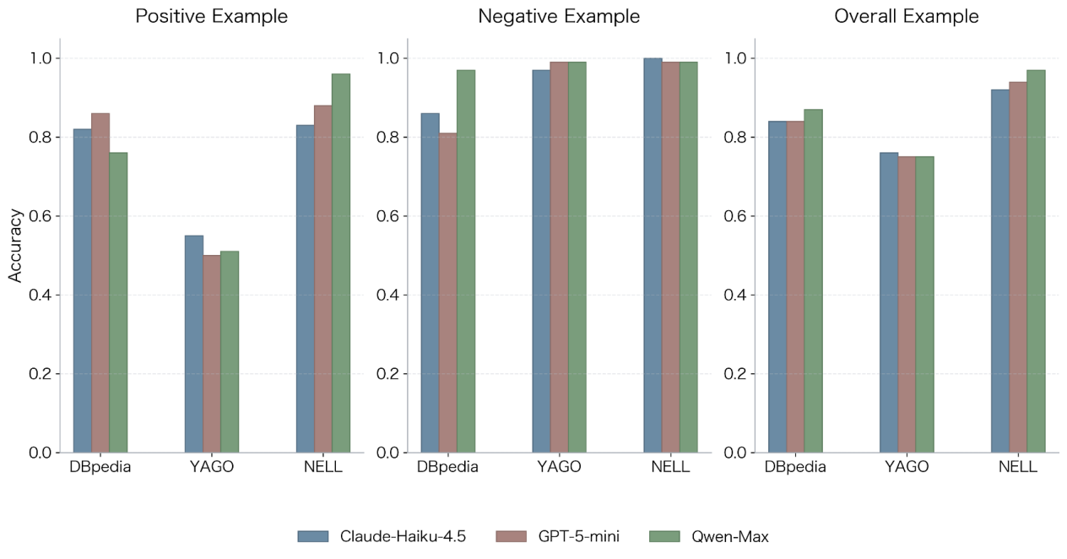
图3.3 各模型在不同数据集上的准确度
进一步分析正例与负例Accuracy可以发现，不同数据集之间的差异主要来源于正例识别能力。在YAGO数据集上，正例Accuracy显著较低，Claude-haiku-4-5、GPT-5-mini和Qwen-max分别为0.55、0.50和0.51，而负例Accuracy均接近1.00（分别为0.97、0.99和0.99），说明模型在该数据集上倾向于判定公理为“错误”，导致大量正例被误判。在NELL数据集上，正例Accuracy显著提升（分别为0.83、0.88和0.96），同时负例Accuracy仍保持较高水平（1.00、0.99和0.99），从而使整体Accuracy达到最优水平。相比之下，DBpedia数据集在正例与负例之间表现相对均衡，例如GPT-5-mini的正例Accuracy为0.86、负例Accuracy为0.81，整体Accuracy为0.84，说明模型在该数据集上能够维持较为稳定的判别能力。
表3.3 不同数据集下各模型在Prompt-context提示词下的性能对比
LLMs | DBpedia |  |  | YAGO |  |  | NELL
LLMs | Pre | Rec | F1 | Pre | Rec | F1 | Pre | Rec | F1
Claude-haiku-4-5 | 0.85 | 0.82 | 0.84 | 0.93 | 0.55 | 0.69 | 1.00 | 0.83 | 0.91
GPT-5-mini | 0.82 | 0.86 | 0.84 | 0.98 | 0.5 | 0.67 | 0.99 | 0.88 | 0.93
Qwen-max | 0.95 | 0.76 | 0.84 | 0.99 | 0.51 | 0.68 | 0.99 | 0.96 | 0.97
结果分析2：不同数据集下各模型的Precision、Recall、和F1统计结果如表3.3所示。从Precision、Recall和F1值的角度可以进一步解释上述现象。在Precision方面，各数据集整体差异较小，DBpedia上为0.82–0.95，YAGO和NELL上接近1.00，说明模型在判定为正例时具有较高的可靠性。而在Recall方面，不同数据集之间差异显著：YAGO数据集Recall最低（0.50–0.55），DBpedia提升至0.76–0.86，而NELL进一步提升至0.83–0.96。这一变化趋势与正例Accuracy完全一致，说明Recall是导致模型性能差异的关键因素。
从F1值来看，三种数据集呈现出一致的分层趋势：YAGO数据集最低（约0.67–0.69），DBpedia约为0.84，而NELL最高（0.91–0.97）。该结果表明，数据集差异通过影响Recall，进而决定模型整体性能表现，而Precision在不同数据集之间变化相对有限。
实验小结：综合来看，不同数据集对模型性能的影响主要体现在其语义结构特性上。语义清晰、层级明确的数据集（如NELL）更有利于模型发挥其推理能力，而语义关系复杂或存在歧义的数据集（如YAGO）则显著增加模型的判断难度。因此，在评估大语言模型本体学习能力时，有必要在多种数据环境下进行系统分析，以全面刻画模型性能。
- 不同公理类型的对比
数据集：在前两节实验基础上，本文将DBpedia、YAGO和NELL三个数据集进行融合，构建混合数据集，并在统一采用Prompt-context提示词的条件下，从公理类型角度对模型性能进行细粒度分析。实验涵盖子类公理、子属性公理、定义域公理和值域公理四类RDFS公理类型，各类型样本保持均衡分布，以保证不同公理类型之间的对比具有可比性。
实验设置：本节选取GPT-5-mini、Claude-haiku-4-5和Qwen-max三种大语言模型，在统一参数配置下进行实验。采用Accuracy作为主要评价指标，并分别统计整体样本、正例样本及负例样本下的Accuracy表现。由于Precision、Recall和F1值与Accuracy变化趋势一致，因此本节不再单独列出相关指标，而通过Accuracy对不同公理类型的性能差异进行分析。
结果分析：不同公理类型在正例、负例和整体样本上的准确率分别如图3.4、图3.5和图3.6所示。在整体数据集上，不同公理类型之间存在明显的性能差异。其中，子类公理类型表现最佳，Claude-haiku-4-5、GPT-5-mini和Qwen-max的Accuracy分别为0.93、0.95和0.95；值域公理类型次之（0.84、0.82和0.88）；而子属性公理和定义域公理类型表现相对较弱，整体在0.78–0.81之间。该结果表明，模型在处理语义层级关系明确的公理时具有较高准确性，而在涉及属性关系或语义约束的公理上性能明显下降。
从正例样本角度来看（图3.4），不同公理类型之间差异更加显著。子类公理类型的正例Accuracy最高，分别为0.91、0.91和0.89；值域公理类型次之（0.75、0.78和0.80）；而子属性公理和定义域公理类型明显偏低，约为0.63–0.68。该结果说明，模型在识别真实成立的属性关系或语义约束时存在较大困难，是导致整体性能差异的主要原因。
相比之下，在负例样本上（图3.5），各公理类型均表现出较高Accuracy。子类公理类型最高，分别为0.95、0.98和1.00；子属性公理、定义域公理和值域公理类型也普遍在0.90以上，说明模型在识别错误公理方面具有较强能力，不同公理类型之间差异相对较小。

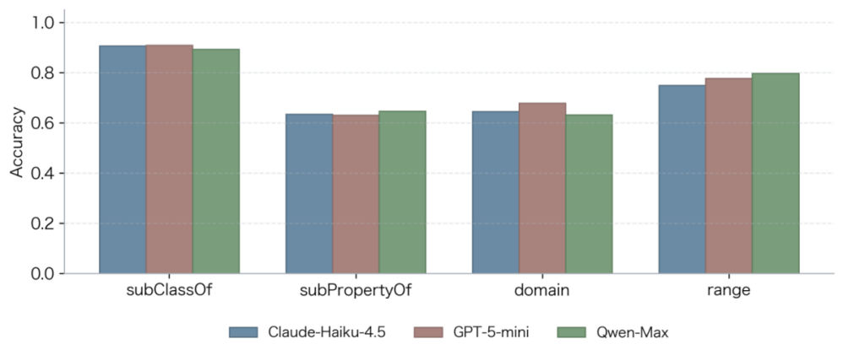
图3.4 各模型在不同公理类型正例上的准确度
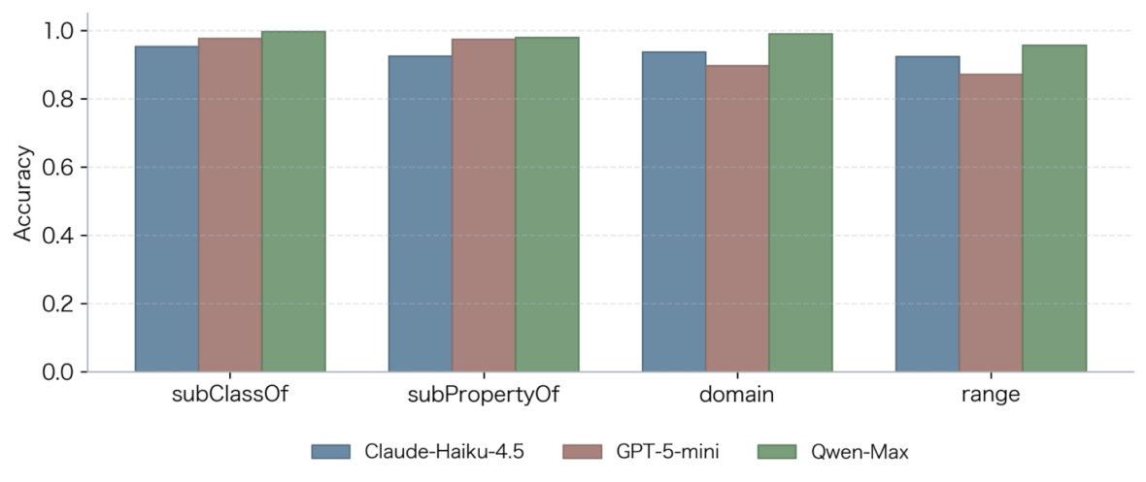
图3.5 各模型在不同公理类型负例上的准确度
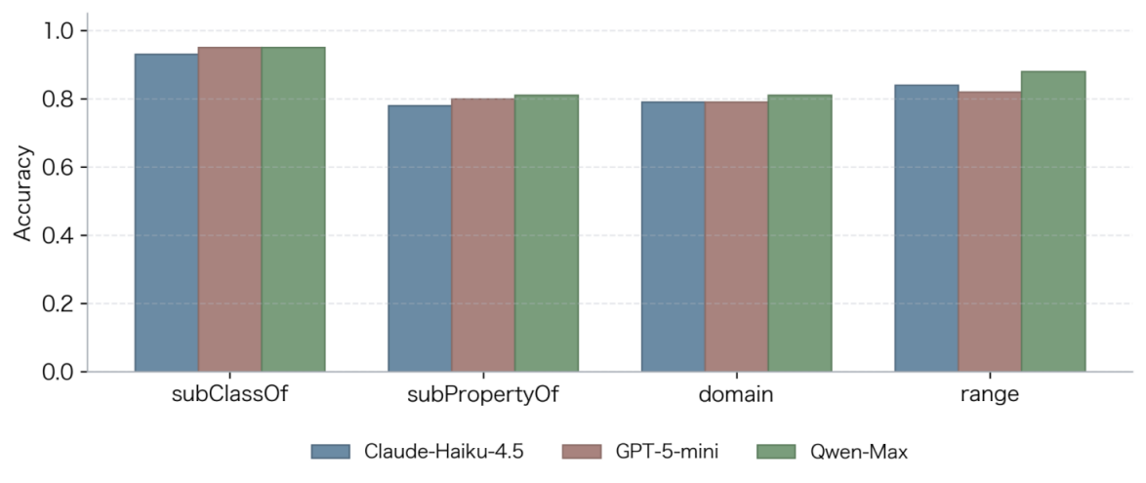
图3.6 各模型在不同公理类型样例（包含正例与负例）上的准确度
实验小结：综合来看，不同公理类型的性能差异主要来源于正例识别能力的差异。对于子类公理类型，由于其语义层级关系清晰，模型能够在正例与负例上均取得较高Accuracy；而对于子属性公理和定义域公理类型，由于涉及更复杂的语义约束与属性关系，模型在正例识别上表现较弱，从而影响整体性能。该结果表明，不同公理类型的语义复杂度是影响模型性能的重要因素。
- 不同大语言模型的对比分析
数据集：在前述实验中可以发现，常规测试数据集能够反映模型在一般RDFS公理判断任务中的整体表现，但对复杂语义场景下的推理能力区分仍不够充分。部分公理虽然形式上符合RDFS表达规范，但其语义合理性需要结合上下位概念关系、属性约束范围以及领域背景知识进行综合判断，模型在这类样本上更容易出现误判。为进一步考察大语言模型在复杂本体语义理解场景下的表现，本文构建了“困难样本”数据集。具体而言，本文从DBpedia、YAGO和NELL三个数据集中，筛选出在Prompt-context型提示词条件下被三个基准模型（GPT-5-mini、Claude-haiku-4-5和Qwen-max）判定错误的公理，并对不同模型的错误样本取并集，形成最终的困难样本集合。
该数据集主要包含语义关系较为模糊、层级结构不够明确或需要结合上下文进行复杂推理的样本，能够更集中地体现模型在本体公理理解中的薄弱环节。与原始测试集相比，困难样本数据集降低了简单样本对整体结果的稀释作用，有助于放大不同模型、不同提示词策略之间的性能差异。为进一步分析困难样本在不同知识库和不同公理类型上的分布情况，本文按照数据集来源以及子类公理、子属性公理、定义域公理和值域公理四类公理进行划分，并统计各类困难样本数量，结果如表3.4所示。
表3.4 不同数据集及公理类型的困难样本分布统计
数据集 | 子类公理数量 | 子属性公理数量 | 定义域公理数量 | 值域公理数量 | 合计
DBpedia | 23 | 43 | 84 | 65 | 215
YAGO | 22 | 44 | 51 | 37 | 154
NELL | 2 | 33 | 16 | 11 | 62
合计 | 47 | 120 | 151 | 113 | 431
实验设置：在前述实验基础上，本文在统一采用Prompt-context提示词的条件下，基于构建的困难样本数据集，对不同大语言模型的本体学习能力进行对比分析。实验选取GPT-5.4、GPT-5-mini、Claude-sonnet-4-6、Claude-haiku-4-5、Gemini-2.5-Pro、Grok-4、DeepSeek-R1、Qwen-Max、LLaMA-3.1-70B、Doubao-Pro-128k和ERNIE-4.5共11个主流大语言模型（相关信息见第2.2.3节），在统一参数配置下开展实验。评价指标采用Accuracy，用于衡量各模型在困难样本数据集上的判别性能。
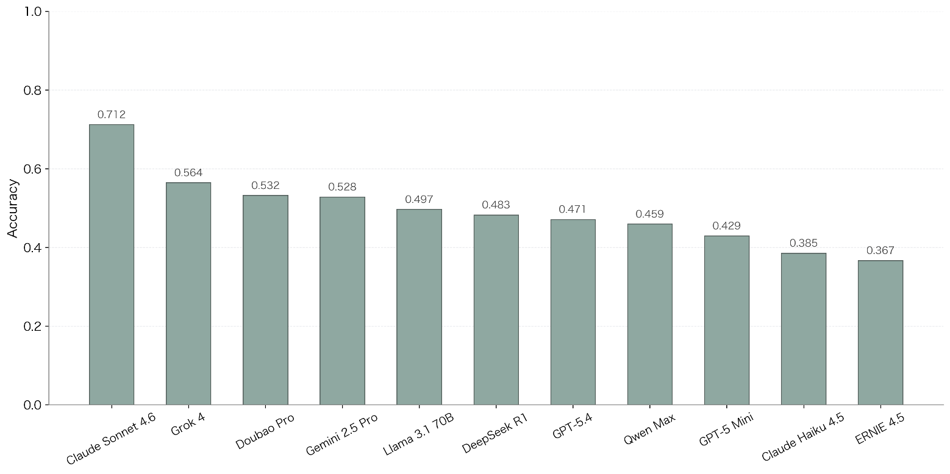
图3.7 不同大语言模型在困难样本数据集上的准确度对比
结果分析：不同大语言模型在困难样本数据集上的准确率对比如图3.7所示。在困难样本数据集上，不同大语言模型之间呈现出明显的性能分层。从整体表现来看，Claude-sonnet-4-6取得最优结果，Accuracy达到0.71，显著领先于其他模型；Grok-4次之（0.56），Gemini-2.5-Pro与Doubao-Pro表现接近（均约0.53），构成第二梯队。相比之下，LLaMA-3.1-70B、DeepSeek-R1、GPT-5.4及Qwen-Max等模型整体处于中等水平（约0.46–0.50），而GPT-5-mini（0.43）、Claude-haiku-4-5（0.39）和ERNIE-4.5（0.37）表现相对较弱。
进一步分析可以发现，不同大语言模型在复杂语义推理任务中的能力差异较为明显。表现较优的模型在面对语义相近但层级关系不明确的公理时，能够更准确地区分概念之间的真实关系，从而提升整体判别能力；而表现较弱的模型则更容易受到表层语义相似性的影响，难以进行有效的语义约束推理，导致错误率较高。
值得注意的是，部分模型在常规数据集上表现较为接近，但在本节实验中出现明显分化。例如，GPT-5.4（0.47）并未表现出显著优势，而Claude-sonnet-4-6则明显领先，说明模型性能不仅取决于规模或版本，还与其推理机制和语义建模能力密切相关。
此外，困难样本数据集通过聚焦复杂语义场景，有效放大了不同模型之间的性能差异，使模型能力分层更加清晰，从而为不同大语言模型在本体学习任务中的能力评估提供了更具判别力的依据。
实验小结：不同模型在复杂语义关系和本体约束判断中的表现存在明显差异，说明模型本身的语义理解能力会直接影响本体学习任务效果。总体来看，表现较好的模型能够为后续本体学习提供更可靠的语义判断基础，但部分模型在子属性、定义域和值域等复杂公理类型上仍存在误判，说明LLMs仍需结合提示词优化和结构约束进一步提升可靠性。
- 解释与理解能力评估分析
数据集：为评估大语言模型在本体公理判断任务中的解释能力，本文基于第3.5.4节构建的困难样本数据集开展实验。考虑到不同模型在该数据集上的正确样本数量存在差异，为保证评估的公平性与可比性，本文采用抽样方式，从各模型判断正确的样本中随机抽取80条作为解释能力评估对象。所选样本覆盖子类公理、子属性公理、定义域公理和值域公理四类 RDFS 公理类型。每条样本均包含模型给出的判断结果及其对应解释文本，用于后续人工标注与分析。
实验设置：本节选取 GPT-5.4、GPT-5-mini、Claude-sonnet-4-6、Claude-haiku-4-5、Gemini-2.5-Pro、Grok-4、DeepSeek-R1、Qwen-max、LLaMA-3.1-70B、Doubao-Pro-128k 和 ERNIE-4.5 共11个大语言模型开展解释与理解能力评估实验。实验基于第3.5.4节构建的困难样本数据集，并统一采用Prompt-context提示词。考虑到不同模型在困难样本上的正确预测数量存在差异，本文从各模型判断正确的样本中随机抽取80条作为解释能力评估对象，样本覆盖子类公理、子属性公理、定义域公理和值域公理四类RDFS公理。随后，依据3.4.2节定义的解释与理解能力评估标准，对模型输出的解释文本进行人工标注，并统计解释正确率和幻觉率，用于衡量模型在给出正确判断后其解释内容的可靠性。
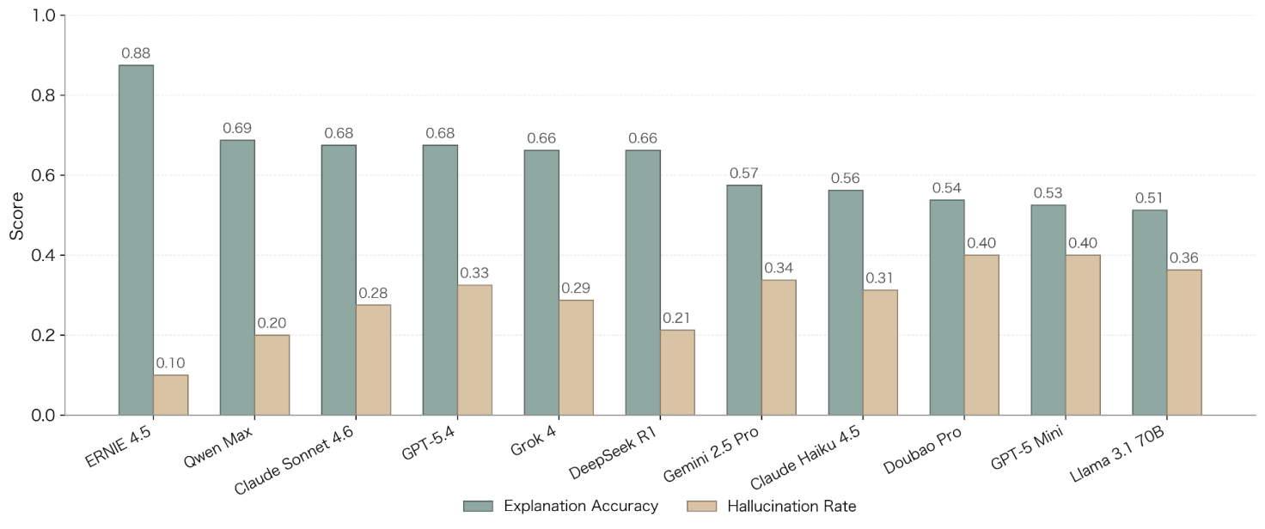
图3.8 不同大语言模型的解释正确率与幻觉率对比
结果分析：各模型的解释正确率与幻觉率统计结果如图3.8所示。从解释正确率来看，ERNIE-4.5（0.88） 表现最佳，说明其在本体语义解释方面具有较强能力；其次为 Qwen-max（0.69）、Claude-sonnet-4-6（0.68） 和 GPT-5.4（0.68），表现较为稳定。相比之下，LLaMA-3.1-70B（0.51） 和 GPT-5-mini（0.53） 表现较弱。从幻觉率来看，ERNIE-4.5（0.10） 最低，说明其解释中较少出现无依据推断；而 GPT-5-mini（0.40） 和 Doubao-Pro（0.40） 幻觉率最高，表明其在解释过程中更容易引入额外语义信息。整体来看，解释能力同样呈现出明显分层结构，高性能模型在解释正确率与幻觉控制方面均表现更优。然而需要注意的是，部分模型（如 GPT-5.4）虽然解释正确率较高，但幻觉率仍处于中等水平，说明其在解释过程中仍存在一定程度的语义扩展倾向。
案例分析：通过对典型样本的分析可以进一步揭示模型解释能力差异。在正例中，以公理：championInMixedDouble ⊑p championInDouble为例，高性能模型能够准确指出该关系为属性层级关系，并给出符合子属性公理语义的解释，体现出对本体规则的正确理解。在负例中，部分模型（如 GPT-5-mini 和 Doubao-Pro）在解释过程中倾向于引入额外语义，例如将属性关系扩展为概念关系，或引入上下文中未提供的背景知识，从而产生幻觉现象。此外，对于公理：PopulatedPlace ⊑ Agglomeration部分模型在自然语言解释中倾向于基于常识进行推断，而非严格依据本体语义规则，导致解释结果出现偏差。这表明，模型在处理本体语义时，容易受到自然语言知识的干扰。
实验小结：综上所述，高解释能力模型能够在保持语义准确性的同时避免过度推断，而低性能模型则更容易受到语言表达和常识知识的影响，从而产生解释偏差或幻觉。
- 稳定性能力评估分析
数据集：为评估大语言模型在语义等价输入条件下的输出稳定性，本节在第3.5.4节所用数据基础上，选取各模型判断正确的样本，并从中随机抽取约100条构成稳定性测试集。为保证实验的代表性，所选样本覆盖子类公理、子属性公理、定义域公理和值域公理四类 RDFS 公理类型。在数据构建过程中，针对每条原始公理，本文构造了5种语义等价但表达形式不同的输入模板，包括：符号表达、标准自然语言表述、实例继承或约束表述、规则式表述以及定义式表述。通过控制语义不变而仅改变表达形式，构造语义扰动数据，从而用于评估模型在不同输入表达下的输出一致性。以子类公理类型公理为例，原始公理为：Person ⊑ Animal，对应构造的五类模板示例如下：
- 模板1（符号表达）：Person ⊑ Animal
- 模板2（自然语言）：Person is a subclass of Animal
- 模板3（实例继承）：Every instance of Person is also an instance of Animal
- 模板4（规则表达）：If x is a Person, then x is also an Animal
- 模板5（定义表达）：The class Person is included in the class Animal
实验设置：本节选取 GPT-5.4、GPT-5-mini、Claude-sonnet-4-6、Claude-haiku-4-5、Gemini-2.5-Pro、Grok-4、DeepSeek-R1、Qwen-max、LLaMA-3.1-70B、Doubao-Pro-128k 和 ERNIE-4.5 共11个大语言模型开展实验（这些模型的详细介绍见第2.2节）。实验统一采用Prompt-context提示词，并为每条测试样本构造5种语义等价但表达形式不同的输入模板。随后分别记录各模型在不同模板下的判断结果，并按照3.4.3节定义的稳定性评估指标计算硬一致性和软一致性。除个别接口异常情况外，各模型有效样本数均为99。
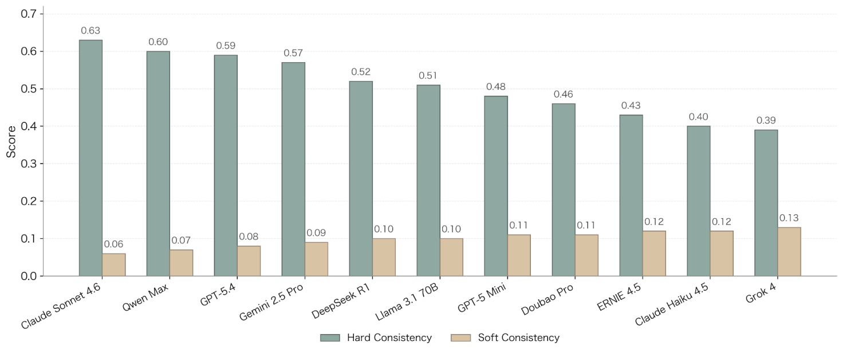
图3.9 不同大语言模型的硬一致性与软一致性对比
结果分析：各模型的硬一致性与软一致性统计结果如图3.9所示。不同大语言模型在稳定性方面呈现出显著差异，整体表现出清晰的分层结构。在高稳定性模型中，Claude-sonnet-4-6 表现最佳，其硬一致性达到 0.63，软一致性为 0.06，说明其输出几乎不受输入表达变化影响。紧随其后的是 Qwen-max（0.60 / 0.07） 和 GPT-5.4（0.59 / 0.08），这类模型能够较稳定地捕捉公理的核心语义关系，在不同表达形式下保持一致判断。在中等稳定性层级中，Gemini-2.5-Pro（0.57 / 0.09）、DeepSeek-R1（0.52 / 0.10） 和 LLaMA-3.1-70B（0.51 / 0.10） 表现接近，说明其在语义扰动条件下具有一定鲁棒性，但仍存在一定输出波动。相比之下，GPT-5-mini（0.48 / 0.11） 和 Doubao-Pro（0.46 / 0.11） 表现略弱，而 ERNIE-4.5（0.43 / 0.12）、Claude-haiku-4-5（0.40 / 0.12） 以及 Grok-4（0.39 / 0.13） 稳定性最低，表明这些模型对输入表达形式更为敏感，容易在语义等价输入下产生不同判断。值得注意的是，稳定性与分类准确率并不完全一致。部分模型在前文实验中具有较高的Accuracy，但在本节实验中仍表现出一定波动，说明模型在面对语义等价输入时的鲁棒性仍存在不足。因此，引入稳定性评估能够从新的角度刻画模型在本体学习任务中的真实表现。
案例分析：通过对典型样本的分析可以进一步观察模型稳定性差异的具体表现。以公理：championInMixedDouble ⊑p championInDouble为例，该公理描述属性层级关系。在5种语义等价模板中，高稳定性模型（如Claude-sonnet-4-6）在所有输入形式下均输出一致结果，而部分模型（如Grok-4）在规则式表达模板中出现判断偏差，将语义关系误解为不同类型关系，导致输出不一致。另一典型样本为：PopulatedPlace ⊑ Agglomeration，在该案例中，当输入采用自然语言表达时，部分模型更容易受到常识语义影响，将两者理解为概念相关关系，从而误判为“正确”；而在符号表达或规则表达下，则能够做出不同判断。这表明模型在不同表达形式下的语义理解路径存在差异。上述案例说明，模型稳定性不仅与模型规模和能力有关，还与其对不同表达形式的语义建模方式密切相关。高稳定性模型能够抽象出公理的核心语义结构，而低稳定性模型更容易受到表层语言形式的干扰。
实验小结：稳定性评估结果表明，不同大语言模型在语义等价输入下的输出一致性仍存在差异。较高的硬一致性和较低的软一致性偏差说明模型能够更稳定地理解RDFS公理语义，而稳定性不足的模型在实际本体学习任务中可能导致判断结果波动，因此后续应用中仍需通过提示词约束和输出格式控制提升模型结果的可靠性。
- 相关工作
本节围绕大语言模型在本体学习评估中的相关研究进展进行介绍。
Li等人^{[23]}对大语言模型在本体工程中的应用进行了系统综述，指出现有研究已将大语言模型应用于需求获取、概念化、编码、匹配、评估与文档生成等多个环节，但在任务定义、数据集选择、评价指标和实验流程方面仍缺乏统一标准，部分工作在评测协议和代码公开方面也不充分，影响了结果的可复现性。
Aggarwal等人^{[53]}则将评估任务聚焦于本体生成中的语义关系识别，围绕工程领域研究主题之间的 broader、narrower 和 same-as 三类关系构建基准数据集，并对多个大语言模型在零样本条件下的表现进行了比较。研究表明，大语言模型在层级关系识别方面已表现出较强能力，但在细粒度语义边界判断上仍存在不足，同时提示策略会显著影响评测结果。
Sun等人^{[54]}进一步从分类体系替代问题出发，构建TaxoGlimpse基准，对大语言模型在不同领域、不同层级taxonomy上的层级结构识别能力进行评估。该研究覆盖多个通用与专业领域taxonomy，并比较了多种大语言模型和提示设置下的表现，结果表明，大语言模型在通用领域和靠近根节点的层级关系上表现较好，但在专业领域和叶节点附近的细粒度层级关系判断中可靠性明显下降。
Lacerda等人^{[55]}则面向医学领域大语言模型评估问题，提出医学应用任务分类体系，并讨论不同应用场景下评价指标、数据集和模型类型之间的对应关系。该研究表明，领域化大语言模型评估不能仅依赖单一准确率指标，而需要结合任务类型、数据来源、模型输出形式以及鲁棒性等因素进行综合设计。
Tang等人^{[56]}从关系抽取角度考察了大语言模型对复杂领域语义关系的识别能力，首先构建领域本体以规范实体与关系类型，再结合小语言模型与大语言模型的协同框架开展评估。研究发现，在低资源、长尾关系和复杂语境条件下，单纯依赖大语言模型的效果仍然有限，而引入本体约束和模型协同机制后，关系识别性能能够得到改善。
与上述研究相比，本文更侧重于面向 RDFS 本体公理学习场景，对LLMs在子类公理、子属性公理、定义域公理和值域公理四类典型公理上的判断能力进行系统评估，并进一步从提示词策略、数据集差异、公理类型差异、模型差异、解释能力与稳定性等多个维度开展综合分析，从而为后续LLMs驱动的 RDFS本体学习方法研究提供更加直接的实验依据。
- 本章小结
本章围绕大语言模型的 RDFS 本体学习能力评估展开研究，构建了面向四类典型公理的评测数据集，设计了Prompt-basic、Prompt-enhanced和Prompt-context三类提示词，并从提示词策略、数据集差异、公理类型、模型能力、解释质量和稳定性等多个维度对模型表现进行了系统分析。实验结果表明，大语言模型在 RDFS 公理判断任务中已具备一定能力，但在复杂语义理解、解释可靠性和输出稳定性方面仍存在明显差异，这为后续方法优化提供了实验依据。

大语言模型的RDFS本体学习方法研究
本章围绕从非结构化文本中自动构建RDFS本体的问题，提出一种基于大语言模型的三层本体学习方法。本章首先介绍提出的本体学习框架，然后围绕框架中的两个核心模块具体介绍，即提示词设计与评估标准制定模块，最后分别给出提示词配置优化与本体学习两方面的实验评估。
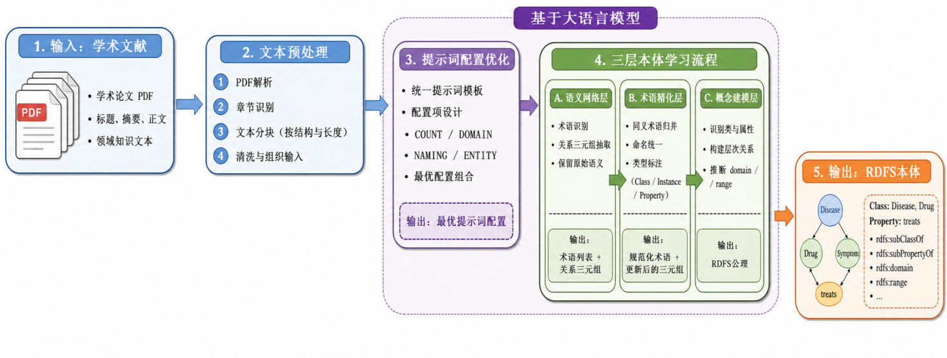
图4.1 大语言模型的RDFS本体学习方法框架图
- 本体学习框架设计
为解决大语言模型在本体学习过程中存在的结构不稳定与语义约束不足等问题，本文提出一种面向RDFS本体构建的三层学习框架。该框架将从非结构化文本到形式化本体的学习过程划分为语义网络层、术语精化层和概念建模层三个阶段，通过逐层处理的方式实现语义信息的逐步抽象与结构化表达。整体流程如图4.1所示：原始文本首先经过语义网络层进行语义提取，随后在术语精化层中完成术语规范化与类型标注，最终在概念建模层中构建RDFS本体结构。为便于说明，各层的功能定义如表4.1所示。
表4.1 本体学习的三层架构定义
层序 | 层名 | 输入 | 输出 | 核心职能
第1层 | 语义网络层 | 原始文本 | 术语列表 + 关系三元组 | 忠实捕获原始语义
第2层 | 术语精化层 | 术语列表 + 三元组 | 规范化术语（含类型标记） | 消除歧义、统一表述
第3层 | 概念建模层 | 规范化术语 | RDFS类、属性、层次、约束 | 构建概念框架
具体而言，第1层语义网络层以原始文本为输入，重点完成术语识别与语义关系抽取任务，将非结构化文本转化为由术语与关系三元组构成的初步语义表示。该层强调对原始语义信息的忠实捕获，尽可能保留文本中的语义细节，而不引入过多抽象或约束，从而为后续处理提供充分的语义基础。
第2层术语精化层以上一层输出的术语列表与关系三元组为输入，主要对术语进行规范化处理，包括同义术语归并、命名形式统一以及术语类型标注等操作。通过该层处理，可以有效减少语义歧义与表达不一致问题，为后续概念建模提供结构清晰、语义一致的输入。
第3层概念建模层在规范化术语的基础上，依据RDFS语义规则构建形式化本体结构。该层不仅需要识别类与属性，还需进一步建立类层次关系（如子类公理）、属性层次关系（如子属性公理）以及约束关系（如定义域公理与值域公理），从而形成完整的概念框架，实现从语义信息到形式化知识的转化。
从整体流程来看，三层之间具有严格的顺序依赖关系：语义网络层提供基础语义信息，术语精化层对其进行规范化处理，概念建模层则在此基础上完成结构化建模。前一层的输出直接影响后一层的输入质量，任何一层的错误都可能在后续阶段被放大。因此，通过分层设计，可以在不同阶段对模型行为进行针对性控制，从而提升整体学习效果的稳定性。
相比于直接采用端到端方式从文本生成本体，该三层框架具有以下优势：首先，通过任务分解降低了学习难度，使复杂的本体构建过程转化为多个相对独立的子任务；其次，各层功能明确，有利于对模型输出进行逐层分析与优化，提高方法的可解释性；最后，分层结构为后续提示词设计与配置优化提供了清晰的作用空间，使不同约束策略能够在特定阶段发挥作用，从而整体提升本体学习的准确性与规范性。综上，该本体学习框架实现了从非结构化文本到RDFS本体的逐级映射，为后续提示词设计与实验分析提供了方法基础。
- 提示词设计
为实现从非结构化文本到RDFS本体的逐层构建，本文围绕三层本体学习框架进行提示词设计。另外，由于影响本体学习效果的因素较多，在设计三层提示词之前，首先进行一些可变因素过滤的提示词设计，即可配置提示词的设计。因此，下面围绕可配置提示词的设计与三层提示词设计分别进行介绍（完整模板及输出示例见附录A.2）。
- 可配置提示词
可配置提示词模板用于支持提示词配置优化实验，其目的在于分析不同提示约束对RDFS本体学习效果的影响。该模板在保持核心任务一致的基础上，引入若干可选约束模块，通过控制这些约束是否启用，比较其对术语抽取、公理生成数量、公理准确率和本体结构规范性的影响。与固定提示词相比，可配置提示词能够更清晰地观察不同提示因素在本体学习过程中的作用，为后续确定最优提示词配置提供实验依据。
可配置提示词模板主要包括以下五个部分（完整提示词模板见附录A.2.1）：
（1）角色与任务定义：将模型设定为本体公理抽取系统，明确其任务是从科学或技术文本中抽取形式化RDFS本体公理。
（2）核心抽取要求：要求模型从文本中识别子类关系、子属性关系、定义域和值域等本体公理，并保证每条公理具有明确语义支持。
（3）可选配置模块：包括数量限制、领域提示、命名规则和实体定义等约束，用于分别控制公理生成规模、领域语义理解、术语命名规范以及类、实例和属性的区分。
（4）证据约束要求：要求生成的公理应直接来源于文本内容，或能够由文本中的显式语义关系合理推出，以降低无依据生成。
（5）输出格式规范：要求模型按照结构化格式返回抽取结果，便于后续进行解析、统计和人工标注。
本节设置的主要配置项包括数量限制、领域提示、命名规则和实体定义四类。数量限制用于控制模型输出的术语、公理或关系数量，避免输出过少或过度扩展；领域提示用于向模型提供医学、地理或交通等领域背景，增强模型对专业语义的理解；命名规则用于约束类名和属性名的表达形式，提高输出结果的一致性；实体定义用于明确类、实例和属性之间的区分标准，降低模型在术语类型判断中的混淆。可配置提示词模块定义如表4.2所示。
表4.2 可配置提示词模块定义
配置项 | 可选值 | 作用
数量限制 | ON / OFF | 控制输出公理的数量范围，影响抽取覆盖能力
领域提示 | ON / OFF | 注入领域背景信息，增强模型对专业语义的理解能力
命名规则 | ON / OFF | 约束术语与关系的命名形式，提高结果一致性
实体定义 | ON / OFF | 明确类、实例与属性的区分标准，降低类型混淆
- 语义网络层提示词
语义网络层提示词用于三层RDFS本体学习流程的第一阶段，主要目标是从原始论文文本中抽取关键术语及其语义关系，形成初步的语义网络。该层不直接生成RDFS公理，也不进行概念层次抽象，而是强调对文本中显式语义信息的忠实保留。这样设计可以减少模型在初始阶段过度推断的问题，并为后续术语精化和概念建模提供较完整的基础语义输入。
语义网络层提示词主要包括以下五个部分（完整提示词模板见附录A.2.2）：
（1）角色与任务定义：将模型设定为术语与语义关系抽取系统，明确其任务是从科学或技术文本中识别关键术语和关系。
（2）术语识别要求：要求模型识别文本中的重要概念、实体和关系表达，为语义网络构建提供节点基础。
（3）语义关系抽取要求：要求模型以三元组形式抽取术语之间的关系，保留文本中明确表达的语义联系。
（4）抽取边界约束：强调该层只关注文本中显式出现或明确支持的信息，避免直接进行本体层级构建或抽象推断。
（5）输出格式规范：要求模型以结构化形式输出术语集合和语义关系三元组，便于作为下一层输入。
- 术语精化层提示词
术语精化层提示词用于三层RDFS本体学习流程的第二阶段，主要目标是在语义网络层输出结果的基础上，对术语和关系进行规范化处理。由于第一阶段更强调语义覆盖，输出结果中可能存在同义术语并存、命名形式不统一、术语类型不清晰和关系表达不规范等问题。因此，术语精化层通过合并同义项、统一命名、消解歧义和标注语义类型，提高后续概念建模输入的规范性和一致性。
术语精化层提示词主要包括以下六个部分（完整提示词模板见附录A.2.3）：
（1）角色与任务定义：将模型设定为本体术语规范化系统，明确其任务是对已抽取的术语和三元组进行精化处理。
（2）术语规范化要求：要求模型合并同义或等价术语，删除冗余表达，并统一术语命名。
（3）语义类型标注：要求模型区分术语在本体中的角色，包括类、实例和属性等类型。
（4）歧义消解要求：要求模型为每个术语确定清晰、稳定的语义角色，避免同一术语在后续建模中被重复或混乱使用。
（5）关系更新要求：要求模型根据规范化后的术语同步更新语义关系三元组，删除无效或语义不成立的关系。
（6）输出格式规范：要求模型以结构化形式输出规范化术语集合和更新后的三元组，为概念建模层提供输入。
- 概念建模层提示词
概念建模层提示词用于三层RDFS本体学习流程的第三阶段，主要目标是将规范化术语和语义关系进一步转化为形式化RDFS本体公理。与前两层相比，该层更关注本体结构建模，需要在规范化输入的基础上识别类、属性、类层次关系、属性层次关系以及属性的定义域和值域约束。该层强调公理生成的保守性和结构规范性，用于减少直接从原始文本生成公理时可能出现的术语混乱、概念层级错误和关系约束不准确等问题。
概念建模层提示词主要包括以下七个部分（完整提示词模板见附录A.2.4）：
（1）角色与任务定义：将模型设定为本体构建系统，明确其任务是基于规范化术语和语义关系生成RDFS本体。
（2）本体元素识别：要求模型识别可作为类和属性的术语，并根据前一阶段的类型标注结果确定其建模角色。
（3）输入约束要求：要求模型主要使用已有规范化术语和关系进行建模，避免无依据引入外部术语或额外知识。
（4）类层次构建要求：要求模型在存在明确语义支持时生成子类公理，避免过度泛化或创造过于宽泛的父类。
（5）属性层次构建要求：要求模型在输入关系明确支持的情况下生成子属性公理；若缺乏可靠依据，则保持空结果。
（6）定义域和值域推断要求：要求模型根据术语类型和语义关系保守地确定属性的定义域和值域，避免猜测性约束。
（7）一致性与输出规范：要求模型避免重复和逻辑冲突，并以结构化格式输出类、属性及四类RDFS公理。
- 评估标准制定
为全面评价基于大语言模型的RDFS本体学习方法效果，本文从效率、准确率、层级结构复杂度和语义蕴含量四个方面制定评估标准。
- 效率
效率用于衡量大语言模型在本体学习过程中的计算开销。由于本文主要通过API方式调用大语言模型，因此以模型API调用响应时间作为效率评估指标。对于每一次提示词调用，计时从向大语言模型API发送请求开始，到接收到模型返回的完整输出结果结束，该过程的耗时记为单次调用响应时间。
总耗时：对于本文提出的三层本体学习方法，分别统计语义网络层、术语精化层和概念建模层中的API调用耗时。设第j层包含 $m_{j}$ 次API调用，第i次调用耗时为 $t_{j,i}$，则第j层的总耗时计算如下：
$\begin{aligned}T_{l} = \sum_{i = j}^{m_{j}}{t_{j,i}}\#(4.1)\end{aligned}$单篇论文的全流程总体耗时为各层耗时之和：
$$\begin{aligned}T_{total} = \sum_{j}{T_{j}}\#(4.2)\end{aligned}$$
在包含 $N$ 篇测试论文的实验集合上，进一步计算各层平均耗时和总体平均耗时。其中，各层平均耗时用于分析不同学习阶段的计算开销，总体平均耗时用于衡量方法完成单篇论文本体学习任务所需的平均时间。对于基准方法等非分层方法，则直接统计其完成单篇论文本体学习任务所需的API调用总耗时，并与三层方法的总体平均耗时进行对比。
通过上述指标，可以从计算时间角度评估不同输入策略、不同提示词配置以及不同本体学习方法的效率差异。
- 准确率
准确率用于衡量模型生成的RDFS本体公理在语义层面的正确程度。由于大语言模型在完整文本本体学习过程中生成的公理数量可能较大，若对全部结果逐条进行人工评估，将带来较高的标注成本。因此，本文根据实验规模分别采用全量标注和分层随机抽样标注两种方式，并基于人工判定结果计算公理准确率。
对于提示词配置优化实验，由于该实验以论文摘要为输入，生成公理数量相对有限，因此对不同提示词配置下生成的公理进行全量人工标注。对于完整论文场景下的本体学习实验，由于模型生成公理数量较多，采用分层随机抽样方式进行评估。具体而言，首先按照公理类型将生成结果划分为子类公理、子属性公理、定义域公理和值域公理四类；然后在各类型公理中进行随机抽样，整体抽样规模为300条。若某一类型生成公理数量较少，则将该类型公理全部纳入评估样本，其余样本从其他类型公理中随机抽取补足。通过这种方式，可以在控制人工评估成本的同时，尽可能保证不同类型公理均被纳入评估范围。
人工评估前，本文预先制定公理判定标准。评估时，为每条被标注公理提供其涉及概念或属性的上下文信息，包括概念注释、定义文本以及在已有本体层级中的位置等，但不额外提供具体个体实例。两名评估者独立依据上下文信息对公理进行判定，判定结果分为“正确”“错误”和“不确定”三类。若两名评估者的判定结果存在分歧，则由第三名评估者结合上下文信息进行仲裁。其中，“不确定”主要表示当前上下文信息不足以支持明确判断，或上下文信息本身存在矛盾，或公理涉及的概念、属性在上下文中未出现且无法进行合理推断。
总体准确率：在计算准确率时，判定为“不确定”的样本不计入分母，以避免由于上下文信息不足导致评估结果偏差。总体准确率计算公式如下：
$$\begin{aligned}{Acc}_{axiom} = \frac{N_{correct}}{N_{sample} − N_{uncertain}} × 100\%\#(4.3)\end{aligned}$$
其中，$N_{correct}$ 表示抽样公理中被判定为“正确”的数量，$N_{sample}$ 表示抽样公理总数，$N_{uncertain}$ 表示被判定为“不确定”的公理数量。
第 $k$ 类公理准确率：对于每类公理，如子类公理、子属性公理、定义域公理和值域公理，可分别计算其准确率。设第k类公理中被判定为“正确”的数量为 $N_{correct}^{k}$ ，该类抽样公理数量为 $N_{sample}^{k}$，其中被判定为“不确定”的数量为 $N_{uncertain}^{k}$，则第k类公理准确率计算如下：
$$\begin{aligned}{Acc}_{axiom}^{k} = \frac{N_{correct}^{k}}{N_{sample}^{k} − N_{uncertain}^{k}} × 100\%\#(4.4)\end{aligned}$$
通过总体公理准确率和不同类型公理准确率的统计，可以从整体质量和类型差异两个角度分析模型生成RDFS本体公理的可靠性。
- 层级结构统计指标
层级结构复杂度用于衡量模型生成本体在纵向层次组织方面的完整程度。RDFS本体中的子类公理和子属性公理分别用于描述类层次结构和属性层次结构，因此本文分别从类层次和属性层次两个角度对模型生成结果进行统计分析。
具体而言，对于类层次结构，本文将模型生成结果中的全部类作为节点，将子类公理表示的直接子类关系作为有向边，构建类层次图。其中，有向边方向由父类指向子类，用于表示类之间由抽象到具体的层级包含关系。类似地，对于属性层次结构，本文将模型生成结果中的全部属性作为节点，将子属性公理表示的直接子属性关系作为有向边，构建属性层次图。通过上述方式，可以将模型生成的类层次公理和属性层次公理转化为图结构，从而进一步分析本体结构的深度、细化程度和节点组织情况。
在类层次图和属性层次图中，根节点表示没有父节点的类或属性，叶节点表示没有子节点的类或属性。为避免孤立节点对层级深度计算结果造成干扰，本文主要基于从根节点到叶节点的有效路径进行层级计算。对于每一条有效路径，其路径长度表示从顶层概念或属性逐步细化到叶节点所经过的层级数。
层级指标：根据类层次图和属性层次图，可制定最小层级、最大层级和平均层级三个指标。最小层级表示从根节点到叶节点的最短有效路径长度，用于反映本体层次结构中最紧凑的分类深度。最大层级表示从根节点到叶节点的最长有效路径长度，用于反映本体层次结构的最大纵向深度。平均层级表示所有可达节点相对于其根节点的路径长度均值，用于反映本体层次结构的平均细化程度。设层次图中可从根节点到达的节点集合为V，节点v相对于最近根节点的深度为d(v)，则平均层级计算公式如下：
$$\begin{aligned}D_{avg} = \frac{1}{|V|}\sum_{v∈V}{d(v)}\#(4.5)\end{aligned}$$
其中，${\text{D}}_{\text{avg}}$ 表示平均层级，|V| 表示可达节点数量，d(v) 表示节点 v 到根节点之间的最短路径长度。
孤立节点数量：孤立节点是指在类层次图或属性层次图中不参与任何层次关系的节点，即既不存在父节点，也不存在子节点的类或属性。设层次图中的全部节点集合为 ${\text{V}}_{\text{all}}$，参与至少一条层次关系的节点集合为 ${\text{V}}_{\text{rel}}$，则孤立节点数量可表示为：
$$\begin{aligned}{\text{N}}_{\text{iso}}\text{ = }\left|{\text{V}}_{\text{all}}\right|\text{ − }\left|{\text{V}}_{\text{rel}}\right|\#(4.6)\end{aligned}$$
其中，${\text{N}}_{\text{iso}}$ 表示孤立节点数量，$\left|{\text{V}}_{\text{all}}\right|$表示模型生成的全部类节点或属性节点数量，$\left|{\text{V}}_{\text{rel}}\right|$表示参与子类或子属性层次关系的节点数量。
孤立节点数量能够反映模型生成的概念或属性是否被有效组织进层次结构中。若某一方法虽然具有较高的最大层级，但同时产生大量孤立节点，则说明其仅在局部形成较深层次，而整体结构组织能力可能不足；相反，若孤立节点数量较少，则说明更多概念或属性被纳入层次结构中，本体整体连通性和结构完整性更好。因此，孤立节点数量可以作为层级结构复杂度的补充指标，与最小层级、最大层级和平均层级共同用于评价模型生成本体的结构组织能力。
通过上述指标，可量化模型生成本体在类层次和属性层次上的结构复杂度。一般而言，最大层级越高，说明本体具有更深纵向分类结构；平均层级越高，说明本体整体细化程度更高；孤立节点数量越少，说明更多节点被纳入有效层次关系中，本体结构组织程度越高。类层次图和属性层次图的对比，则有助于分析模型在概念层级建模和属性层级建模方面的差异。
- 语义蕴含量评估
RDFS本体中子类与子属性关系均具有传递性语义特征。对于类层次而言，如果类A是类B的子类，且类B是类C的子类，则可以进一步推出类A也是类C的子类。对于属性层次而言，子属性关系同样满足类似的传递规则。因此，直接抽取出的层次公理并不能完全反映本体结构中所包含的全部语义关系，还需要进一步考虑由传递性推导得到的隐含语义关系。
为衡量不同方法所构建层次结构的语义表达能力，本文引入语义蕴含量作为补充评估指标。语义蕴含量是指在已有直接层次公理基础上，通过传递闭包计算得到的可达关系对总数。该指标越大，说明本体层次结构中可表达的类间或属性间语义约束越丰富，模型构建出的层次关系具有更强的语义覆盖能力。
类层次语义蕴含量：设C为类节点集合，P为属性节点集合，${\text{A}}_{\text{subClassOf}}\text{ ⊆ C × C}$ 表示抽取出的直接子类关系集合，${\text{A}}_{\text{subPropertyOf}}\text{ ⊆ P × P}$ 表示抽取出的直接子属性关系集合。对于任意关系集合$\text{R}$，其传递闭包${\text{R}}^{\text{+}}$定义为：
$$\begin{aligned}R^{+} = \{(x, y) | ∃n ≥ 1, ∃z_{1},...,z_{n} : (x, z_{1})∈R, (z_{1}, z_{2})∈R,..., (z_{n},y)∈R\}\#(4.7)\end{aligned}$$

基于上述定义，类层次语义蕴含量可表示为：
$$\begin{aligned}{\text{SC}}_{\text{c}}\text{ = }\left|{\text{A}}_{\text{subClassOf}}^{\text{+}}\right|\#(4.8)\end{aligned}$$
其中，${\text{A}}_{\text{subClassOf}}^{\text{+}}$ 表示由直接子类关系经过传递闭包计算得到的全部类层次可达关系集合，$\left| ∙ \right|$ 表示集合中元素的数量。
属性层次语义蕴含量：类似地，属性层次语义蕴含量可表示为：
$$\begin{aligned}{SC}_{p} = \left|A_{subPropertyOf}^{+}\right|\#(4.9)\end{aligned}$$
其中，${\text{A}}_{\text{subPropertyOf}}^{\text{+}}$ 表示由直接子属性关系经过传递闭包计算得到的全部属性层次可达关系集合。
在具体计算过程中，本文将抽取出的子类和子属性公理分别构建为有向图。对于一条A subClassOf B公理，添加一条由子类节点指向父类节点的有向边A$\text{→}$B；对于一条P subPropertyOf Q公理，添加一条由子属性节点指向父属性节点的有向边P$\text{→}$Q。随后，利用传递闭包算法计算图中所有可达节点对，并将闭包图中的边数量作为对应层次结构的语义蕴含量。该计算过程既包含原始直接边，也包含由传递性推导出的间接边，因此能够反映层次结构在RDFS传递语义下的整体表达规模。
与4.3.3节中的层级结构复杂度指标相比，语义蕴含量关注的是层次结构在传递推理后能够形成的语义关系总量。层级结构复杂度主要反映本体结构的节点规模、边数量和纵向层次深度，而语义蕴含量进一步刻画了这些层次关系经过RDFS传递语义扩展后所能表达的隐含约束规模。二者相互补充，能够从结构形态和语义表达两个角度共同评价本体层次结构的构建效果。
需要说明的是，在计算语义蕴含量时，本文仅将至少参与一条子类或子属性关系的类节点或属性节点纳入计算范围。对于未参与任何层次关系的孤立概念或孤立属性，由于其不会产生可达的子类—超类关系或子属性—超属性关系，因此不参与传递闭包计算。该处理方式能够避免孤立节点对语义蕴含量统计结果造成干扰，使该指标更加聚焦于层次结构本身的语义表达能力。
- 实验评估
为验证本文所提出的三层RDFS本体学习方法的有效性，本节围绕提示词配置、分块输入策略、整体学习效果、不同学习层次以及具体案例展开实验评估。首先，通过摘要级数据对提示词配置进行优化，确定后续完整论文实验所采用的最优提示词组合；随后，比较不分块输入、分块直接学习和分块三层学习方法在公理生成规模、准确率、层级结构和语义蕴含量等方面的表现；最后，结合具体生成结果对不同方法的本体构建效果进行案例分析。通过上述实验，综合验证分块输入策略和三层学习机制在复杂学术论文场景下对RDFS本体学习效果的提升作用。
表4.3 串行提示词配置说明
配置编号 | 配置说明
P0 | 基准配置，数量限制、领域提示、命名规则和实体定义均关闭
P1 | 在P0基础上加入数量限制
P2 | 在P1基础上加入领域提示
P3 | 在P2基础上加入命名规则
P4 | 在P3基础上加入实体定义，即完整配置
- 提示词配置优化与确定
在开展完整论文场景下的RDFS本体学习实验之前，本文首先基于摘要级数据对提示词配置进行优化，以确定后续实验所采用的提示词约束组合。结合4.2.1节中设计的可配置提示词模板，本文采用串行递进式配置优化方式，依次考察数量限制、领域提示、命名规则和实体定义四类约束对RDFS公理生成质量的影响。与独立消融实验不同，串行配置优化是在上一轮配置基础上继续加入新的约束，并根据人工标注结果判断该约束对生成公理准确率的影响。各轮提示词配置说明如表4.3所示。
在实验过程中，本文分别对P0至P4五组配置生成的公理结果进行随机抽样，每组配置均随机抽取100条公理进行人工标注，并按照4.3.2节中的准确率计算方法统计公理准确率。提示词配置优化的人工标注结果如表4.4所示。
表4.4 串行提示词配置优化总体结果
配置编号 | 抽样公理数 | 正确公理数 | 错误公理数 | 不确定公理数 | 公理准确率
P0 | 100 | 77 | 13 | 10 | 85.56%
P1 | 100 | 87 | 10 | 3 | 89.69%
P2 | 100 | 84 | 10 | 6 | 89.36%
P3 | 100 | 87 | 9 | 4 | 90.63%
P4 | 100 | 89 | 4 | 7 | 95.70%
由表4.4可知，不同提示词约束对RDFS公理生成质量具有不同影响。P0作为基准配置，其公理准确率为85.56%。在P0基础上加入数量限制后，P1的准确率提升至89.69%，相比P0提升4.13个百分点，同时不确定样本数由10条减少至3条，说明数量限制能够在一定程度上抑制模型过度生成，使模型更倾向于输出具有明确语义依据的公理。在P1基础上加入领域提示后，P2的准确率为89.36%，与P1基本持平，说明领域提示对整体准确率的直接提升不明显，但能够为模型理解领域术语和语义关系提供背景约束。继续加入命名规则后，P3的准确率提升至90.63%，相比P2提升1.27个百分点，说明命名规则能够减少术语表达不统一、类名和属性名混用等问题，使生成结果在形式表达上更加规范。最后，在P3基础上加入实体定义后，P4的准确率达到95.70%，相比P3提升5.07个百分点，相比P0提升10.14个百分点；同时，错误公理数由P0的13条减少至P4的4条，说明实体定义能够帮助模型更清晰地区分类、实例和属性等语义角色，从而减少概念层级关系和属性约束生成中的错误。
综合来看，数量限制、命名规则和实体定义均对公理准确率具有积极作用，其中实体定义带来的提升最为明显。领域提示虽然未直接带来明显准确率提升，但能够为后续约束提供领域语义背景。基于上述实验结果，本文最终选取P4，即“数量限制+领域提示+命名规则+实体定义”作为完整论文场景下本体学习实验的提示词配置。该配置在人工标注样本上的公理准确率达到95.70%，能够为后续分块输入、三层本体学习和结构化本体生成实验提供较稳定的提示词基础。
- 分块效果
由于完整学术论文篇幅较长，直接将全文输入大语言模型容易受到上下文长度限制影响，导致模型难以充分覆盖论文中的领域概念、语义关系和层级约束信息。为缓解长文本输入带来的信息压缩问题，本文在完整论文实验中采用分块输入策略。具体而言，首先按照论文原有段落顺序对全文进行切分，尽量保持段落语义完整性；随后将每个文本块分别输入模型进行处理；最后以单篇论文为单位，对各文本块的输出结果进行汇总、去重和统计。
为说明完整论文在分块输入条件下的文本切分情况，本文统计了30篇论文的分块数量。分块数量以单篇论文为统计单位，即每篇论文被切分形成的文本块数量。不同领域论文的分块数量统计结果如表4.5所示。
表4.5 论文分块数量统计
领域 | 论文数 | 平均分块数量 | 最小分块数量 | 最大分块数量
医学 | 10 | 9.80 | 5 | 18
地理 | 10 | 12.00 | 6 | 29
交通 | 10 | 12.70 | 9 | 21
综合 | 30 | 11.50 | 5 | 29
由表4.5可知，平均每篇论文被划分为11.50个文本块，其中最少为5个文本块，最多为29个文本块。从领域来看，医学、地理、交通领域平均分块数量分别为9.80、12.00、12.70，说明不同领域论文在篇幅长度、内容结构和文本密度方面存在一定差异。其中，交通领域平均分块数量最高，表明该领域样本在文本规模或信息密度上相对更高。总体而言，分块输入能够将完整论文转化为多个较短文本单元，为后续三层本体学习过程提供更稳定的输入基础。
- 本体学习整体效果评估
基于4.4.1节对提示词配置的实验对比分析，本节评估所用到的提示词均启用数量限制、领域提示、命名规则和实体定义四类约束。为了进一步评估我们的本体学习方法中分块与分层策略的影响，我们以提出的三层方法（分块）为完整方法，设置下面两个变体：
- 三层方法（不分块）：在不进行文本分块的条件下，将完整论文直接输入三层学习流程，用于分析分块输入策略对本体学习效果的影响；
- 基准方法（分块）：在分块输入条件下直接生成RDFS本体公理，不再划分语义网络层、术语精化层和概念建模层，用于分析分层学习机制的作用。
本节针对三层方法及其两个变体进行评估，主要围绕准确率、层级结构指标、语义蕴含量进行实验分析。
1）准确率对比分析
为保证不同方法的评价口径一致，本文对三种方法的生成结果采用统一的人工标注方式进行准确率评估。具体而言，分别从三层方法（不分块）、基准方法（分块）和三层方法（分块）的生成公理中随机抽取300条公理，其中医学、地理和交通三个领域各随机抽取100条，并按照4.3.2节中的人工标注口径统计公理准确率。三种方法的人工标注结果如表4.6所示。
表4.6 不同输入策略与学习方法的公理准确率对比
方法 | 生成公理总数 | 抽样公理数 | 正确公理数 | 错误公理数 | 不确定公理数 | 公理准确率
三层方法（不分块） | 672 | 300 | 274 | 13 | 13 | 95.47%
基准方法（分块） | 4366 | 300 | 256 | 26 | 18 | 90.78%
三层方法（分块） | 10709 | 300 | 272 | 14 | 14 | 95.10%
由表4.6可知，三层方法（不分块）在抽样公理上的准确率达到95.47%，说明三层学习流程本身能够生成较高质量的RDFS公理。然而，从生成规模来看，不分块方法仅生成672条公理，明显低于基准方法（分块）的4366条和三层方法（分块）的10709条。这表明在完整论文直接输入条件下，模型虽然能够保持较高的单条公理正确性，但受上下文长度和信息压缩等因素影响，难以充分覆盖论文中的概念、属性及其语义关系。
相比之下，分块输入能够显著扩大本体学习规模。基准方法（分块）生成4366条公理，约为三层方法（不分块）的6.50倍，说明分块策略能够缓解长文本输入限制，使模型从更多局部文本中抽取本体知识。在此基础上，三层方法（分块）进一步生成10709条公理，约为不分块方法的15.94倍、基准方法的2.45倍，同时仍保持95.10%的较高准确率。该结果表明，分块策略能够提升公理生成规模，而三层学习机制能够在扩大生成规模的同时保持较高正确性。综合公理数量和准确率来看，三层方法（分块）在完整论文场景下具有更好的整体本体学习效果。
为进一步分析不同方法在各类RDFS公理上的表现，本文基于上述300条人工标注样本，统计三种方法在子类公理、子属性公理、定义域公理和值域公理四类公理上的准确率，类型准确率同样按照4.3.2节中的人工标注口径计算。不同方法在各类公理类型上的准确率对比如表4.7所示。
表4.7 不同方法在各类公理类型准确率对比
方法 | 公理类型 | 抽样数量 | 正确公理数 | 错误公理数 | 不确定公理数 | 类型准确率
三层方法（不分块） | 子类公理 | 60 | 59 | 1 | 0 | 98.33%
三层方法（不分块） | 子属性公理 | 4 | 3 | 0 | 1 | 100.00%
三层方法（不分块） | 定义域公理 | 134 | 121 | 6 | 7 | 95.28%
三层方法（不分块） | 值域公理 | 102 | 91 | 6 | 5 | 93.81%
基准方法（分块） | 子类公理 | 100 | 82 | 18 | 0 | 82.00%
基准方法（分块） | 子属性公理 | 4 | 3 | 1 | 0 | 75.00%
基准方法（分块） | 定义域公理 | 103 | 91 | 4 | 8 | 95.79%
基准方法（分块） | 值域公理 | 93 | 80 | 3 | 10 | 96.39%
三层方法（分块） | 子类公理 | 82 | 78 | 1 | 3 | 98.73%
三层方法（分块） | 子属性公理 | 32 | 24 | 5 | 3 | 82.76%
三层方法（分块） | 定义域公理 | 85 | 74 | 7 | 4 | 91.36%
三层方法（分块） | 值域公理 | 101 | 96 | 1 | 4 | 98.97%
由表4.7可知，三层方法在不分块条件下的各类公理准确率整体较高，其中子类公理、定义域公理和值域公理的准确率分别达到98.33%、95.28%和93.81%，说明三层学习流程本身能够较好地保证单条公理的语义正确性。但是，结合表4.6中生成公理总数可知，不分块方法仅生成672条公理，明显低于分块条件下的两种方法，说明完整论文直接输入虽然能够保持较高准确率，但对论文中概念、属性和关系的覆盖能力有限。
在分块条件下，基准方法在定义域公理和值域公理上分别达到95.79%和96.39%，说明分块输入能够帮助模型较好地识别属性约束关系，但其子类公理准确率为82.00%，表明直接学习方法在概念层次关系构建方面仍存在一定不足。三层方法（分块）在子类公理和值域公理上的准确率分别达到98.73%和98.97%，并且子属性公理抽样数量达到32条，明显多于基准方法的4条，说明三层方法在分块条件下不仅能够保持较高的公理准确率，还能学习到更多属性层次关系。总体来看，三层方法（分块）在扩大生成规模的同时仍保持了较高的类型准确率，验证了分块输入与分层建模结合在完整论文RDFS本体学习任务中的有效性。
2）层级结构指标对比分析
由前文准确率分析可知，三层方法（不分块）虽然能够保持较高的单条公理准确率，但其生成公理数量仅为672条，明显低于分块条件下的基准方法和三层方法。由于层级结构指标更关注本体整体规模、层次关系丰富程度和结构覆盖能力，因此后续结构分析主要比较基准方法（分块）与三层方法（分块）。表4.8给出了两种方法在层级结构指标上的对比。其中，类节点数和属性节点数分别表示方法生成的类概念和属性概念规模；子类边数和子属性边数分别表示由子类公理和子属性公理构成的直接层级关系数量；类孤立节点数和属性孤立节点数表示未参与对应层级关系的节点数量；最大层级和平均层级则用于反映类层次结构和属性层次结构的纵向深度。通过这些指标，可以从节点规模、关系数量和层级深度三个方面分析不同方法生成本体结构的复杂程度。
表4.8 基准方法与三层方法的层级结构复杂度对比
方法 | 类节点数 | 子类边数 | 类孤立节点数 | 类最大层级 | 类平均层级 | 属性节点数 | 子属性边数 | 属性孤立节点数 | 属性最大层级 | 属性平均层级
基准方法 | 3246 | 1383 | 1638 | 5 | 0.89 | 1308 | 8 | 1298 | 1 | 0.60
三层方法 | 5283 | 2838 | 2129 | 6 | 1.10 | 1942 | 331 | 1539 | 6 | 1.12
由表4.8可知，三层方法在类层次和属性层次结构构建方面均优于基准方法。在类层次方面，三层方法生成5283个类节点和2838条子类边，均高于基准方法的3246个类节点和1383条子类边，且类最大层级和平均层级也分别提升至6和1.10，说明其能够形成规模更大、层次更丰富的概念结构。从孤立节点比例看，三层方法的类孤立节点比例约为40.30%，低于基准方法的50.46%，表明更多类节点被纳入层级关系。在属性层次方面，基准方法虽然生成1308个属性节点，但仅形成8条子属性边，属性孤立节点比例高达99.24%；三层方法则生成331条子属性边，属性最大层级达到6，属性孤立节点比例降至79.25%，说明三层方法对属性体系的组织能力更强。需要指出的是，层级结构复杂度反映的是结构丰富程度和组织能力，并不直接等同于语义正确性，仍需结合准确率和语义蕴含量共同分析。
3）语义蕴含量对比分析
在层级结构统计的基础上，本文进一步比较基准方法（分块）与三层方法（分块）的语义蕴含量。由于三层方法（不分块）生成规模较小，其结构覆盖能力有限，因此本节仍主要关注分块条件下两种学习方法在语义扩展能力方面的差异。基准方法与三层方法的语义蕴含量结果如表4.9所示。其中，类节点数和属性节点数分别表示参与子类层次关系和子属性层次关系的节点规模；子类边数和子属性边数表示方法直接生成的层级关系数量；类层次语义蕴含量和属性层次语义蕴含量则表示在直接层级关系基础上，通过传递闭包计算得到的可达关系总数。该指标能够反映本体层次结构在推理扩展后所能表达的隐含语义关系规模。
表4.9 基准方法与三层方法的语义蕴含量对比
方法 | 类节点数 | 子类边数 | 类层次语义蕴含量 | 属性节点数 | 子属性边数 | 属性层次语义蕴含量
基准方法 | 1608 | 1383 | 1992 | 10 | 8 | 8
三层方法 | 3154 | 2838 | 4809 | 403 | 331 | 707

由表4.9可知，三层方法在类层次和属性层次语义蕴含量上均明显高于基准方法。在类层次方面，三层方法的类层次语义蕴含量为4809，高于基准方法的1992，说明其生成的子类关系经过传递闭包后能够形成更多“子类—超类”可达关系；在属性层次方面，基准方法的属性层次语义蕴含量仅为8，说明其几乎不能形成可传递推导的属性层级结构，而三层方法的属性层次语义蕴含量达到707，表明其能够构建更丰富的属性层次关系。综合来看，三层方法在单条公理准确率、生成规模、层级结构复杂度和语义蕴含量方面均优于基准方法，说明分块输入与三层学习机制结合后，能够在保持较高语义正确性的同时提升RDFS本体的结构覆盖能力和语义表达能力。
- 不同学习层次的评估
为进一步分析三层RDFS本体学习方法内部各阶段的作用，本文对语义网络层、术语精化层和概念建模层的输出规模与响应时间进行统计。与4.4.3节侧重比较直接学习方法与三层学习方法的整体效果不同，本节主要关注三层方法内部的信息转换过程，即从原始论文文本到术语和语义关系三元组，再从中间语义表示到规范化术语，最后由规范化术语生成RDFS本体公理的逐层变化情况。
- 语义网络层输出分析
语义网络层是三层本体学习流程的第一阶段，其主要任务是从论文文本中抽取关键术语和基础语义关系三元组。该层不直接生成RDFS本体公理，而是侧重于捕获原文中显式出现的概念、属性及其语义联系，尽可能保留论文中的原始语义信息，为后续术语精化和概念建模提供基础输入。由于完整论文篇幅较长，若直接整体输入模型，容易造成上下文信息压缩和局部知识遗漏。因此，本文在分块输入条件下分别对各文本块进行语义网络抽取，并以单篇论文为单位对所有文本块的输出结果进行合并和去重，从而形成较完整的中间语义表示。语义网络层的输出规模与用时统计结果如表4.10所示。
表4.10 语义网络层输出规模与用时统计
领域 | 概念数量 |  |  | 三元组数量 |  |  | 用时（s）
领域 | 平均 | 最小 | 最大 | 平均 | 最小 | 最大 | 平均
医学 | 214.10 | 88 | 372 | 162.60 | 61 | 298 | 66.98
地理 | 215.80 | 118 | 393 | 187.50 | 87 | 341 | 82.02
交通 | 296.40 | 178 | 534 | 276.70 | 130 | 595 | 86.80
综合 | 242.10 | 88 | 534 | 208.93 | 61 | 595 | 78.60
由表4.10可知，语义网络层在三个领域中均能够抽取出一定规模的术语和语义关系三元组，说明该层能够较充分地捕获完整论文中的显式语义信息。从综合结果来看，30篇论文平均每篇抽取术语242.10个、语义关系三元组208.93条，平均用时为78.60 s，为后续术语精化和概念建模提供了较充足的中间输入。从不同领域来看，交通领域输出规模最大，平均术语数和三元组数分别为296.40个和276.70条，高于医学和地理领域，说明不同领域论文在术语密度和关系表达复杂度上存在差异。总体而言，语义网络层能够有效完成从原始文本到基础语义表示的转换，但由于需要对多个文本块分别调用模型，其耗时与分块数量密切相关。
- 术语精化层输出分析
术语精化层是三层本体学习流程的第二阶段，其主要任务是对语义网络层得到的术语和三元组进行规范化处理，包括合并同义或近义表达、统一命名形式，并对术语进行Class、Property和Instance等类型标注。该层的作用不是简单压缩输出规模，而是将语义网络层中较为分散的术语和关系表达整理为更适合本体建模的规范化术语集合。术语精化层的输出规模与用时统计结果如表4.11所示。
表4.11 术语精化层输出规模与用时统计
领域 | 规范化术语数 |  |  | Class均值 | Property均值 | Instance均值 | 平均用时（s）
领域 | 平均 | 最小 | 最大
医学 | 269.80 | 114 | 473 | 143.30 | 80.40 | 46.10 | 80.36
地理 | 306.50 | 144 | 544 | 148.40 | 100.40 | 57.70 | 98.40
交通 | 459.80 | 243 | 866 | 247.80 | 155.00 | 57.00 | 104.14
综合 | 345.37 | 114 | 866 | 179.83 | 111.93 | 53.60 | 94.30
由表4.11可知，经过术语精化层处理后，三类领域论文均形成了较大规模的规范化术语集合。从综合结果来看，30篇论文平均每篇形成规范化术语345.37个，其中Class类型术语平均为179.83个，Property类型术语平均为111.93个，Instance类型术语平均为53.60个。该结果表明，术语精化层能够在语义网络层输出结果的基础上，对术语进行进一步识别、归并和类型划分，从而为概念建模层提供更加规范的输入。
从领域差异来看，交通领域在术语精化层中的输出规模仍然最大，平均规范化术语数达到459.80个，其中Class类型术语平均为247.80个，Property类型术语平均为155.00个。医学领域和地理领域的规范化术语数分别为269.80个和306.50个，整体低于交通领域。该现象与语义网络层统计结果基本一致，说明交通领域论文在本实验样本中具有更高的术语密度和关系表达复杂度。
响应时间方面，术语精化层综合平均用时为94.30s，高于语义网络层的78.60s。这是因为第二层并非直接处理原始文本，而是需要对第一层输出的大量术语和三元组进行进一步分块、归并、类型标注和规范化处理，模型需要在多个中间结果之间保持命名一致性和类型一致性，因此具有一定的处理开销。
- 概念建模层输出分析
概念建模层是三层本体学习流程的第三阶段，其主要任务是基于规范化术语生成RDFS本体公理，包括子类公理、子属性公理、定义域公理和值域公理等。该层是由中间语义表示转化为形式化本体结构的关键环节，其输出结果直接决定最终RDFS本体的结构规模和语义约束表达能力。概念建模层的输出规模与用时统计结果如表4.12所示。
表4.12 概念建模层输出规模与用时统计
领域 | 公理数量 |  |  | 公理平均数量 |  |  |  | 平均用时（s）
领域 | 平均 | 最小 | 最大 | 子类 | 子属性 | 定义域 | 值域 | 平均用时（s）
医学 | 276.00 | 128 | 482 | 93.20 | 9.70 | 87.50 | 85.60 | 95.87
地理 | 310.40 | 171 | 654 | 79.70 | 10.60 | 112.00 | 108.10 | 117.39
交通 | 484.50 | 235 | 906 | 113.20 | 13.70 | 181.70 | 175.90 | 124.24
综合 | 356.97 | 128 | 906 | 95.37 | 11.33 | 127.07 | 123.20 | 112.50
注：本表统计的是概念建模层在分块条件下生成的RDFS公理数量。4.4.3节中的层级结构边数和语义蕴含量是在合并全部公理后进一步去重、去自环并构建层次图得到的结果，二者统计对象不同。
由表4.12可知，概念建模层能够在规范化术语基础上生成较大规模的RDFS本体公理。从综合结果来看，30篇论文平均每篇生成RDFS公理356.97条，其中子类公理平均为95.37条，子属性公理平均为11.33条，定义域公理平均为127.07条，值域公理平均为123.20条。该结果表明，概念建模层能够将前两层获得的术语和语义关系进一步转化为具有RDFS语义约束的本体结构。
从公理类型分布来看，定义域公理和值域公理的平均数量相对较高，分别为127.07条和123.20条；子类公理平均为95.37条；子属性公理平均仅为11.33条。该结果说明，大语言模型较容易根据文本中的术语角色和语义关系归纳属性的定义域和值域约束，也能够构建一定规模的类层次结构；相比之下，子属性关系需要对属性语义进行更高层次的抽象和泛化，因此生成难度相对较大，数量明显低于其他三类公理。
从领域来看，交通领域在概念建模层中的公理生成规模最大，平均每篇生成484.50条公理，明显高于医学领域的276.00条和地理领域的310.40条。这与前两层中交通领域输出规模较大的现象一致，说明前序层次中较丰富的术语和语义关系能够为概念建模层提供更多可建模对象，从而带来更高的公理生成规模。响应时间方面，概念建模层综合平均用时为112.50s，是三层中平均耗时最高的阶段。这主要是因为该层需要在规范化术语基础上进一步判断类层次、属性层次以及定义域和值域约束关系，其任务复杂度高于单纯的术语抽取和类型标注。
综合来看，三层RDFS本体学习方法在不同阶段呈现出较为清晰的信息转换过程。语义网络层侧重于从完整论文中广泛捕获术语和基础语义关系，为后续处理提供语义覆盖；术语精化层侧重于对中间结果进行规范化、合并和类型标注，降低术语表达混乱和类型混淆问题；概念建模层则进一步将规范化术语转化为RDFS本体公理，形成可用于本体表示和推理的结构化知识。该结果说明，三层方法并非简单地一次性从文本生成公理，而是通过逐层分解和分阶段分块传递，实现从“文本语义信息”到“规范化术语体系”再到“RDFS本体结构”的渐进式建模过程。
从时间开销来看，三层平均用时分别为78.60s、94.30s和112.50s，整体呈逐层增加趋势。这说明随着处理对象由原始文本转向中间语义结果，再进一步转向形式化公理建模，模型需要完成的语义归并、类型判断和关系抽象任务逐渐复杂，因而响应时间也相应增加。结合4.4.3节的整体效果分析可知，虽然三层方法带来了更高的时间开销，但其能够生成更大规模的有效公理集合，并在层级结构复杂度和语义蕴含量方面表现出更强的结构表达能力。因此，在完整论文本体学习场景下，三层方法在输出规模、结构完整性和语义表达能力方面具有较好的综合效果。
- 案例分析
为揭示三层本体学习方法的内部作用机制，本文选取医学领域论文（arXiv:2601.17916）作为典型案例，在分块输入条件下，对语义网络层、术语精化层与概念建模层的输出结果进行逐层分析，从而展示语义信息从非结构化文本到形式化本体结构的完整演化过程。
1）语义网络层：语义信息的全面捕获
在语义网络层中，模型从文本中抽取术语与语义关系，形成初步语义网络结构。从该案例的输出结果可以看出，语义网络层能够识别医学文本中的多个核心概念，并形成较为丰富的基础语义关系，例如PatientPrognosis、Electrocardiogram、EHR、UniPACT、LargeLanguageModel 等，同时，抽取的三元组覆盖了丰富的语义关系，例如：
- （PatientPrognosis，guidesDecision，IcuAdmission）
- （UniPACT，uses，StructuredPromptingMechanism）
- （LargeLanguageModel，fuses，MultimodalRepresentation）
这表明语义网络层能够较完整地捕获文本中的显式语义信息，实现高覆盖率的语义抽取。然而，该层输出仍存在明显不足，包括术语冗余（如UniPACTFramework与UniPACT并存）、命名不一致（Ehr与EHR混用）以及关系表达不规范等问题，整体呈现出“语义充分但结构松散”的特点。
2）术语精化层：语义规范化与结构对齐
术语精化层在语义网络层的基础上，对术语与关系进行系统性规范化处理。从该案例的输出结果可以看出，术语精化层主要在同义术语归并、命名统一、类型标注和关系规范化等方面发挥作用，具体表现如下：首先，通过同义归并与命名统一显著减少语义冗余。例如：
- PatientPrognosis、ComputationalPrognosis → Prognosis
- Ehr → ElectronicHealthRecord
- UniPACTFramework、UniPACTArchitecture → UniPACT
其次，引入明确的类型标注机制，将术语划分为Class、Instance与Property三类。例如：
- Prognosis、Electrocardiogram → Class
- UniPACT → Instance
- uses、generates → Property
再次，对关系表达进行规范化处理，例如将outperformsModel与surpassesModel统一为outperforms，从而提升语义一致性。在三元组层面，术语精化层同步更新关系表达，使其更加规范。例如：
（Comorbidity，derivedFrom，Ehr）→ （Comorbidity，derivedFrom，ElectronicHealthRecord）
通过上述处理，语义表示由“松散语义集合”转化为“结构一致的规范语义表示”，为后续本体建模奠定基础。
3）概念建模层：形式化本体结构构建
在概念建模层中，规范化语义进一步转化为RDFS本体结构。从该案例的输出结果可以看出，模型能够在规范化术语和关系三元组的基础上，进一步构建类层次、属性层次以及定义域和值域约束等多种RDFS本体公理。在类层次关系方面，模型能够识别合理的概念继承关系，例如：
- Electrocardiogram ⊆ AcutePhysiologicalSignal
- ElectronicHealthRecord ⊆ ClinicalData
- UniPACT ⊆ UnifiedFramework ⊆ MachineLearningModel
在属性层次方面，模型能够构建属性继承关系，例如：
- employs ⊆ uses
- textualizes ⊆ converts
在语义约束方面，模型能够推导属性的定义域与值域，例如：
- guidesDecision 的定义域为 Prognosis，值域为 ClinicalDecision
- uses 的定义域为 MachineLearningModel，值域为 ModelComponent
- generates 的值域为 FinalPrediction
上述结果表明，概念建模层已成功将语义关系转化为符合RDFS规范的形式化知识结构，使本体具备良好的结构组织能力与语义约束能力。
4）基准方法的直接建模特征
相比之下，基准方法直接从文本生成本体公理，缺乏中间语义抽取与术语规范化过程。从该案例的输出结果可以看出，基准方法虽然能够生成部分合理公理，但在层次结构完整性、属性约束覆盖范围和术语一致性方面仍存在不足。首先，在类层次构建方面，基准方法能够生成部分合理的继承关系，例如：
- ICUAdmission ⊆ CriticalDecision
- UniPACT ⊆ UnifiedFramework
但整体层次结构较为稀疏，缺乏多级继承关系。其次，在属性建模方面，基准方法生成的定义域公理与值域公理较为有限，例如：
- guides → CriticalDecision
- uses → StructuredPromptingMechanism
与三层方法相比，其属性约束覆盖范围明显较小。此外，在术语一致性方面，基准方法存在明显问题，例如：
- UniPACT 与 UniPactFramework 混用
- RawECGWaveform 与 RawEcgWaveform 不统一
说明其缺乏统一的语义规范机制。
通过本案例分析可以看出，三层本体学习方法通过引入逐层语义与结构约束，在语义覆盖、术语一致性以及本体结构完整性等方面均优于直接学习方法。尽管基准方法在局部公理精度上表现较好，但其缺乏系统性建模能力，难以构建复杂的本体结构。相比之下，三层方法通过分阶段建模实现了语义信息的逐步抽象与结构化表达，从而在整体本体学习任务中表现出更强的能力。
- 相关工作
近年来，大语言模型在本体学习与本体工程中的应用逐渐增多。现有研究主要包括基于大语言模型的概念层次构建、基于文本的本体学习、大语言模型辅助本体工程以及面向特定领域的本体学习与本体扩展等方向。下面结合本文研究内容，对相关工作进行简要介绍。
基于大语言模型的概念层次构建方法：概念层次构建是本体学习中的基础任务，主要目标是从文本或领域描述中识别概念，并构建概念之间的上下位关系。Funk等提出一种基于大语言模型的概念层次自动构建方法，通过递归提示大语言模型生成给定领域中的概念及其上下位关系，从而形成领域概念体系^{[24]}。该方法主要关注概念分类层次的自动生成，能够辅助构建本体中的类层次结构，但其生成目标主要集中在is-a关系，未进一步处理属性层次、定义域和值域等RDFS语义约束。Li等提出一种基于大语言模型的分类体系构建框架，通过双重检查机制提高候选节点质量，并结合模块化思维链提示、束搜索和自评估策略提升上下位关系判断的可靠性^{[25]}。该方法在taxonomy构建方面具有较强针对性，重点解决概念节点生成和上下位关系确认问题。与上述研究相比，本文不仅关注子类层次关系，还进一步面向RDFS中的子属性、定义域和值域等公理进行建模，因此覆盖的本体结构类型更加完整。
基于文本的本体学习方法：该类方法通常尝试从自然语言文本中抽取术语、关系和本体结构，以减少传统本体构建过程中的人工干预。Lo等提出OLLM方法，将端到端本体学习建模为由大语言模型生成本体分类骨架的任务，通过微调大语言模型学习文档对应的本体子图，并采用正则化策略缓解高频概念导致的过拟合问题^{[26]}。Giglou等提出LLMs4OL方法，围绕术语类型识别、分类关系发现和非分类关系抽取等子任务考察大语言模型在本体学习中的应用潜力^{[27]}。Schaeffer等基于OLAF框架进一步分析了大语言模型在文本本体学习中的适用性，将本体学习划分为从术语抽取到公理抽取的多个子任务，并比较不同提示策略的效果^{[57]}。Bakker等以新闻文本为对象，比较GPT-4o在多种提示方式下的本体抽取结果，发现大语言模型能够识别文本中的重要类和个体，但在属性关系生成方面仍容易出现遗漏、不一致或错误三元组^{[58]}。与上述研究相比，本文同样关注从文本中构建本体，但进一步将学习过程划分为语义网络层、术语精化层和概念建模层，通过逐层抽取、规范化和建模降低直接生成带来的术语不一致与关系不稳定问题，并围绕RDFS四类核心公理开展定量评估。
大语言模型辅助本体工程的方法：除直接从文本中构建本体外，也有研究将大语言模型用于本体工程辅助任务，例如将自然语言描述转换为形式化公理，或辅助用户完成本体建模。Mateiu和Groza提出利用大语言模型将自然语言句子转换为OWL Functional Syntax，并通过Protégé插件将生成结果用于本体扩展，覆盖实例声明、类包含、定义域、值域、对象属性关系、不相交类和基数约束等多种OWL公理^{[59]}。Saeedizade和Blomqvist研究了大语言模型从本体需求中生成OWL建模建议的能力，比较零样本、思维链、图式思维和分解式提示等不同提示策略^{[60]}。Crum等研究了利用大语言模型为已有本体补充不相交公理的方法，通过提示工程判断类之间是否存在disjointness关系，并在DBpedia本体上进行验证^{[61]}。与上述研究相比，本文并非面向已给定的本体需求、已有本体或单类OWL公理增强任务，而是从非结构化学术论文文本出发，生成面向RDFS表示的子类、子属性、定义域和值域四类基础公理，更强调复杂文本输入条件下的自动化本体学习过程。
面向特定领域的本体学习与本体扩展方法：在具体领域应用中，大语言模型也被用于生命科学、教育和知识组织系统等场景中的本体构建与扩展。Fathallah等提出LLMs4Life方法，在生命科学领域扩展NeOn-GPT本体学习流程，通过引入领域示例、数量约束、形式化建模提示和本体复用策略，提升大语言模型生成复杂领域本体的能力^{[62]}。Li等面向高等教育场景提出LLM驱动的教育本体学习方法，利用大语言模型从课件文本中识别知识概念及其关系，并结合题目文本建立知识概念与学生交互数据之间的联系^{[63]}。Georgakopoulos等基于DRAGON-AI框架研究了大语言模型与检索增强生成技术在本体和叙词表扩展中的应用，通过引入外部知识检索结果，预测新概念与已有知识系统之间的关系^{[64]}。与上述研究相比，本文虽然也面向具体文本场景开展本体学习，但研究重点不是服务单一下游应用或扩展已有本体，而是面向医学、地理和交通等多领域学术论文文本，构建从文本输入到RDFS公理集合输出的通用三层学习流程，并通过分块实验、准确率评估、层级结构统计和语义蕴含量分析验证方法效果。
- 本章小结
本章围绕基于大语言模型的RDFS本体学习方法展开研究，设计了语义网络层、术语精化层和概念建模层组成的三层学习流程，并通过实验验证其有效性。提示词配置优化结果表明，完整配置P4的公理准确率达到95.70%，相比基准配置P0提升10.14个百分点。在完整论文实验中，三层方法（不分块）生成672条公理，准确率为95.47%；基准方法（分块）生成4366条公理，准确率为90.78%；三层方法（分块）生成10709条公理，准确率为95.10%，在保持较高准确率的同时显著提升了公理生成规模。层级结构与语义蕴含量结果进一步表明，三层方法在参与层级关系的节点中包含3154个类节点、2838条子类边、403个属性节点和331条子属性边，类层次语义蕴含量和属性层次语义蕴含量分别达到4809和707，均明显高于基准方法。综合来看，分块输入与三层学习机制能够有效提升复杂论文场景下RDFS本体学习的规模、结构丰富度和语义表达能力。

本体学习系统的设计与实现
本章在前文大语言模型本体学习能力评估框架和三层RDFS本体学习方法研究的基础上，进一步设计并实现本体学习原型系统。本章首先介绍系统的功能与非功能需求，然后介绍系统的总体架构设计，再围绕四个主要模块的设计进行详细介绍，最后给出系统的实现与验证。
- 系统需求分析
为保证系统能够有效支撑本文前述本体学习能力评估与三层本体学习方法，本节从功能需求和非功能需求两个方面对系统进行分析。其中，功能需求主要说明系统需要实现的核心业务能力，非功能需求则从可用性、可扩展性和结果可解释性等方面提出系统设计要求。
- 功能需求分析
本体学习系统的功能需求主要围绕大语言模型调用、本体学习能力评估、三层本体学习实验以及结果展示与导出等过程展开。系统的主要使用对象为用户，用户通过系统完成模型配置、提示词配置、评测数据管理、评估任务执行、本体学习任务创建、结果查看和数据导出等操作。系统整体用例图如图5.1所示。
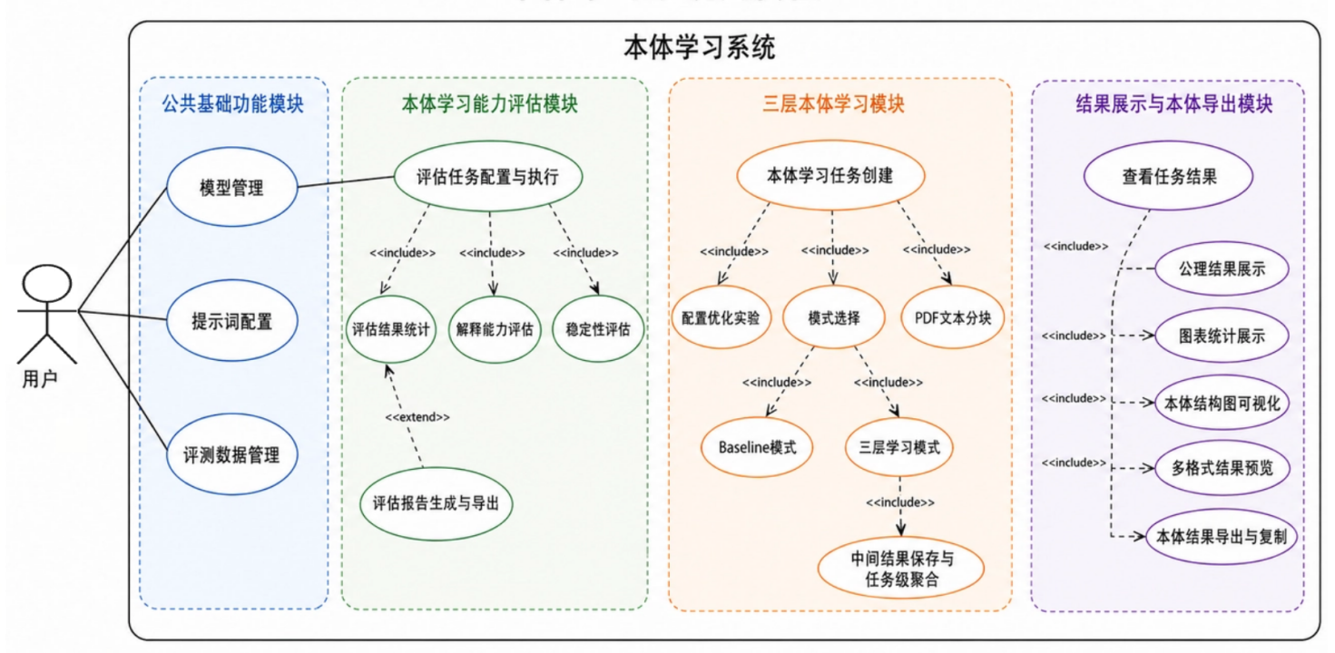
图5.1 本体学习系统用例图
如图5.1所示，系统功能可划分为公共基础功能模块、本体学习能力评估模块、三层本体学习模块以及结果展示与本体导出模块四个部分。其中，公共基础功能模块为其他业务流程提供基础支撑，主要包括模型管理、提示词配置和评测数据管理。模型管理用于维护大语言模型的接口地址、模型名称、调用参数等信息，为后续评估任务和本体学习任务提供统一的模型调用入口；提示词配置用于管理不同实验场景下的提示词模板，支持用户根据任务类型选择或调整提示词；评测数据管理则用于导入和维护本体学习能力评估所需的数据集，为后续模型评测提供数据基础。
本体学习能力评估模块主要用于复现和支撑第三章中的模型能力评估流程。用户可以创建评估任务，选择相应的数据集、模型和提示词模板，并执行自动化评估。系统在任务执行过程中保存模型输出结果，并在此基础上支持评估结果统计、解释能力评估和稳定性评估等功能。其中，评估结果统计用于汇总模型在不同样本上的判断结果；解释能力评估用于辅助分析模型输出解释的合理性；稳定性评估用于考察模型在不同表达形式下输出结果的一致性。评估完成后，系统还支持评估报告生成与导出，便于用户对实验结果进行归档和分析。
三层本体学习模块主要用于支撑第四章提出的RDFS本体学习方法。用户可以创建本体学习任务，并根据实验需求配置文本来源、选择调用模型以及进行PDF文本分块处理。在学习模式方面，系统同时支持Baseline模式和三层学习模式，前者用于直接从文本中生成RDFS本体公理，后者则按照语义网络层、术语精化层和概念建模层逐层完成本体构建。为提高长任务执行过程中的可管理性，系统还支持中间结果保存与任务恢复，使用户能够查看不同阶段的处理结果，并在任务中断后继续执行后续流程。
结果展示与本体导出模块用于对评估任务和本体学习任务的输出结果进行集中展示与管理。用户可以查看任务结果，浏览生成的公理结果，并通过图谱统计展示和本体结构图可视化功能观察本体的整体规模、层级结构和关系分布情况。在结果复用方面，系统支持多格式结果导出，便于将生成的公理、本体文件或统计结果用于后续分析。同时，系统还支持本体数据集导出与复现，为实验结果保存、论文实验复核和后续扩展研究提供支持。
- 非功能需求分析
除功能需求外，系统在设计与实现过程中还应满足一定的非功能性需求。考虑到本文系统属于面向研究验证的原型系统，其非功能性需求不强调复杂业务场景下的大规模并发处理能力，而更关注系统在研究任务中的可用性、可扩展性以及结果可解释性，从而保证系统能够较为稳定地支撑本体学习能力评估与三层本体学习任务。
在可用性方面，系统应能够支持用户较为方便地完成任务配置、数据输入、流程执行和结果查看等基本操作。由于系统主要服务于论文研究中的方法验证与功能展示，因此界面设计应尽量简洁清晰，操作流程应尽量直观，使用户能够快速理解各模块的作用及其使用顺序，避免因操作过程过于复杂而影响系统使用效果。
在可扩展性方面，系统应具备一定的模块化设计能力。前文研究已涉及不同模型、不同提示词模板以及不同处理流程，因此系统在实现时应尽量将模型调用、提示词配置、任务处理和结果展示等部分进行相对独立的设计，以便后续根据研究需要增加新的模型接口、提示词模板或展示方式。对于论文原型系统而言，这种可扩展性主要体现在为后续功能补充和方法调整预留空间。
在结果可解释性方面，系统应能够对任务执行过程和输出结果进行较为清晰的展示。本体学习任务不仅关注最终生成结果，还关注模型判断结果、中间处理结果以及分层流程的具体表现。因此，系统应支持对评估任务结果、各层处理输出及最终本体结果进行分阶段展示，使用户能够较为直观地观察模型在不同任务中的执行情况，从而增强系统对研究分析和结果验证的支撑能力。
- 系统总体设计
在系统需求分析的基础上，本文进一步对本体学习系统的总体结构和数据支撑方式进行设计。本节首先介绍系统总体架构，再针对架构中的数据库设计模块进行详细讲解，为后续功能模块设计与系统实现提供基础。
- 系统总体架构设计
为实现本体学习能力评估任务和三层本体学习任务的系统化落地，本文采用基于 B/S 模式的分层架构进行系统设计。考虑到本系统属于面向论文研究的原型系统，在技术选型上不追求复杂框架，而是以结构清晰、实现简洁和便于扩展为原则，构建前后端分离的本体学习系统。结合系统功能需求，本文选用 Vue 3、Element Plus 和 Axios 实现前端界面与交互，选用 Flask 作为后端服务框架，采用 MySQL 进行数据存储，并通过 SQLAlchemy 实现后端对象与数据表之间的映射。该技术方案能够较好满足系统在任务配置、流程执行和结果展示等方面的实现需求。为便于说明系统各层所采用的关键技术及其作用，本文对主要技术栈进行整理，如表5.1所示。

表5.1 系统主要技术栈
层次 | 技术/工具 | 主要作用
表现层 | Vue 3、Element Plus、Axios | 实现页面交互、表单配置与结果展示
业务逻辑层 | Flask | 实现任务调度、流程控制和接口管理
模型服务层 | OpenAI/Anthropic/DeepSeek API | 实现大语言模型调用与结果返回
数据存储层 | MySQL、SQLAlchemy | 实现配置数据、任务数据和结果数据存储
在总体结构上，系统主要包括表现层、业务逻辑层、模型服务层和数据存储层四个部分（如图5.2所示）。表现层主要负责用户交互与结果展示，用户可以通过前端页面完成模型参数配置、提示词模板选择、评估任务执行和三层本体学习任务执行，并查看相应处理结果。业务逻辑层主要负责系统核心流程控制，根据不同任务类型组织相应处理过程，完成请求接收、任务调度、结果解析和结果返回等操作。模型服务层主要负责大语言模型接口调用，接收业务逻辑层传递的任务请求，并根据输入内容和提示词模板完成模型推理。数据存储层主要负责保存模型配置、提示词模板、评估任务数据、三层本体学习中间结果和最终本体结果，从而为系统运行过程中的数据管理与结果回溯提供支持。这样的分层设计既能够保证系统结构清晰，也能够较好支撑本体学习能力评估和三层本体学习两类核心任务的实现。
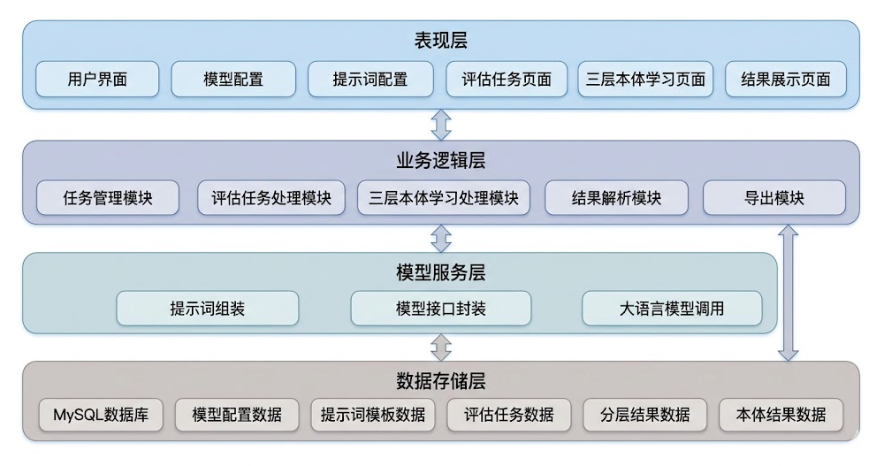
图5.2 本体学习系统总体架构图
在系统运行过程中，用户通过前端页面完成模型选择、提示词配置以及任务输入，后端根据任务类型调用相应处理模块。其中，本体学习能力评估任务主要完成本体公理输入、模型判断和结果展示；三层本体学习任务则按照语义网络层、术语精化层和概念建模层的顺序逐层执行，并返回中间结果及最终本体结果。通过这种方式，系统能够在统一架构下完成两类核心任务的处理。
- 系统数据库设计
为支撑系统中模型管理、提示词配置、本体学习能力评估、扩展评估、三层本体学习以及结果展示与导出等功能，本文围绕系统主流程设计数据库结构。数据库主要用于保存模型与提示词配置、评测数据、任务信息、模型输出结果、中间处理结果和最终本体结果，为任务执行、结果回溯和统计分析提供数据支撑。
结合系统功能模块，数据库核心表可划分为四类：公共基础模块表、本体评估模块表、扩展评估模块表和本体学习模块表。其中，公共基础模块表用于维护模型配置和提示词模板，为不同评估任务和本体学习任务提供统一的模型调用参数与提示词管理支持；本体评估模块表用于保存评测数据、评估任务和评估结果，支撑第3章中大语言模型本体学习能力评估流程的系统化实现；扩展评估模块表用于保存解释能力评估和稳定性评估相关数据，以便对模型输出的解释质量和结果一致性进行进一步分析；本体学习模块表用于记录本体学习任务、PDF文本分块、分块执行结果以及最终本体公理结果，支撑第4章三层本体学习流程在系统中的执行与结果追踪。通过上述分类设计，数据库能够较好地覆盖模型管理、数据管理、任务执行、结果存储和实验分析等核心需求。
在表关系上，model_config 和 prompt_template_config 为评估任务与本体学习任务提供公共支撑；eval_dataset 与 eval_dataset_record 构成一对多关系，并作为评估任务的数据来源；evaluation_tasks 执行后生成多条 evaluation_results；扩展评估相关表基于评估任务和评估结果进一步保存解释标注与稳定性测试数据；ontology_task 则与文本分块、分块结果和最终公理结果相关联，记录三层本体学习的完整执行过程。系统核心数据库 E-R 图如图5.3所示。
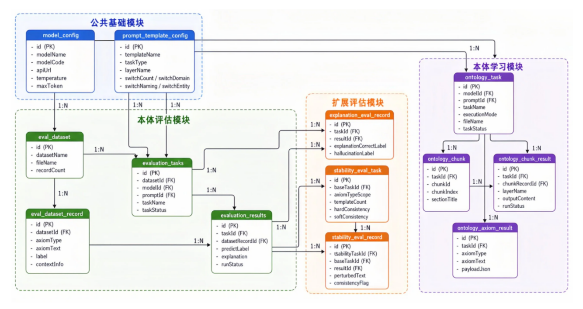
图5.3 本体学习系统数据库E-R图
表5.2 系统主要数据库表说明
序号 | 数据表名称 | 所属功能模块 | 主要作用
1 | model_config | 公共基础模块 | 保存大语言模型调用配置，如模型名称、接口地址、温度参数和最大输出长度等。
2 | prompt_template_config | 公共基础模块 | 保存提示词模板及配置项信息，支持不同任务场景下的提示词组装。
3 | eval_dataset | 本体评估模块 | 保存评估数据集元信息，如数据集名称、文件名称和样本数量等。
4 | eval_dataset_record | 本体评估模块 | 保存评测样本记录，包括公理类型、公理文本、真实标签和上下文信息等。
5 | evaluation_tasks | 本体评估模块 | 保存评估任务信息，包括关联数据集、模型、提示词模板和任务状态等。
6 | evaluation_results | 本体评估模块 | 保存模型判断结果，包括预测标签、解释内容、原始输出和运行状态等。
7 | explanation_eval_record | 扩展评估模块 | 保存解释能力人工标注结果，包括解释正确性和幻觉标注信息。
8 | stability_eval_task | 扩展评估模块 | 保存稳定性评估任务信息，包括扰动范围、模板数量和一致性统计结果等。
9 | stability_eval_record | 扩展评估模块 | 保存稳定性评估扰动记录及其一致性判断结果。
10 | ontology_task | 本体学习模块 | 保存本体学习任务信息，包括任务类型、执行模式、输入文件和任务状态等。
11 | ontology_chunk | 本体学习模块 | 保存 PDF 文本分块结果，包括分块编号、章节标题和分块文本等。
12 | ontology_chunk_result | 本体学习模块 | 保存各文本块在不同执行阶段的模型输出和解析结果。
13 | ontology_axiom_result | 本体学习模块 | 保存任务级最终本体公理结果，包括公理类型、公理文本和结构化结果等。
为进一步说明各核心数据表在系统中的作用，本文对系统主流程涉及的数据表进行整理，如表5.2所示。表中仅保留当前系统实际使用且与论文研究流程密切相关的核心数据表。由图5.3和表5.2可以看出，系统数据库围绕“公共配置—任务执行—结果保存”的主线展开，既能支撑第3章中的本体学习能力评估流程，也能支撑第4章中的三层本体学习流程。通过上述设计，系统能够实现从数据导入、任务执行、中间结果保存到最终本体结果展示与导出的完整数据闭环。
- 系统功能模块设计
在系统总体设计的基础上，本文进一步对各功能模块进行划分与说明。本节主要围绕模型管理与提示词配置、本体学习能力评估、三层本体学习以及结果展示与本体导出等模块展开，明确各模块的功能定位和处理流程。
- 模型管理与提示词配置模块
模型管理与提示词配置模块是本系统中的公共基础模块，主要负责模型配置信息维护、提示词模板管理以及提示词组装支持，为本体学习能力评估任务和三层本体学习任务提供统一服务。由于第3章和第4章中的相关功能均依赖大语言模型完成推理与生成，因此系统需要通过统一模块对模型和提示词进行集中管理，以避免不同业务模块重复实现相同功能。
其中，模型管理子模块主要用于维护系统可调用模型的基础信息，包括模型名称、模型调用标识、接口地址、接口密钥以及温度参数、最大输出长度等内容。通过统一管理这些配置信息，系统能够在不同任务执行过程中灵活调用所选模型，为评估任务和三层本体学习任务提供底层模型支持。
提示词配置子模块主要用于维护不同任务场景下的提示词模板信息。结合前文研究内容，系统中的提示词既包括第3章中的Prompt-basic、Prompt-enhanced和Prompt-context型提示词，也包括第4章中的基准方法提示词、配置优化实验模板以及三层学习中各层对应的提示词。为此，系统需要对提示词模板进行统一存储和分类管理，并支持模板内容的新增、修改、删除和预览等操作。
对于包含配置优化开关的提示词模板，系统采用“基础模板 + 配置项控制”的方式进行管理。具体而言，系统保存基础模板内容及数量限制、领域提示、命名规则和实体定义四个开关状态，在任务执行时根据配置情况动态组装最终提示词。该方式能够降低提示词模板管理的复杂度，并提高系统对不同实验配置的支持能力。
总体来看，模型管理与提示词配置模块并不直接承担具体业务处理，而是作为公共支撑模块为上层功能提供统一的模型调用和提示词支持，是系统实现评估任务和三层本体学习任务的重要基础。
- 本体学习能力评估模块
本体学习能力评估模块是系统中的核心业务模块之一，主要用于完成评测数据导入、评估任务配置、模型执行、结果统计以及扩展评估分析等功能。该模块对应本文第3章提出的本体学习能力评估框架，实现了从评测数据输入到综合评估结果输出的完整流程。结合当前系统实现情况，本模块主要包括以下几个部分。
评测数据管理：系统支持以 CSV 文件形式导入评测数据，并对文件格式及关键字段进行校验。导入完成后，系统将数据集基本信息及样本记录写入数据库统一管理，为后续评估任务提供标准化输入。对于包含上下文信息的数据集，系统能够同步保存相关上下文内容，以支持Prompt-context型提示词的使用。
评估任务配置：系统支持用户基于已有数据集、模型配置和提示词模板创建评估任务。用户可在任务创建界面中选择待评估数据集、目标模型和提示词模板，并填写任务名称及备注信息，从而完成评估任务的基本配置。
评估任务执行：任务启动后，系统读取所选数据集中的样本，并根据提示词模板动态组装模型输入，逐条调用大语言模型完成判断。对于Prompt-basic和Prompt-enhanced提示词，系统主要使用公理文本构造输入；对于Prompt-context型提示词，系统进一步引入样本中的上下文信息。模型返回结果后，系统对判断结果、解释信息和原始输出进行解析与保存。
评估结果统计：系统基于真实标签与预测标签自动计算 Accuracy、Precision、Recall 和 F1 等分类指标，同时统计总样本数、成功数和失败数等任务信息。通过该功能，系统能够实现对模型分类能力的自动化评估，并为后续结果分析提供支撑。
评估结果输出与扩展评估：在基础分类评估结果的基础上，系统进一步集成了解释能力评估、稳定性评估和评估报告生成等功能。其中，解释能力评估通过人工标注方式统计解释正确率和幻觉率；稳定性评估通过构造语义等价扰动输入计算硬一致性和软一致性；评估报告生成功能则对分类结果、解释能力结果和稳定性结果进行综合汇总，并以表格和图表形式展示，同时支持导出。
总体来看，本体学习能力评估模块实现了评测数据管理、任务配置、模型执行、结果统计和扩展评估分析的统一集成，较为完整地承接了本文第3章中的评估流程，为系统中的模型能力分析提供了核心支撑。
- 三层本体学习模块
三层本体学习模块是系统中承接本文第4章研究内容的核心功能模块，主要用于面向非结构化文本执行分层式本体学习任务，实现从原始文本到结构化 RDFS 本体结果的逐步构建。结合当前系统实现情况，本模块集成在“本体学习任务管理”中，支持配置优化实验、基准方法模式和三层学习模式，其中基准方法模式作为对照方式独立运行，三层学习模式则按照语义网络层、术语精化层和概念建模层的顺序串行执行。整体上，该模块实现了本体学习任务创建、PDF 文本分块、分层提示词调用、中间结果保存以及最终结果聚合等功能。
任务创建与模式选择：统在本体学习任务管理中支持两类任务：配置优化实验和本体学习实验。其中，本体学习实验又分为基准方法模式和三层学习模式。用户创建任务时可选择模型、提示词模板、领域类型及输入文件，并根据任务类型进入对应执行流程。对于三层学习模式，系统需要分别选择语义网络层提示词、术语精化层提示词和概念建模层提示词，以保证后续分层执行的完整性。
文本输入与分块处理：本模块当前以 PDF 文件作为主要输入形式。任务启动后，系统首先对上传文档进行文本解析，并按照既定规则完成自动分块，同时保存每个文本块的编号、页码范围、章节标题和分块内容等信息。通过这种方式，系统能够将长文本拆分为若干可处理的语义单元，为后续基准方法模式和三层学习模式的逐块执行提供输入基础。
基准方法模式执行：基准方法模式作为对照方式，直接基于原始文本块调用基准方法提示词完成本体结果生成。系统对每个 chunk 独立组装提示词并调用模型，得到该文本块对应的本体输出结果。所有成功执行的 chunk 结果在任务结束后进行统一聚合，生成任务级最终本体结果。该模式不涉及多层中间结果传递，主要用于与三层学习模式的最终输出进行比较。
三层学习模式执行：三层学习模式是本模块的核心流程，其执行顺序固定为“语义网络层→术语精化层→概念建模层”。其中，语义网络层以当前文本块为输入，提取术语及关系信息；术语精化层以前一层输出为主输入，对术语进行规范化和类型整理；概念建模层再基于第二层输出构建 RDFS 本体结果。系统要求三层严格串行执行，即上一层输出作为下一层输入，不允许跳层处理。通过这种方式，系统能够将复杂的本体学习任务拆解为多个层次清晰的处理阶段，从而增强输出结果的结构化程度和可控性。
中间结果保存与任务级聚合：在三层学习模式下，系统不仅保存每个文本块在各层的提示词和输出结果，还对第三层概念建模层的结果进行统一聚合。聚合时仅对类、属性、子类、子属性、定义域域等结构化结果进行去重合并，不进行跨块推理补全，以保持结果的保守性和一致性。最终聚合结果作为任务级输出保存，用于后续结果展示、统计分析和本体导出。
- 结果展示与本体导出模块
结果展示与本体导出模块主要用于对本体学习任务的最终结果进行统一展示、统计分析与格式化导出，是系统中连接任务执行过程与结果应用过程的重要功能模块。该模块统一服务于基准方法模式和三层学习模式，其中基准方法模式重点展示最终聚合后的本体结果，三层学习模式除最终结果外还支持展示各层中间输出，从而满足不同实验场景下的结果查看与分析需求。
公理结果展示：系统对任务级最终聚合结果进行标准化整理，并以公理列表形式展示。展示内容主要包括类、属性、子类公理、子属性公理、定义域公理和值域公理等本体要素，其中对于结构化公理结果支持按类型进行筛选查看，如按子类公理、子属性公理、定义域公理和值域公理分别展示。通过该功能，用户能够较为直观地查看本体学习任务最终生成的主要语义结果。
结果统计与图表展示：在公理列表展示基础上，系统进一步对本体学习结果进行数量统计和类型分布分析。统计内容主要包括类数量、属性数量、生成公理总数，以及子类公理、子属性公理、定义域公理和值域公理四类核心公理的数量。系统通过统计卡片直观展示关键指标，并结合柱状图、方式呈现不同类型公理的分布情况，使用户能够快速了解本体构建结果的整体规模和结构组成。对于完整论文场景下的本体学习任务，系统还可结合文本分块执行情况展示chunk级统计结果，包括各文本块的执行状态、生成结果数量和任务耗时等信息，从而反映任务整体执行过程和不同文本块之间的结果差异。通过结果统计与图表展示，系统能够将原本较为分散的本体公理结果转化为更加直观的分析信息，增强本体学习结果的可读性和分析便利性。
本体结构图可视化：为提升结果展示的直观性，系统提供本体结构图可视化功能。该功能以图结构方式展示类节点、属性节点以及各类语义关系边，其中类之间的层次关系、属性之间的层次关系以及 定义域和值域约束关系均可通过不同样式进行区分。用户可通过缩放、拖拽、节点高亮和类型筛选等交互方式查看本体整体结构。该功能有助于从图形层面展示本体学习结果的结构特征，也为系统界面截图和实验结果展示提供了较好的可视化支撑。
多格式本体预览：考虑到本体学习结果在不同场景下具有不同表示需求，系统支持对最终本体结果进行多格式预览。当前模块能提供 JSON、Turtle、RDF/XML 以及 OWL API 输出格式等形式的结果展示，用户可在同一页面中切换不同表示格式。通过这种方式，系统不仅能够满足结果展示需求，也便于用户从不同表示角度检查本体结果的完整性与规范性。
结果导出与复制：在结果展示基础上，系统进一步提供本体结果导出功能。用户可将最终本体结果导出为 JSON、Turtle、RDF/XML 和 OWL API 字符串等多种文本格式，同时支持复制到剪贴板或下载为本地文件。此外，对于本体结构图，系统还支持导出图像结果，以便用于实验记录、报告整理和论文插图制作。通过结果导出功能，系统实现了从任务执行到结果使用的完整闭环，提高了系统原型的实用性与完整性。
- 系统实现与功能验证
在完成系统需求分析、总体设计和功能模块设计后，本文进一步对系统主要功能进行实现与验证。本节结合系统运行环境、功能页面和执行结果，对基础功能、本体学习能力评估功能、三层本体学习功能以及结果展示与导出功能进行说明。
表5.3 系统运行环境与开发工具
类别 | 名称 | 说明
操作系统 | macOS | 系统开发与运行环境
前端框架 | Next.js / React / TypeScript | 实现页面交互与前端逻辑
后端框架 | Flask | 实现业务逻辑与接口服务
数据库 | MySQL | 存储系统任务数据与结果数据
ORM工具 | SQLAlchemy | 实现数据库表与对象映射
PDF解析工具 | PyPDF2 | 实现 PDF 文本提取与分块处理
本体结构图可视化 | Cytoscape.js | 实现本体结构图交互展示
统计图表工具 | ECharts | 实现结果统计图表展示
开发工具 | PyCharm / VS Code | 系统开发与调试工具
浏览器 | Google Chrome | 前端页面运行与功能测试
- 系统运行环境与开发工具
为保证系统各项功能能够稳定实现与运行，本文在系统开发过程中配置了相应的运行环境与开发工具。考虑到本系统属于面向论文研究的原型系统，在环境选取上主要遵循轻量化、易部署、便于调试和能够满足功能验证需求的原则。系统整体采用前后端分离方式进行开发，前端主要负责页面交互、参数配置、任务提交和结果展示，后端主要负责业务逻辑处理、文件解析、模型调用、评估计算和本体学习流程控制，数据库则用于持久化存储模型配置、提示词模板、评估任务、实验结果和本体公理等数据。在实际实现过程中，前端通过接口与后端进行数据交互，后端根据用户选择的模型、数据集和提示词配置执行相应任务，并将处理结果写入数据库，最终由前端进行可视化展示。此外，为支持PDF论文文本解析、RDFS公理结果管理、本体结构图展示和统计图表生成，系统还集成了相应的文本处理工具、数据分析工具和可视化组件。系统运行环境与开发工具如表5.3所示。
通过上述运行环境与开发工具的配置，系统能够较好支撑模型管理、提示词配置、评测数据管理、本体学习能力评估、本体学习实验以及结果展示与导出等功能的实现，为后续各模块的系统实现与功能验证提供基础条件。
- 基础功能实现与验证
公共基础功能主要包括模型管理、提示词配置和评测数据管理三个部分。这些功能虽然不直接承担本体学习能力评估和本体学习实验的核心业务处理，但为后续任务执行提供了统一的模型调用入口、提示词模板支持和评测数据输入基础，是系统正常运行的前置支撑模块。通过公共基础功能，用户可以在开展实验前完成模型参数配置、提示词模板维护和评测数据导入，从而避免在具体任务执行过程中重复设置相关信息。系统已完成上述功能的前后端实现，并能够正常运行。
模型管理功能主要用于维护系统中可调用LLMs的基础配置，包括模型名称、模型调用标识、接口地址、API密钥、温度参数等内容。系统支持模型配置的新增、编辑、删除和启用状态切换，用户可以根据不同实验需求选择对应模型进行调用。通过对模型信息进行统一管理，系统能够为后续本体学习能力评估任务和三层本体学习任务提供稳定的模型调用支撑，同时也便于在不同模型之间进行切换和对比实验。模型管理页面如图5.4所示。
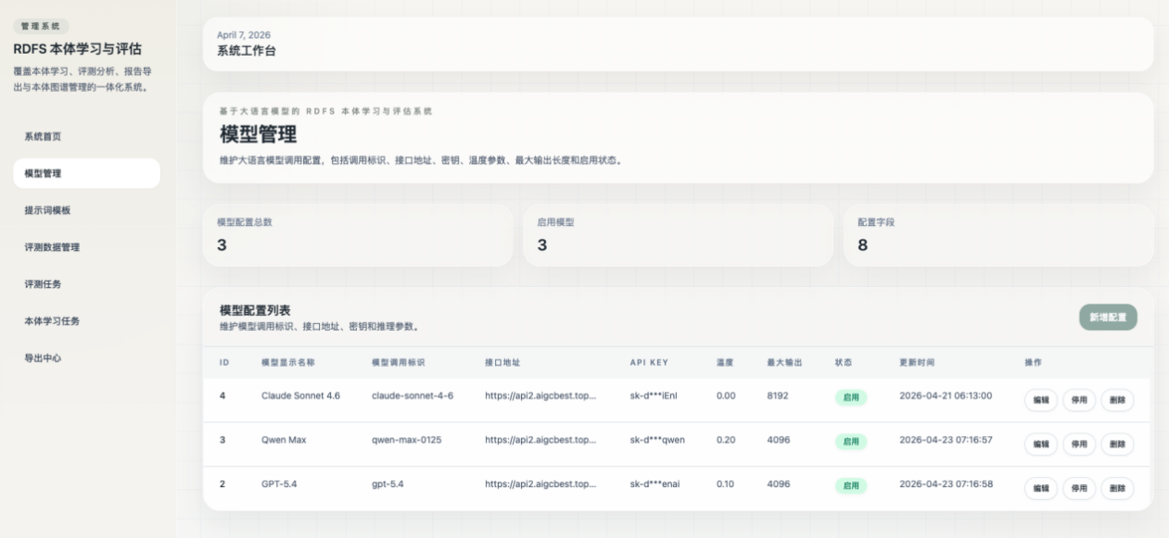
图5.4 模型管理页面
提示词配置功能主要用于统一管理本体评估、本体学习和配置优化等不同任务类型下的提示词模板。系统支持模板新增、编辑、删除、启用状态切换以及模板内容维护，并能够根据任务类型对提示词进行分类管理，为后续任务执行过程中的提示词调用提供支持。提示词配置页面如图5.5所示。
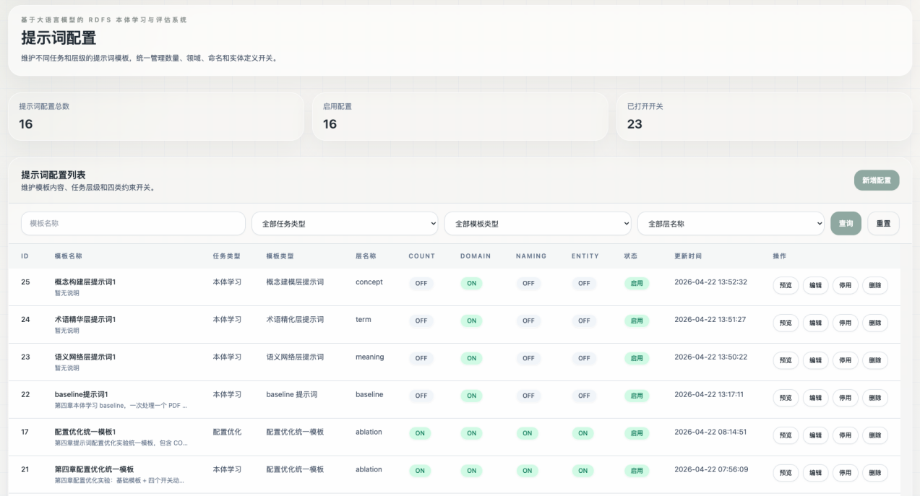
图5.5 提示词配置页面
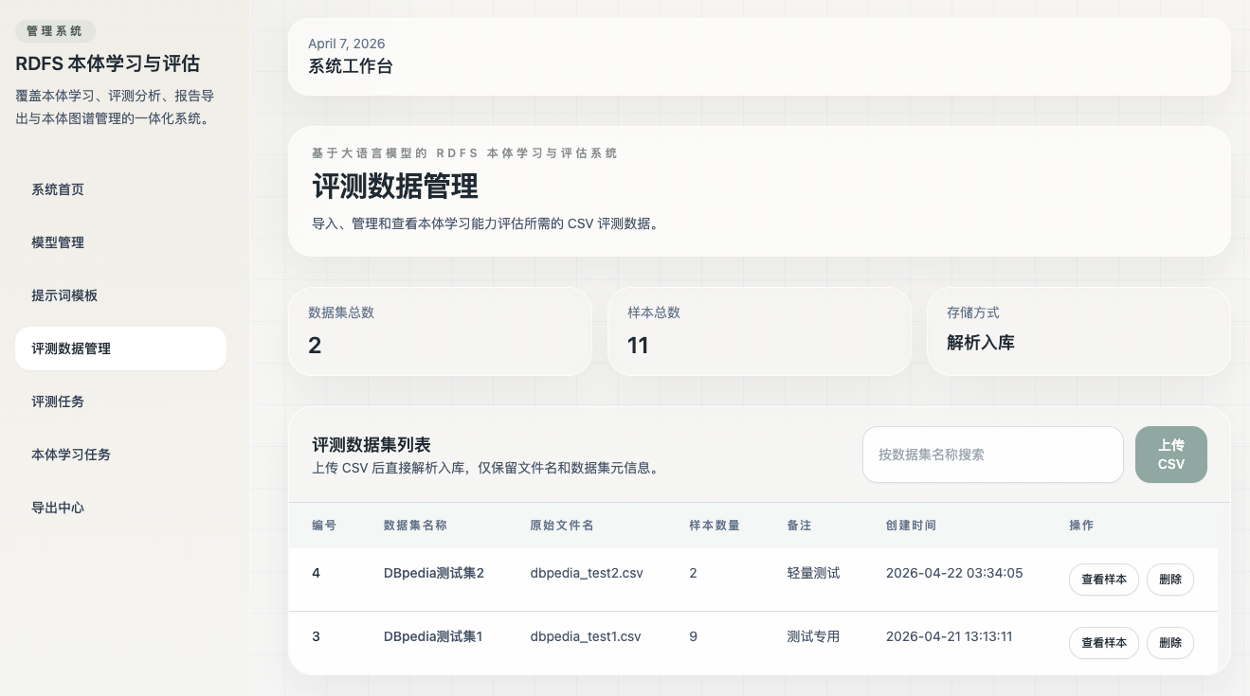
图5.6 评测数据管理页面
评测数据管理功能主要面向本体学习能力评估任务，支持 CSV 文件上传、字段校验、样本解析、数据入库以及样本分页查看等操作。系统能够对导入后的数据集进行统一管理，并为后续评估任务提供标准化输入。评测数据管理页面如图5.6所示。
总体来看，公共基础功能模块已经实现了模型资源、提示词模板和评测数据的统一管理，相关页面和接口均能够正常运行，为后续本体学习能力评估功能和本体学习功能的实现提供了基础支撑。
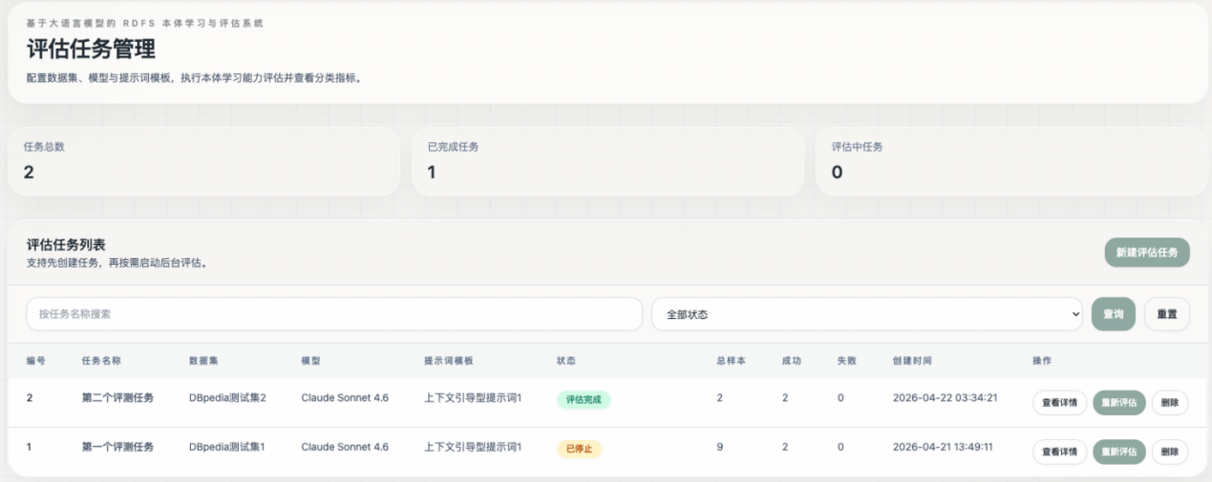
图5.7 评估任务管理页面
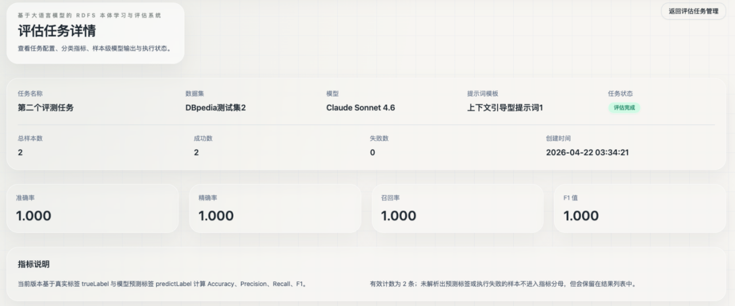
图5.8 评估任务详情页面
- 本体学习能力评估功能实现与验证
本体学习能力评估功能是系统中的核心业务功能之一，主要用于支持评估任务配置与执行、解释能力评估、稳定性评估以及评估报告生成与导出。用户可在评估任务页面选择已导入的数据集、已配置的大语言模型和提示词模板，系统随后逐条调用模型完成样本级判断，并保存预测结果、解释信息和原始输出。在此基础上，系统还可围绕已创建的评估任务进一步开展解释质量标注、稳定性测试和结果统计分析，从而形成较为完整的大语言模型本体学习能力评估流程。评估任务管理页面如图5.7所示。
对于已完成的评估任务，系统提供任务详情页面，用于展示任务基本信息、分类评估指标以及样本级结果列表。系统能够自动统计 Accuracy、Precision、Recall 和 F1 等指标，并支持分页查看结果明细。评估任务详情页面如图5.8所示。

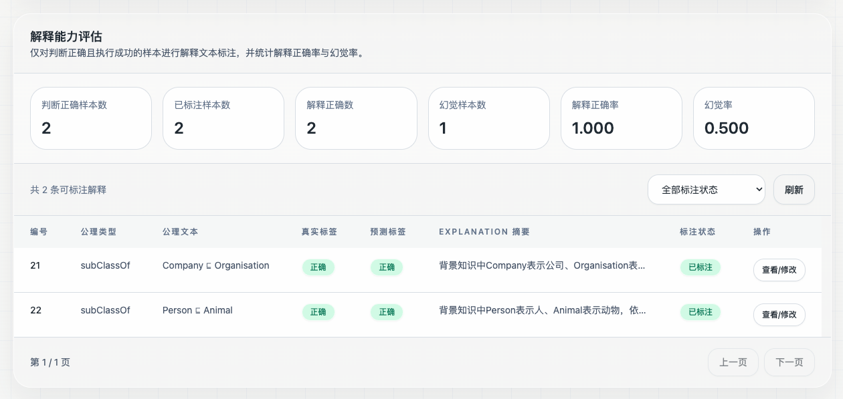
图5.9 解释能力评估页面

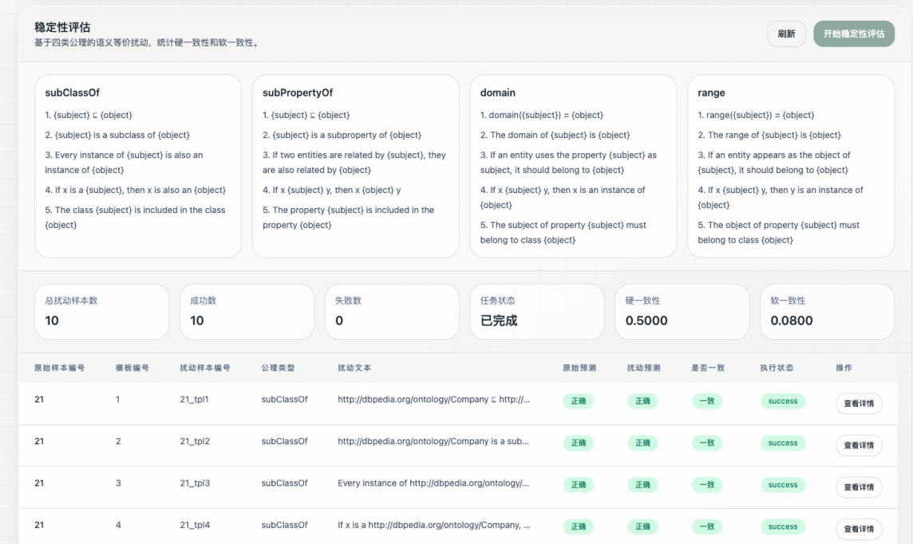
图5.10 稳定性评估页面
在解释能力评估方面，系统将该功能集成在评估任务详情页中，仅对判断正确且执行成功的样本进行人工标注。用户可在解释能力评估分区中对解释是否正确、是否存在幻觉进行标记，系统则自动统计解释正确率和幻觉率。解释能力评估页面如图5.9所示。
在稳定性评估方面，系统支持基于已完成任务自动生成语义等价扰动输入，并对四类公理分别开展一致性测试。系统能够展示扰动模板、扰动结果列表以及硬一致性、软一致性等统计指标。稳定性评估页面如图5.10所示。
在评估结果输出方面，系统进一步支持对分类评估结果、解释能力评估结果和稳定性评估结果进行综合汇总，并生成评估报告。报告中包含任务基本信息、指标表格和图表结果，同时支持导出。评估报告页面如图5.11所示。
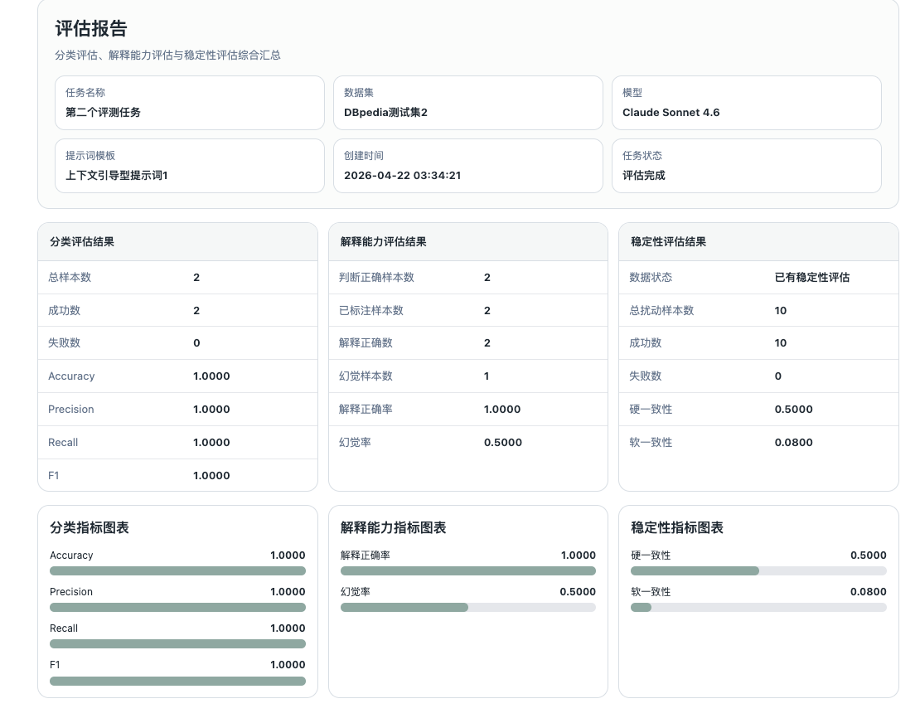
图5.11 评估报告页面
总体来看，本体学习能力评估功能已经实现了从评测数据调用、任务执行、结果统计到扩展评估分析和评估报告输出的完整流程，相关页面和功能均能够正常运行，为系统中的模型能力分析提供了有力支撑。
- 本体学习功能实现与验证
本体学习功能主要对应本文第4章提出的相关方法，系统当前已实现配置优化实验、本体学习实验中的基准方法模式以及三层学习模式。上述功能统一集成在“本体学习任务管理”模块中，用户可根据任务类型和执行模式完成相应实验配置，并查看任务执行结果。
配置优化实验主要面向摘要文本场景，用于验证不同提示词配置对本体学习结果的影响。系统支持用户选择模型、配置优化统一模板、领域类型以及四个开关项，并对输入摘要动态组装最终提示词，完成单次实验执行与结果展示。配置优化实验页面如图5.12所示。
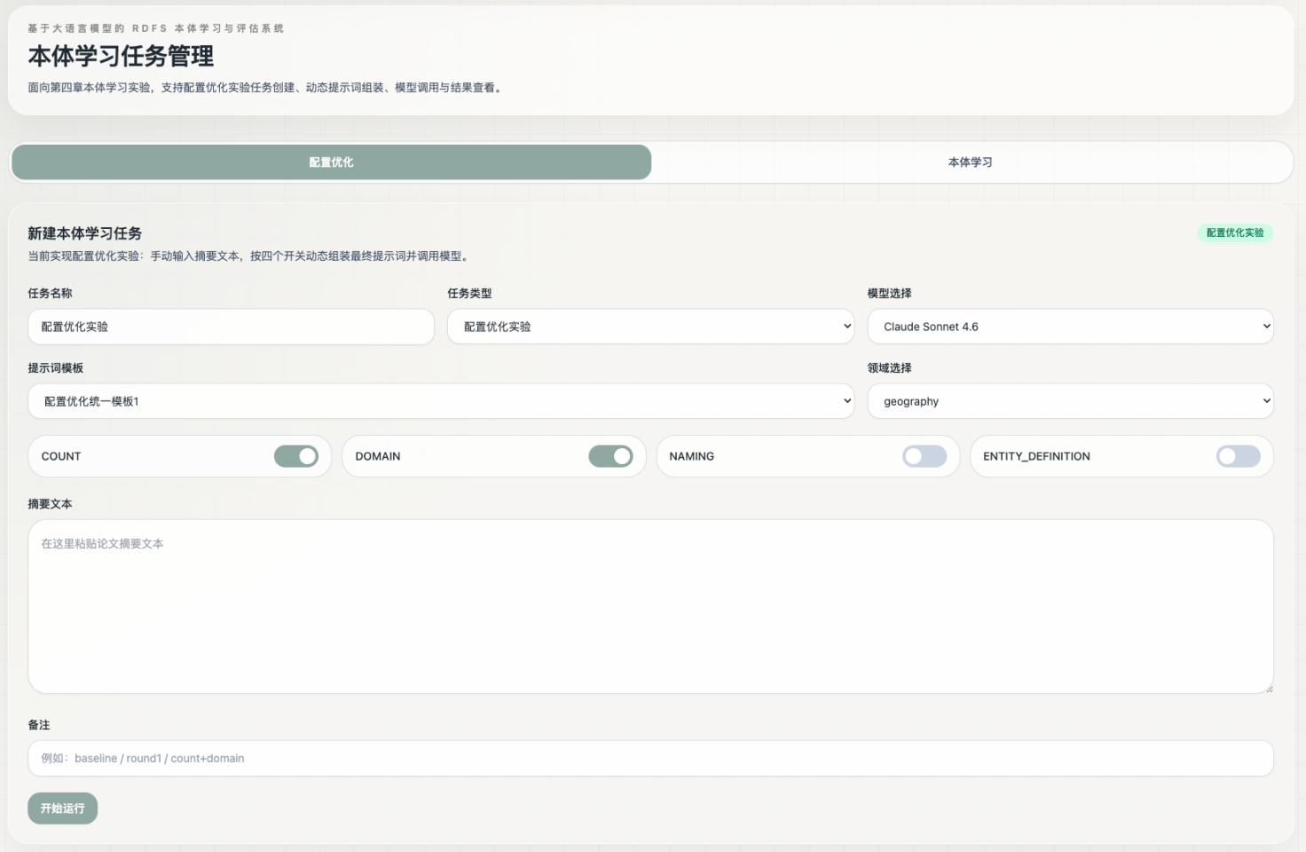
图5.12 配置优化实验页面
在本体学习实验中，系统首先支持基准方法模式。该模式以 PDF 文件为输入，系统对文本进行解析和分块处理后，基于基准方法提示词对各个文本块分别调用模型，并对输出结果进行统一聚合。任务完成后，系统能够展示分块执行进度、任务级统计结果以及最终聚合本体结果。基准方法模式页面如图5.13所示。
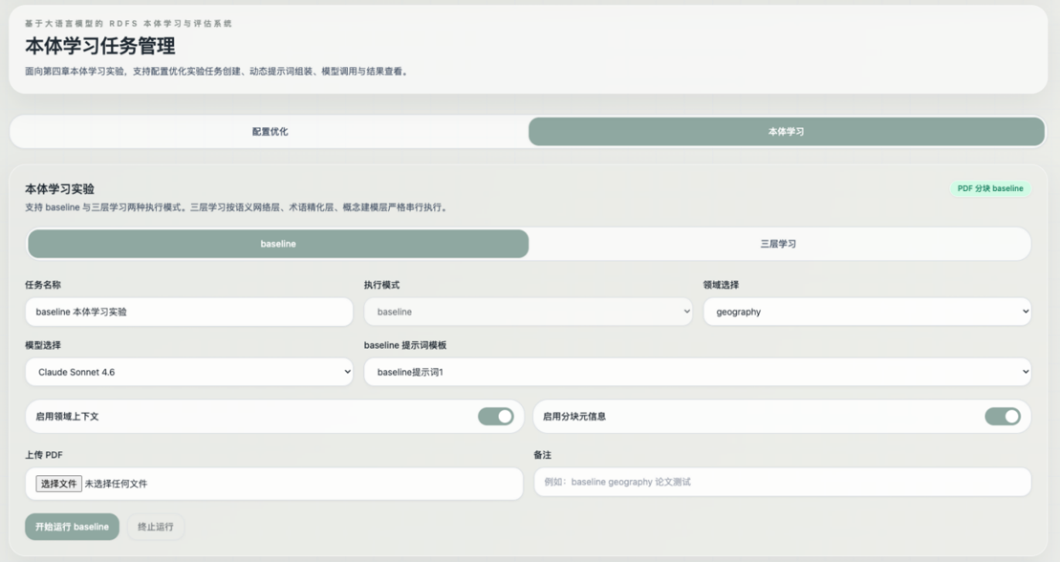
图5.13 基准方法模式页面
对于基准方法模式下的具体执行结果，系统还支持查看 chunk 级结果列表和详情信息，包括分块文本、最终提示词、模型输出以及解析后的结构化结果。通过这种方式，用户能够较为直观地查看各个文本块的处理情况。基准方法分块结果详情如图5.14所示。
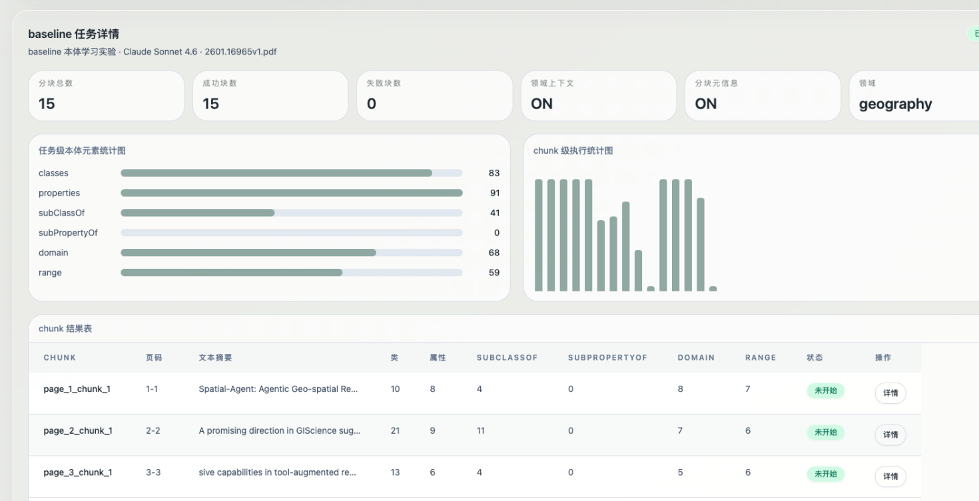
图5.14 基准方法分块结果详情
在三层学习模式下，系统按照“语义网络层→术语精化层→概念建模层”的顺序对每个文本块进行串行处理，其中上一层输出作为下一层输入。系统支持在任务创建时分别选择三层提示词模板，并在任务执行过程中保存各层提示词和对应输出结果。三层学习模式页面如图5.15所示。
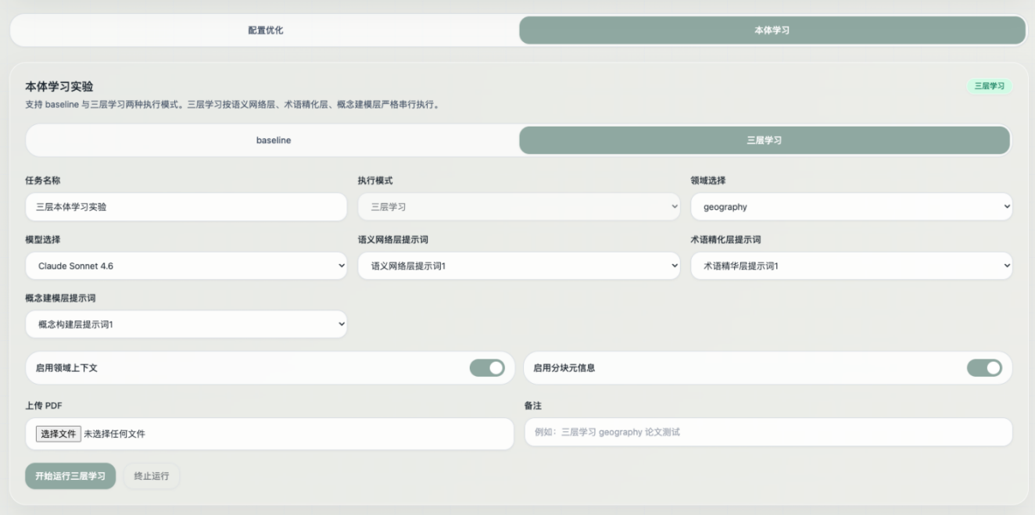
图5.15 三层学习模式页面
任务执行完成后，系统能够展示三层学习模式的任务级统计结果、chunk 级执行情况以及最终聚合后的本体结果。同时，用户可在详情区域查看每个文本块在三层中的提示词和输出结果，从而较为清晰地观察分层本体学习过程。三层学习结果详情如图5.16所示。
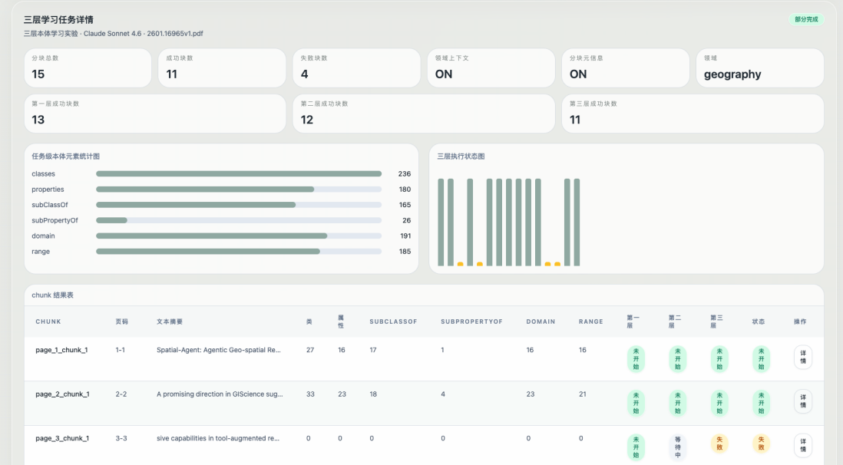
图5.16 三层学习结果详情
总体来看，本体学习功能已经实现了配置优化实验、基准方法模式和三层学习模式的统一管理，并能够支持 PDF 文本处理、任务执行、分层结果保存和最终结果聚合等关键流程，为本文第4章相关方法在系统中的落地提供了实现基础。
- 结果展示与本体导出功能实现与验证
结果展示与本体导出功能主要用于对本体学习任务的最终输出结果进行统一展示、统计分析和格式化导出。该功能同时服务于基准方法模式和三层学习模式，其中基准方法模式重点展示最终聚合后的本体结果，三层学习模式除最终结果外还支持展示分层输出结果。系统当前已完成公理列表展示、公理统计、结构图可视化、多格式预览以及结果导出等功能。
在结果展示方面，系统首先对任务级最终聚合结果进行标准化整理，并以公理列表形式进行展示。用户可按照类、属性、子类公理、子属性公理、定义域公理和值域公理等类型对结果进行筛选查看，同时支持查看公理详细信息。公理列表展示页面如图5.17所示。
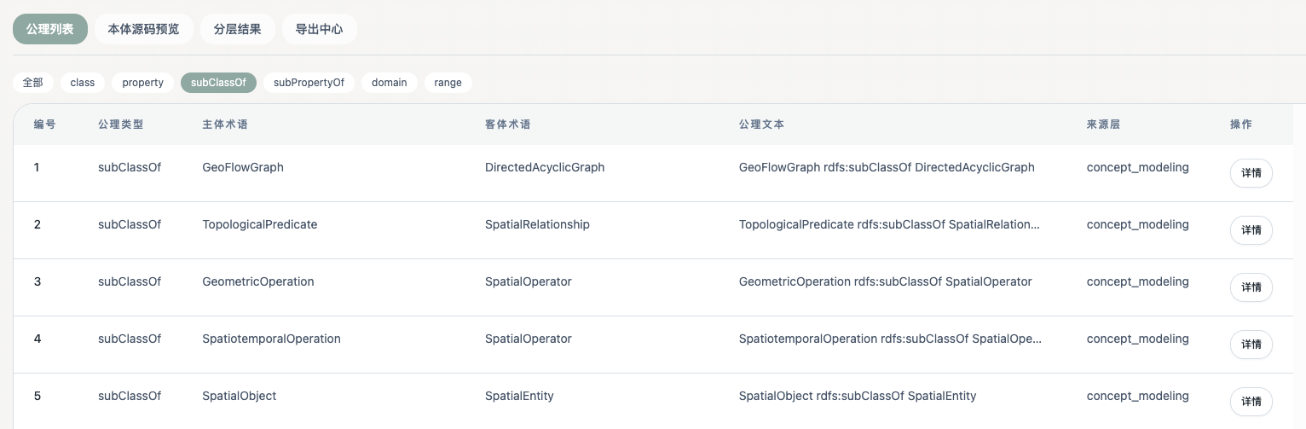
图5.17 公理列表展示页面
在结果统计方面，系统对最终本体结果中的类、属性及各类公理数量进行自动统计，并通过统计卡片和图表方式进行展示。相关图表能够较为直观地反映本体结果的结构组成情况，为结果分析提供便利。结果统计图表页面如图5.18所示。
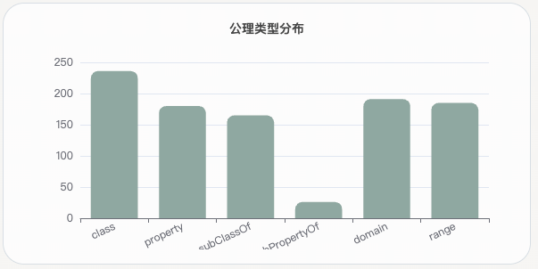
图5.18 结果统计图表页面
在本体结构可视化方面，系统基于最终聚合结果生成本体结构图，图中可展示类节点、属性节点以及层次关系、约束关系等语义连接，并支持拖拽、缩放、节点高亮和类型筛选等交互操作。通过该功能，系统能够以较为直观的方式展示最终本体结果的整体结构。本体结构图可视化页面如图5.19所示。
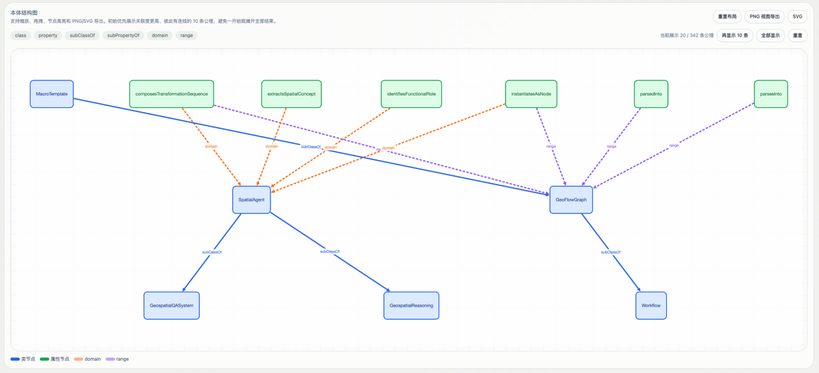
图5.19 本体结构图可视化页面
在源码预览与导出方面，系统支持对最终本体结果进行多格式预览，包括 JSON、Turtle、RDF/XML 和 OWL API 字符串等形式。用户可在同一界面中切换不同格式查看结果，并支持复制到剪贴板或导出为本地文件。本体源码预览页面如图5.20所示。
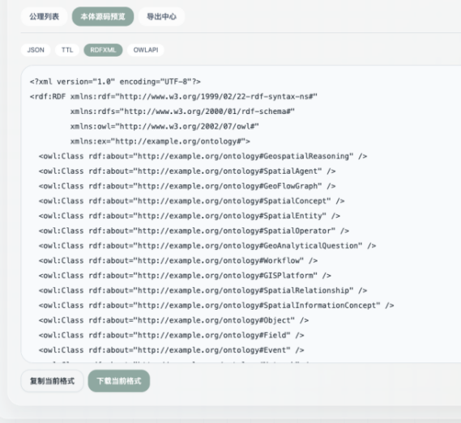
图5.20 本体源码预览页面
此外，系统还提供统一的导出中心，用于完成不同格式结果文件和本体结构图的导出操作。用户可根据需要下载 JSON、Turtle、RDF/XML 和 OWL API 字符串结果文件，也可导出本体结构图图像。结果导出RDF页面如图5.21所示，结果导出PNG文件如图5.22所示。
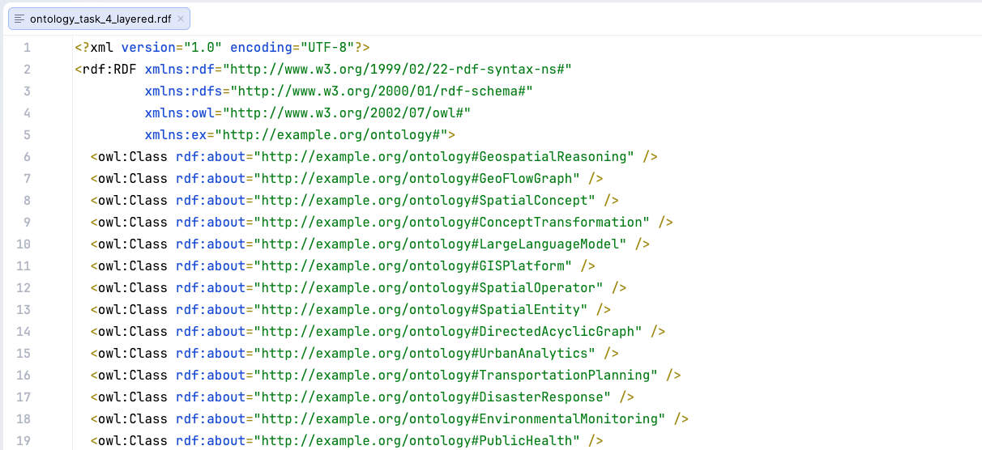
图5.21 结果导出rdf文件
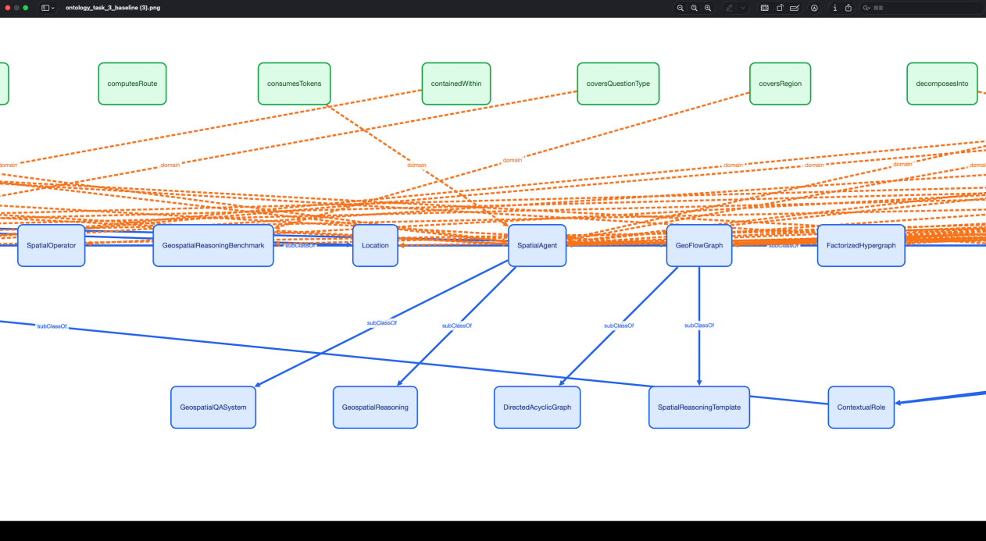
图5.22 结果导出PNG文件
总体来看，结果展示与本体导出功能已经实现了从本体结果整理、类型筛选、图表统计到结构可视化和多格式导出的完整流程，能够较好支撑系统中的结果查看、实验分析和论文材料整理需求。
- 本章小结
本章围绕本文提出的本体学习能力评估方法与本体学习方法，完成了原型系统的设计、实现与功能验证。首先，从系统需求分析、总体架构设计、业务流程组织和数据库设计等方面，对系统整体结构进行了规划；随后，围绕模型管理、提示词配置、评测数据管理、本体学习能力评估、本体学习任务管理以及结果展示与本体导出等功能，完成了系统实现与运行验证。其中，系统不仅支持评估任务的创建、执行与结果分析，还支持配置优化实验、基准方法模式和三层学习模式的任务管理与过程展示，并实现了本体结果的可视化展示与多格式导出。总体来看，所实现的原型系统较好承接了本文第3章和第4章的研究内容，能够为相关方法的实验运行、结果分析与应用验证提供有效支撑。

总结与展望
- 总结
本文围绕基于LLMs的RDFS本体学习方法展开研究，完成了模型能力评估、三层本体学习方法设计和原型系统实现等工作。首先，本文构建了面向RDFS本体学习任务的大语言模型能力评估框架，基于DBpedia、YAGO和NELL构建包含子类公理、子属性公理、定义域公理和值域公理的评测数据集，并设计Prompt-basic、Prompt-enhanced和Prompt-context三类提示词进行对比。实验结果表明，Prompt-context整体表现最优，例如在Qwen-max模型上，整体Accuracy由0.76提升至0.86，说明上下文信息能够有效增强模型对RDFS公理语义的理解能力。在不同数据集上，NELL数据集整体表现最佳，Qwen-max在NELL上的Accuracy达到0.97；在困难样本数据集上，Claude-sonnet-4-6表现最优，Accuracy达到0.71，说明不同模型在复杂本体语义推理任务中存在明显差异。其次，本文提出由语义网络层、术语精化层和概念建模层组成的三层RDFS本体学习方法，并在完整论文场景下进行实验验证。实验结果表明，三层方法（不分块）生成672条公理，准确率为95.47%；基准方法（分块）生成4366条公理，准确率为90.78%；三层方法（分块）生成10709条公理，准确率为95.10%。分块三层方法在保持较高准确率的同时，将生成公理数量提升至不分块方法的15.94倍、基准方法的2.45倍。进一步的结构统计结果显示，三层方法在参与层级关系的节点中包含3154个类节点、2838条子类边、403个属性节点和331条子属性边，类层次语义蕴含量和属性层次语义蕴含量分别达到4809和707，均明显高于基准方法。最后，本文实现了本体学习原型系统，支持模型管理、提示词配置、能力评估、三层本体学习、结果展示与本体导出等功能，为实验复现和方法应用提供了系统支撑。总体来看，本文验证了LLMs用于复杂文本RDFS本体学习的可行性。
- 展望
尽管本文围绕基于大语言模型的RDFS本体学习方法开展了研究，并在模型能力评估、三层本体学习和系统实现方面取得了一定实验结果，但仍存在进一步改进和拓展的空间。
首先，在数据规模和领域覆盖方面，本文实验主要选取医学、地理和交通三个领域的学术论文作为测试对象，能够在一定程度上验证方法在复杂文本场景下的有效性，但覆盖范围仍然有限。后续研究可以进一步引入更多学科领域和不同类型文本，例如专利文献、技术标准、行业报告和百科文本等，以验证该方法在更多应用场景中的泛化能力。同时，也可以构建更大规模、更高质量的人工标注数据集，为本体学习结果评价提供更加稳定的数据基础。
其次，在方法优化方面，本文提出的三层学习流程能够提升本体生成规模和结构丰富度，但目前仍主要依赖提示词引导模型完成术语抽取、术语精化和概念建模。后续可以进一步结合检索增强生成、知识库约束和本体一致性检测等方法，在生成过程中引入外部知识和逻辑校验机制，从而减少错误公理和不确定公理的产生。此外，对于子属性关系、定义域和值域等较复杂的本体约束，可以设计更精细的推理策略，提高模型对属性语义和约束关系的建模能力。
最后，在系统应用方面，本文实现的本体学习原型系统已经支持模型管理、提示词配置、能力评估、三层本体学习、结果展示与本体导出等功能，但整体仍以实验验证为主。后续可以进一步增强系统的交互式修正能力，使用户能够对生成的术语、公理和层级结构进行人工编辑、审核和反馈，并将反馈结果用于后续提示词优化或模型调用策略调整。同时，也可以增加本体一致性检查、版本管理、可视化编辑和多格式导出等功能，使系统更好地服务于实际知识建模和领域本体构建任务。总体来看，如何在保证生成规模的同时进一步提升本体质量、一致性和可复用性，仍是后续研究需要重点关注的方向。

参考文献
- Berners-Lee T, Hendler J, Lassila O. The Semantic Web[J]. Scientific American, 2001, 284(5), pp: 34-43.
- Gruber T R. A translation approach to portable ontology specifications[J]. Knowledge Acquisition, 1993, 5(2), pp: 199-220.
- Brickley D, Guha R V. RDF Schema 1.1[EB/OL]. W3C Recommendation, 2014.
- Cyganiak R, Wood D, Lanthaler M. RDF 1.1 Primer[EB/OL]. W3C Recommendation, 2014.
- Hearst M A. Automatic acquisition of hyponyms from large text corpora[C]//Proceedings of the 14th International Conference on Computational Linguistics. Nantes: Association for Computational Linguistics, 1992, pp: 539-545.
- Maedche A, Staab S. Ontology learning for the Semantic Web[J]. IEEE Intelligent Systems, 2001, 16(2), pp: 72-79.
- Buitelaar P, Cimiano P, Magnini B. Ontology learning from text: Methods, evaluation and applications[M]. Amsterdam: IOS Press, 2005.
- Mikolov T, Chen K, Corrado G, et al. Efficient estimation of word representations in vector space[EB/OL]. arXiv:1301.3781, 2013.
- Peters M E, Neumann M, Iyyer M, et al. Deep contextualized word representations[C]//Proceedings of NAACL-HLT 2018. New Orleans: Association for Computational Linguistics, 2018, pp: 2227-2237.
- Vaswani A, Shazeer N, Parmar N, et al. Attention is all you need[C]//Advances in Neural Information Processing Systems. Red Hook: Curran Associates Inc., 2017, pp: 5998-6008.
- Devlin J, Chang M W, Lee K, et al. BERT: Pre-training of deep bidirectional transformers for language understanding[C]//Proceedings of NAACL-HLT 2019. Minneapolis: Association for Computational Linguistics, 2019, pp: 4171-4186.
- Brown T B, Mann B, Ryder N, et al. Language models are few-shot learners[C]//Advances in Neural Information Processing Systems. Red Hook: Curran Associates Inc., 2020, pp: 1877-1901.
- 刘峤, 李杨, 段宏, 等. 知识图谱构建技术综述[J]. 计算机研究与发展, 2016, 53(3), pp: 582-600.
- 任飞亮, 沈继坤, 孙宾宾, 等. 从文本中构建领域本体技术综述[J]. 计算机学报, 2019, 42(3), pp: 654-675.
- Snow R, Jurafsky D, Ng A Y. Semantic taxonomy induction from heterogeneous evidence[C]//Proceedings of the 21st International Conference on Computational Linguistics and the 44th Annual Meeting of the ACL. Sydney: Association for Computational Linguistics, 2006, pp: 801-808.
- Suchanek F M, Kasneci G, Weikum G. YAGO: A core of semantic knowledge[C]//Proceedings of the 16th International Conference on World Wide Web. New York: ACM, 2007, pp: 697-706.
- Cimiano P, Völker J. Text2Onto: A framework for ontology learning and data-driven change discovery[C]//Proceedings of the 10th International Conference on Applications of Natural Language to Information Systems. Berlin: Springer, 2005, pp: 227-238.
- Navigli R, Velardi P. Learning domain ontologies from document warehouses and dedicated websites[J]. Computational Linguistics, 2004, 30(2), pp: 151-179.
- Zeng D, Liu K, Lai S, et al. Relation classification via convolutional deep neural network[C]//Proceedings of COLING 2014. Dublin: Association for Computational Linguistics, 2014, pp: 2335-2344.
- 寇思佳, 闫凤云, 马晶. 国内大语言模型在学科知识图谱自动标注上的应用——以道德与法治和数学学科为例[J]. 华东师范大学学报(自然科学版), 2024, 2024(5), pp: 81-92.
- Nickel M, Murphy K, Tresp V, et al. A review of relational machine learning for knowledge graphs[J]. Proceedings of the IEEE, 2016, 104(1), pp: 11-33.
- Zhang Y, Qi P, Manning C D. Graph convolution over pruned dependency trees improves relation extraction[C]// Proceedings of EMNLP 2018. Brussels: Association for Computational Linguistics, 2018, pp: 2205-2215.
- Li J, Garijo D, Poveda-Villalón M. Large language models for ontology engineering: A systematic literature review[J/OL]. 2025, pp: 1-45.
- Funk M, Hosemann S, Jung J C, et al. Towards ontology construction with language models[EB/OL]. arXiv:2309.09898, 2023.
- Li J, Meng Y, Wang L, et al. Taxonomy induction using LLMs: An enhanced framework by integrating doubly-checked mechanism and self-evaluation strategy[C]//Proceedings of JIST 2024. Cham: Springer, 2024.
- Lo A, Jiang A Q, Li W, et al. End-to-end ontology learning with large language models[C]//Advances in Neural Information Processing Systems, 2024.
- Giglou H B, D’Souza J, Auer S. LLMs4OL: Large language models for ontology learning[C]//The Semantic Web – ISWC 2023. Cham: Springer, 2023, pp: 408-427.
- Wang A, Singh A, Michael J, et al. GLUE: A multi-task benchmark and analysis platform for natural language understanding[EB/OL]. arXiv:1804.07461, 2018.
- Wang A, Pruksachatkun Y, Nangia N, et al. SuperGLUE: A stickier benchmark for general-purpose language understanding systems[C]// Advances in Neural Information Processing Systems, 2019.
- Srivastava A, Rastogi A, Rao A, et al. Beyond the imitation game: Quantifying and extrapolating the capabilities of language models[EB/OL]. arXiv:2206.04615, 2022.
- Hendrycks D, Burns C, Basart S, et al. Measuring massive multitask language understanding[C]// Proceedings of ICLR 2021, 2021.
- Sang E F T K, De Meulder F. Introduction to the CoNLL-2003 shared task: Language-independent named entity recognition[C]// Proceedings of CoNLL 2003, 2003.
- Zhang Y, Zhong V, Chen D, et al. Position-aware attention and supervised data improve slot filling[C]// Proceedings of EMNLP 2017, 2017.
- Han X, Gao T, Yao Y, et al. FewRel: A large-scale supervised few-shot relation classification dataset with state-of-the-art evaluation[C]// Proceedings of EMNLP 2018, 2018.
- Talmor A, Berant J. CommonsenseQA: A question answering challenge targeting commonsense knowledge[C]// Proceedings of NAACL 2019, 2019.
- Mihaylov T, Clark P, Khot T, et al. Can a suit of armor conduct electricity? A new dataset for open book question answering[C]// Proceedings of EMNLP 2018, 2018.
- Cobbe K, Kosaraju V, Bavarian M, et al. Training verifiers to solve math word problems[EB/OL]. arXiv:2110.14168, 2021.
- Wei J, Wang X, Schuurmans D, et al. Chain-of-thought prompting elicits reasoning in large language models[EB/OL]. arXiv:2201.11903, 2022.
- Bommasani R, Hudson D A, Adeli E, et al. On the opportunities and risks of foundation models[EB/OL]. arXiv:2108.07258, 2021.
- Studer R, Benjamins V R, Fensel D. Knowledge engineering: Principles and methods[J]. Data & Knowledge Engineering, 1998, 25(1-2), pp: 161-197.
- 徐增林, 盛泳潘, 贺丽荣, 王雅芳. 知识图谱技术综述[J]. 电子科技大学学报, 2016, 45(4), pp: 589-606.
- Antoniou G, van Harmelen F. A semantic web primer[M]. Cambridge: MIT Press, 2004.
- Hayes P. RDF semantics[EB/OL]. W3C Recommendation, 2014.
- Jurafsky D, Martin J H. Speech and language processing: An introduction to natural language processing, computational linguistics, and speech recognition[EB/OL]. 2024.
- Bengio Y, Ducharme R, Vincent P, et al. A neural probabilistic language model[J]. Journal of Machine Learning Research, 2003, 3, pp: 1137-1155.
- Radford A, Narasimhan K, Salimans T, et al. Improving language understanding by generative pre-training[EB/OL]. OpenAI, 2018.
- Lan Z, Chen M, Goodman S, et al. ALBERT: A lite BERT for self-supervised learning of language representations[C]//Proceedings of ICLR 2020, 2020.
- Ouyang L, Wu J, Jiang X, et al. Training language models to follow instructions with human feedback[C]// Advances in Neural Information Processing Systems, 2022.
- Touvron H, Lavril T, Izacard G, et al. LLaMA: Open and efficient foundation language models[EB/OL]. arXiv:2302.13971, 2023.
- Liu P, Yuan W, Fu J, et al. Pre-train, prompt, and predict: A systematic survey of prompting methods in natural language processing[J]. ACM Computing Surveys, 2023, 55(9), pp: 1-35.
- 巴泽智, 张辉, 谢铮涵, 等. 大语言模型自动化提示工程技术研究综述[J]. 计算机科学与探索, 2025, 19(12), pp: 3131-3152.
- Reynolds L, McDonell K. Prompt programming for large language models: Beyond the few-shot paradigm[C]//Extended Abstracts of the 2021 CHI Conference on Human Factors in Computing Systems. New York: ACM, 2021, pp: 1-7.
- Aggarwal T, Salatino A, Osborne F, et al. Large language models for scholarly ontology generation: An extensive analysis in the engineering field[J]. Information Processing & Management, 2026, 63: 104262.
- Sun Y, Xin H, Sun K, et al. Are large language models a good replacement of taxonomies?[J]. Proceedings of the VLDB Endowment, 2024, 17(11), pp: 2919-2932.
- Lacerda A, Pappa G, Pereira A C M, et al. Evaluation of medical large language models: Taxonomy, review, and directions[C]//Proceedings of the Thirty-Fourth International Joint Conference on Artificial Intelligence. 2025, pp: 10528-10536.
- Tang X, Wang L, Wang J, et al. Language model collaboration for relation extraction from classical Chinese historical documents[J]. Information Processing & Management, 2026, 63: 104286.
- Schaeffer M, Sesboüé M, Charbonnier L, et al. On the pertinence of LLMs for ontology learning[C]// Proceedings of the 3rd International Workshop on Natural Language Processing for Knowledge Graph Creation. CEUR Workshop Proceedings, 2024.
- Bakker R M, Di Scala D L, De Boer M H T. Ontology learning from text: An analysis on LLM performance[C]//Proceedings of the 3rd International Workshop on Natural Language Processing for Knowledge Graph Creation. CEUR Workshop Proceedings, 2024.
- Mateiu P, Groza A. Ontology engineering with large language models[EB/OL]. arXiv:2307.16699, 2023.
- Saeedizade M J, Blomqvist E. Navigating ontology development with large language models[C]//The Semantic Web: ESWC 2024 Satellite Events. Cham: Springer, 2024, pp: 143-161.
- Crum E, De Santis A, Ovide M, et al. Enriching ontologies with disjointness axioms using large language models[EB/OL]. arXiv:2410.03235, 2024.
- Fathallah N, Staab S, Algergawy A. LLMs4Life: Large language models for ontology learning in life sciences[C]// Proceedings of EKAW 2024 Workshops, Tutorials, Posters and Demos. CEUR Workshop Proceedings, 2024, pp: 1-15.
- Li G, Tang C, Chen L, et al. LLM-driven ontology learning to augment student performance analysis in higher education[C]//The Semantic Web – ISWC 2024. Cham: Springer, 2024.
- Georgakopoulos A, van Ossenbruggen J, Stork L. From text to knowledge: Leveraging LLMs and RAG for relationship extraction in ontologies and thesauri[C]// Proceedings of EKAW 2024 Workshops, Tutorials, Posters and Demos. CEUR Workshop Proceedings, 2024.

附录A 主要实验提示词模板

A.1大语言模型评估的提示词模板

A.1.1 Prompt-basic提示词模板
Prompt-basic提示词模板主要用于在不提供额外RDFS规则说明和上下文信息的情况下，直接引导大语言模型判断给定RDFS公理是否成立。该模板仅包含任务说明、待判断公理和固定输出格式，要求模型根据自身已有的常识知识和领域知识给出“正确”或“错误”的判断，并简要说明原因。通过Prompt-basic提示词，可以考察模型在零样本条件下对RDFS公理语义合理性的基本判断能力。
Prompt-basic:
You are an ontology learning expert. Please evaluate whether the given RDFS ontology axiom is correct.
Task Description:
The RDFS ontology axiom may involve various semantic relationships, including:
- Relationships between classes (subClassOf)
- Relationships between properties (subPropertyOf)
- The domain of a property (domain)
- The range of a property (range)
Please judge the rationality of the axiom by combining common sense knowledge, domain knowledge, and semantic constraints between concepts and properties.
If the relationship expressed by the axiom contradicts common sense or is semantically unreasonable, judge it as "Incorrect"; otherwise, judge it as "Correct".
Axiom:
[axiom_text]
Please strictly follow the format below for your output (must be exactly consistent, do not add any extra content):
Judgment Result: [Correct/Incorrect]
Explanation: [One sentence explaining the reason]

A.1.2 Prompt-enhanced提示词模板
Prompt-enhanced提示词模板在Prompt-basic提示词的基础上加入了RDFS语义规则说明，明确解释子类公理、子属性公理、定义域公理和值域公理的含义，并要求模型按照规则进行判断。该模板用于引导模型从本体语义和逻辑约束角度分析公理是否成立，从而考察规则提示对模型判断准确性和输出稳定性的影响。
Prompt-enhanced:
You are an ontology learning expert. Please evaluate the correctness of the given RDFS ontology axiom based on semantic rules.
Task Description:
RDFS ontology axioms describe semantic relationships between classes and properties, mainly including the following four categories:
1. Subclass Relationship (subClassOf): If Class A is a subclass of Class B, then all instances of A are also instances of B.
2. Subproperty Relationship (subPropertyOf): If Property P is a subproperty of Property Q, then any pair of resources related by P must also be related by Q.
3. Domain: If the domain of Property P is Class C, then the subject using this property must belong to Class C.
4. Range: If the range of Property P is Class C, then the object of this property must belong to Class C.
(Judgment Steps) Please reason according to the following steps:
(1) Identify the type of the axiom (subClassOf / subPropertyOf / domain / range);
(2) Determine whether the relationship holds based on the corresponding semantic rules;
(3) Combine with common sense knowledge to determine if there is any obvious semantic conflict;
(4) Provide the final judgment result.
Judgment Criteria:
- If the axiom complies with semantic rules and aligns with common sense, judge it as "Correct";
- If it violates semantic rules or clearly contradicts common sense, judge it as "Incorrect".
Axiom:
[axiom_text]
Please strictly follow the format below for your output (must be exactly consistent, do not add any extra content):
Judgment Result: [Correct/Incorrect]
Explanation: [One sentence explaining the reason based on semantic rules]

A.1.3 Prompt-context型提示词模板
Prompt-context型提示词模板在Prompt-basic的基础上进一步加入与待判断公理相关的背景知识，如实体或属性的网页信息、本体结构信息或百科文本等。该模板要求模型结合上下文信息、RDFS语义规则和常识知识判断公理是否成立，用于考察外部背景知识对模型语义理解和公理判断能力的提升作用。
Prompt-context:
You are an ontology learning expert. Please perform semantic analysis and reasoning on the given RDFS ontology axiom based on the provided background knowledge, and determine its correctness.
Task Description:
RDFS ontology axioms describe semantic relationships between classes and properties, mainly including the following four categories:
1. subClassOf: Represents the inclusion relationship between classes.
2. subPropertyOf: Represents the inclusion relationship between properties.
3. domain: Indicates that the subject of a property must belong to a specific class.
4. range: Indicates that the object of a property must belong to a specific class.
Background Knowledge:
[context_info]
Please combine the above background knowledge, RDFS semantic rules, and common sense to evaluate the given axiom.
Reasoning Requirements:
Please analyze according to the following steps:
(1) Identify the concepts or properties involved in the axiom;
(2) Analyze their semantic relationships or constraints based on the background knowledge;
(3) Perform reasoning based on the corresponding RDFS semantic rules;
(4) Determine whether the axiom is reasonable;
(5) If the axiom has obvious conflicts with the background knowledge or semantic rules, judge it as "Incorrect".
Axiom:
[axiom_text]
Please strictly follow the format below for your output (must be exactly consistent, do not add any extra content):
Judgment Result: [Correct/Incorrect]
Explanation: [One sentence explaining the reason combining background knowledge and semantic rules]

A.2 本体学习提示词模板

A.2.1 可配置提示词模板
可配置提示词模板用于支持第四章三层本体学习过程中的提示词优化。该模板在固定任务结构的基础上设置数量限制、领域提示、命名规则和实体定义等可选配置项，通过控制不同配置的开启与关闭，比较其对术语抽取、术语规范化和RDFS公理生成效果的影响，从而确定更适合本体学习任务的提示词组合。
You are an ontology axiom extraction system. Your task is to identify and extract formal RDFS ontology axioms from the given scientific or technical text.
{DOMAIN_HINT}
**CORE INSTRUCTIONS:**
1. Extract ontology axioms including but not limited to:
- Subclass relationships (`rdfs:subClassOf`)
- Sub-objectproperty relationships (`owl:subObjectPropertyOf`)
- Sub-dataproperty relationships (`owl:subDataPropertyOf`)
- Domain restrictions (`rdfs:domain`)
- Range restrictions (`rdfs:range`)
2. Each axiom must represent a single atomic ontological assertion and describe the knowledge in the given field.
3. Every axiom MUST be directly supported by an exact quote from the provided text OR logically inferred from explicit statements about class/property relationships.
{COUNT_CONSTRAINT}
{ENTITY_DEFINITION}
{NAMING_RULES}
**OUTPUT FORMAT:**
Return a valid JSON object with the following exact structure:
{
"axioms": [
{
"subject": "string (the ontological entity)",
"relation": "string (the ontological predicate)",
"object": "string (the target entity or value)",
"chunk": "string (from which section)",
"evidence": "string (exact text segment supporting this axiom)"
}
]
}
**EXAMPLES OF EXPECTED EXTRACTION:**
Input text: "Aquifer microbes are a subclass of microbial functional guilds. They are found in aquifers."
Extracted axioms:
1. {
"subject": "AquiferMicrobes",
"relation": "rdfs:subClassOf",
"object": "MicrobialFunctionalGuild",
"chunk": "ABSTRACT",
"evidence": "Aquifer microbes are a subclass of microbial functional guilds."
}
2. {
"subject": "foundIn",
"relation": "rdfs:domain",
"object": "AquiferMicrobes",
"chunk": "Introduction",
"evidence": "They are found in aquifers."
}
3. {
"subject": "foundIn",
"relation": "rdfs:range",
"object": "Aquifer",
"chunk": "Experiments",
"evidence": "They are found in aquifers."
}
**INPUT TEXT:**
{text}
数量约束模块
**QUANTITY CONSTRAINT:**
Extract as many valid ontology axioms as possible. For each axiom type, try to construct multiple candidate axioms whenever the text provides sufficient information.
领域提示模块
地理领域：
**DOMAIN CONTEXT:**
The input text belongs to the geography domain. Please interpret terms, relationships, and constraints using geographic knowledge. Pay attention to spatial entities, locations, regions, environmental features, and geographic relationships such as containment, adjacency, and spatial distribution.
医学领域：
**DOMAIN CONTEXT:**
The input text belongs to the medical domain. Please interpret terms, relationships, and constraints using medical domain knowledge. Pay attention to biomedical entities, diseases, treatments, and clinical relationships.
交通领域：
**DOMAIN CONTEXT:**
The input text belongs to the transportation domain. Please interpret terms, relationships, and constraints using transportation system knowledge. Pay attention to vehicles, infrastructure, routes, traffic flow, logistics, and relationships such as connectsTo, travelsAlong, and locatedIn.
命名规则模块
**NAMING RULES**
Class Naming:
Use singular nouns or noun phrases in PascalCase (e.g., Person, Disease, MedicalProcedure). Avoid plural forms, special characters, or vague names.
Property Naming:
Use present-tense verbs or verb phrases in camelCase (e.g., hasSymptom, treatedBy, locatedIn). Use action-oriented names for relationships.
Instance Naming:
Use unique identifiers in lowercase or with underscores, optionally prefixed by class names (e.g., patient_JohnDoe, disease_COVID19). Avoid ambiguous names.
实体定义模块
**ENTITY DEFINITIONS**
Class:
A general concept representing a category of entities, such as Disease, Patient, or Treatment.
Instance:
A specific entity belonging to a class, such as patient_JohnDoe or disease_COVID19.
Property:
A relation or attribute connecting classes or instances, such as hasSymptom, treatedBy, or locatedIn.
Please clearly distinguish between classes, instances, and properties when constructing ontology axioms.

A.2.2 语义网络层提示词模板
语义网络层提示词模板用于三层本体学习流程的第一阶段，主要引导模型从论文文本中抽取关键术语及其语义关系三元组。该模板强调忠实保留原文中的显式语义信息，不直接进行本体层级抽象，为后续术语精化层和概念建模层提供基础语义输入。
You are an ontology axiom extraction system. Your task is to identify key concepts and relationships from the given scientific or technical text.
{DOMAIN_HINT}
**CORE INSTRUCTIONS:**
1. Identify important terms (concepts, entities, and relations) in the text.
2. Extract semantic relationships between terms in the form of triples.
3. Focus on capturing information explicitly stated in the text.
4. Avoid high-level abstraction such as ontology hierarchy construction.
{COUNT_CONSTRAINT}
{NAMING_RULES}
**OUTPUT FORMAT:**
Return a valid JSON object with the following structure:
{
"terms": ["..."],
"triples": [
{
"subject": "...",
"relation": "...",
"object": "..."
}
]
}
**INPUT TEXT:**
{text}
输出示例：
{
"terms": ["Student", "University", "enrolledIn"],
"triples": [
{
"subject": "Student",
"relation": "enrolledIn",
"object": "University"
}
]
}

A.2.3 术语精化层提示词模板
术语精化层提示词模板用于三层本体学习流程的第二阶段，主要引导模型对语义网络层抽取的术语和三元组进行规范化处理，包括同义术语合并、命名统一、歧义消解和类型标注。该模板用于将较分散的中间语义结果整理为规范化术语集合，为后续概念建模层生成RDFS公理提供更稳定的输入。
You are an ontology normalization system. Your task is to refine and normalize extracted terms and triples for ontology construction.
{DOMAIN_HINT}
CORE INSTRUCTIONS:
1. Normalize terms:
- Merge synonymous or equivalent terms into a unified representation.
- Remove redundant or overly specific variants if they represent the same concept.
- Ensure consistent naming style across all terms.
2. Assign semantic types to each term:
Use a task-oriented typing strategy:
- Class: abstract concepts, categories, or conceptual structures
- Instance: specific systems, datasets, tools, or named entities
- Property: relationships, actions, or operations between concepts
When uncertain:
- Prefer Class for conceptual entities
- Prefer Instance for named systems, tools, or datasets
- Prefer Property for verbs or relation-like terms
3. Resolve ambiguities:
- Ensure each term has a clear and consistent semantic role
- Avoid assigning multiple types to the same term
4. Enforce naming rules:
- Use concise noun or noun phrases
- Use a consistent naming style (e.g., lowerCamelCase or PascalCase)
- Remove prefixes like "system_", "tool_", "dataset_" if unnecessary
- Avoid generic words such as "concept", "object", "thing"
5. Update triples:
- Replace original terms with normalized terms
- Ensure triples remain semantically valid after normalization
- Remove triples involving discarded or invalid terms
{ENTITY_DEFINITION}
{NAMING_RULES}
OUTPUT FORMAT:
Return a valid JSON object with the following structure:
{
"normalized_terms": [
{
"original": "...",
"normalized": "...",
"type": "Class | Instance | Property"
}
],
"updated_triples": [
{
"subject": "...",
"relation": "...",
"object": "..."
}
]
}
INPUT:
Terms:
{terms}
Triples:
{triples}
输出示例：
{
"normalized_terms": [
{
"original": "college",
"normalized": "University",
"type": "Class"
},
{
"original": "university",
"normalized": "University",
"type": "Class"
},
{
"original": "student",
"normalized": "Student",
"type": "Class"
},
{
"original": "Tsinghua University",
"normalized": "TsinghuaUniversity",
"type": "Instance"
},
{
"original": "enrolled in",
"normalized": "enrolledIn",
"type": "Property"
}
],
"updated_triples": [
{
"subject": "Student",
"relation": "enrolledIn",
"object": "University"
},
{
"subject": "TsinghuaUniversity",
"relation": "type",
"object": "University"
}
]
}

A.2.4 概念建模层提示词模板
概念建模层提示词模板用于三层本体学习流程的第三阶段，主要引导模型基于规范化术语集合生成RDFS本体公理，包括子类公理、子属性公理、定义域公理和值域公理。该模板强调公理生成的保守性和结构规范性，用于将前两层得到的语义结果转化为形式化的RDFS本体结构。
You are an ontology construction system. Your task is to construct a formal RDFS ontology from normalized terms and semantic triples.
{DOMAIN_HINT}
CORE INSTRUCTIONS:
1. Identify ontology elements:
- Classes: abstract concepts or conceptual categories
- Properties: semantic relations suitable for ontology modeling
2. Use only normalized terms from the input.
- Do not invent new terms unless absolutely necessary.
- Do not introduce external background knowledge.
3. Handle term types carefully:
- Use terms labeled as Class as ontology classes.
- Use terms labeled as Property as ontology properties.
- Do not use Instance terms in rdfs:subClassOf relations.
- Instance terms may help you infer domain/range, but should not be treated as classes unless strongly justified by context.
4. Construct class hierarchy:
- Infer rdfs:subClassOf only when a subclass relation is explicit or strongly implied.
- Avoid overly general superclass invention.
5. Construct property hierarchy:
- Infer rdfs:subPropertyOf only when clearly supported by the input.
- If no reliable subproperty relation exists, return an empty list.
6. Infer domain and range:
- For each ontology property, determine its domain and range conservatively.
- Only assign domain/range when the subject/object types are clear from normalized terms and updated triples.
- Avoid speculative domain/range assignments.
7. Ensure ontology consistency:
- Avoid duplication
- Prefer fewer but higher-confidence axioms
- Keep results logically coherent
{COUNT_CONSTRAINT}
{ENTITY_DEFINITION}
{NAMING_RULES}
OUTPUT FORMAT:
Return a valid JSON object with the following structure:
{
"classes": [...],
"properties": [...],
"subClassOf": [
{"sub": "...", "super": "..."}
],
"subPropertyOf": [
{"sub": "...", "super": "..."}
],
"domain": [
{"property": "...", "class": "..."}
],
"range": [
{"property": "...", "class": "..."}
]
}
INPUT:
Normalized Terms:
{normalized_terms}
Triples:
{updated_triples}
输出示例：
{
"classes": ["Student", "University", "Person"],
"properties": ["enrolledIn"],
"subClassOf": [
{
"sub": "Student",
"super": "Person"
}
],
"subPropertyOf": [],
"domain": [
{
"property": "enrolledIn",
"class": "Student"
}
],
"range": [
{
"property": "enrolledIn",
"class": "University"
}
]
}

A.2.5 基准方法提示词模板
基准方法提示词模板用于直接从论文文本中生成RDFS本体公理，不经过语义网络层、术语精化层和概念建模层的逐层处理。该模板要求模型在单次输入条件下保守地抽取高置信度的子类公理、子属性公理、定义域公理和值域公理，用于与三层本体学习方法进行对比。
You are an ontology construction system. Your task is to construct a conservative RDFS ontology directly from a single raw text chunk.
{domain_context}
CORE INSTRUCTIONS:
1. Work only on the current chunk.
- Do not assume information from other chunks.
- Do not merge with unseen context.
2. Extract ontology elements conservatively:
- Classes: abstract concepts explicitly supported by the chunk.
- Properties: relations explicitly supported by the chunk.
3. Keep the ontology minimal and high-confidence:
- Use only terms and relations clearly grounded in the chunk.
- Do not invent additional terms.
- Do not perform ontology completion.
- If evidence is weak, omit the axiom.
4. Construct hierarchy very strictly:
- Infer rdfs:subClassOf only when the chunk explicitly states or very directly implies a subclass relation.
- Infer rdfs:subPropertyOf only when the chunk clearly supports it.
5. Infer domain and range very strictly:
- Only assign domain/range when the subject/object typing is explicit in the current chunk.
- Do not guess missing domain/range.
6. Use consistent naming:
- Classes in PascalCase.
- Properties in camelCase.
- Avoid vague names and unnecessary variants.
7. Output only what the current chunk supports.
- Conservative extraction is preferred over completeness.
OUTPUT FORMAT:
Return a valid JSON object with the following structure:
{{
"classes": [...],
"properties": [...],
"subClassOf": [
{{"sub": "...", "super": "..."}}
],
"subPropertyOf": [
{{"sub": "...", "super": "..."}}
],
"domain": [
{{"property": "...", "class": "..."}}
],
"range": [
{{"property": "...", "class": "..."}}
]
}}
INPUT CHUNK METADATA:
- chunk_id: {chunk_id}
- section_title: {section_title}
- page_start: {page_start}
- page_end: {page_end}
INPUT TEXT CHUNK:
{text}
输出示例：
{
"classes": ["Diabetes", "ChronicDisease", "InsulinTherapy"],
"properties": ["treats"],
"subClassOf": [
{
"sub": "Diabetes",
"super": "ChronicDisease"
}
],
"subPropertyOf": [],
"domain": [
{
"property": "treats",
"class": "InsulinTherapy"
}
],
"range": [
{
"property": "treats",
"class": "Diabetes"
}
]
}

附录B 攻读硕士学位期间申请的专利
[1] 季秋，马宁，韦天乐. 一种面向 RDFS 本体的大语言模型评估与提示词优化方法及系统，202511629358.5，2025.11；
[2] 季秋，韦天乐，马宁. 一种面向LLMs概念互斥识别能力的评估与增强方法及装置，2025116265922，2025.11；

致谢
行文至此，三年研究生求学时光即将画上句点。回望在南邮学习与成长的这段历程，有过迷茫与压力，也有收获与进步。论文的完成不仅凝结着个人的努力，更离不开师长的悉心指导、同学的帮助陪伴以及家人的理解支持。在此，谨向所有关心、帮助和支持我的人致以最诚挚的感谢。
首先，衷心感谢我的导师季秋老师。从论文选题、研究思路确定到论文框架调整、实验方案完善和全文修改，老师始终给予我耐心细致的指导。您严谨认真的治学态度、清晰深入的学术思维以及对论文细节的严格要求，使我在研究过程中不断发现问题、修正问题并完善研究内容。每一次交流与指导都让我受益匪浅，也使我逐渐理解科研工作应有的规范性与严谨性。在此，向季秋老师致以最诚挚的感谢和崇高的敬意。
感谢学院各位老师在研究生学习期间给予我的培养与帮助。各位老师在课程学习、科研训练和论文写作等方面给予的指导，为我打下了重要的专业基础，也使我能够更加系统地认识本专业领域的知识体系。
感谢同门和同学们在学习与生活中的陪伴与帮助。研究生阶段的许多时刻，因为有大家的交流、鼓励和支持而变得更加充实。无论是论文写作过程中的讨论，还是日常学习生活中的相互帮助，都是我求学经历中十分珍贵的回忆。
特别感谢我的父母和家人。你们始终尊重并支持我的选择，在我遇到困难和压力时给予我最大的理解与鼓励。你们的关心与付出，是我能够安心完成学业的重要力量。未来无论走向何处，我都会铭记这份支持与爱，并以更加踏实的态度面对新的生活和工作。
最后，感谢参与论文评阅和答辩的各位专家老师。您们提出的宝贵意见将帮助我进一步认识研究中的不足，也为今后的学习和工作提供了重要启发。研究生阶段即将结束，但新的征程才刚刚开始。我将带着感恩之心继续前行，在今后的道路上不断学习、踏实努力，不辜负这段宝贵的求学时光。

DBpedia官方网站：https://www.dbpedia.org/
YAGO官方网站：https://yago-knowledge.org/
NELL Knowledge Base Browser：https://rtw.ml.cmu.edu/rtw/kbbrowser/

